Solidworks高级使用

**作者: 向仔州**

**管道使用........................................................................................................................................3**

**如果我要给已经画好的管道加入三通接....................................................................................8**

**自定义管道模型..............................................................................................................................9**

**高级模型装配体配合操作................................................................................................................12**

**圆形模型与圆形孔的配合.........................................................................................................12**

**使用曲面画水流波浪.......................................................................................................................12**

**如何让装配有其中一个模型透视.....................................................................................................15**

**螺纹设计……………………………………………………………………………………………………….....15**

**电线，电缆，布线..........................................................................................................................17**

**线性草图阵列，在草图中复制多个同样的模型(记住是在草图中阵列).......................................17**

**solidworks 布线设计中，报错，‘没有指定零件/工程图默认模板,请设定模板以开始进行线路设计‘...........................................................................................................................................19**

**零件模型的管道和线路连接点设置.................................................................................................21**

**加入自己的库文件..................................................................................................................23**

**装配体自动布线.............................................................................................................................24**

**线夹脱钩，让导线可以自己拉伸弯曲，不受线夹束缚..............................................................27**

**在一个线路上添加更多的电线.................................................................................................29**

**在同一根导线路径上，分支新的导线路径出来........................................................................30**

**自己创建电气零件..................................................................................................................30**

**筋的使用.......................................................................................................................................33**

**异形结构设计1………………………………………………………………………………………………....34**

**圆周阵列初步认识..................................................................................................................35**

**特征的圆周阵列使用...............................................................................................................36**

**特征，旋转凸台基体的使用...........................................................................................................37**

**草图中剪切实体的使用………………………………………………………………………………………...38**

**草图中，中心槽口画法...........................................................................................................38**

**剪切实体中的延伸实体使用....................................................................................................39**

**基准面倾斜，特征圆角使用...........................................................................................................39**

**旋转圆球，特征抽壳使用..............................................................................................................41**

**特征扫描，倒角使用.....................................................................................................................42**

**螺旋线，弹簧设计，特征放样………………………………………………………………………………..44**

**扫描切除使用…………………………………………………………………………………………………...46**

**圆环扫描切除案例..................................................................................................................47**

**3D草图使用，可变螺旋线使用.....................................................................................................48**

**用螺纹线画螺母，或内螺纹…………………………………………………………………………………...50**

**特征放样………………………………………………………………………………………………………....52**

**特征边界凸台的使用……………………………………………………………………………………….......54**

**曲面的变化规律…………………………………………………………………………………………....55**

**裁剪曲面的使用..............................................................................................................................56**

**拉伸曲面使用…………………………………………………………………………………………………….57**

**多实体桥接案例.......................................................................................................................58**

**多实体下，零件图中，让两个零件进行类似装配体的配合........................................................59**

**装配体高级配合，可以运动的模型..................................................................................................60**

**装配体零件，固定与浮动，先让单个轮旋转.............................................................................60**

**大滑轮带动小滑轮旋转.............................................................................................................60**

**大轮用皮带带动小轮旋转……………………………………………………………………………….....61**

**机械配合中槽口使用，用于圆柱驱动凹槽动作..........................................................................62**

**机械配合中凸轮配合使用.........................................................................................................63**

**机械配合中齿轮小齿条配合............................................................................................................64**

**齿轮的设计..............................................................................................................................64**

**齿条设计.................................................................................................................................70**

**齿轮小齿条配合实现...............................................................................................................71**

**齿轮与齿轮之间的配合………………………………………………………………………………………...72**

**高级配合(轮廓中心配合)................................................................................................................72**

**高级配合(宽度配合)，将一个模型放在另一个模型正中心...............................................................73**

**高级配合(路径配合)，让模块在指定路径自由移动………………………………………………………...74**

**高级配合(线性/线性耦合)……………………………………………………………………………………...75**

**运动算例，动画仿真.......................................................................................................................76**

**装配体工程图，注意事项................................................................................................................77**

**修改整个工程图智能尺寸标注的尺寸字体大小………………………………………………………...78**

**工程图加入材料明细表…………………………………………………………………………………....78**

**管道使用**

管道使用时在零件制作好之后，进入装配体才能使用的功能。

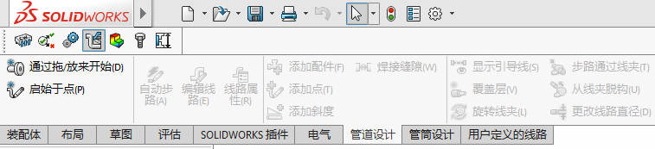

进入装配体后我们要查看是否有管道管筒设计选项，如果没有，就要安装管道插件。

安装管道插件，一定要退出装配体编辑，插件才能显示出来。不然插件是阴影。

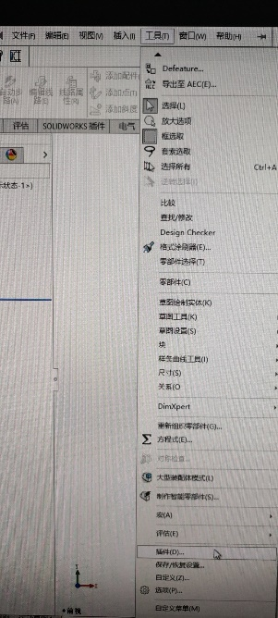 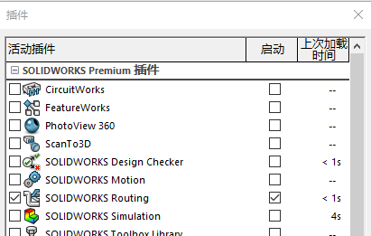

勾选上管道路径

在工具中找到插件

在插件选项中，要把Routing插件点击上，才会有管道设计

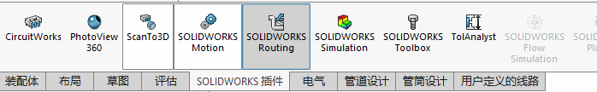

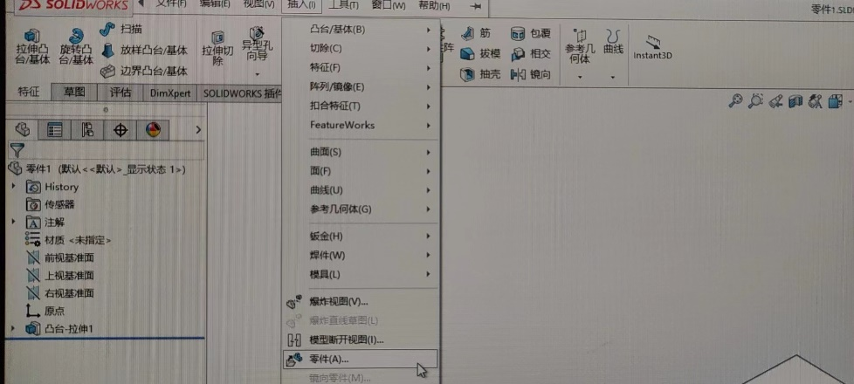

插入自己做好的零件到装配体来

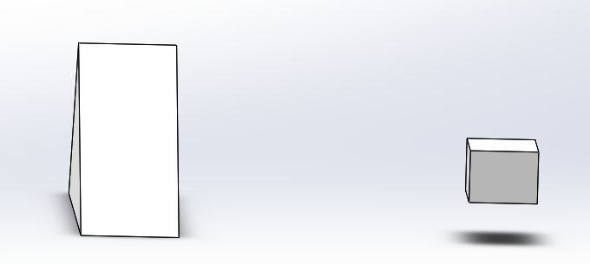



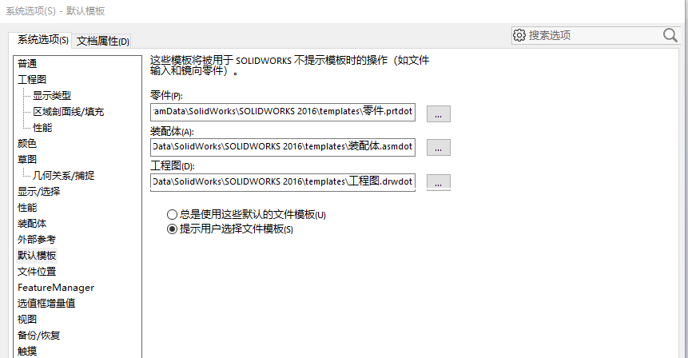

一定要加入默认工程图模板，不然管道无法正常布线

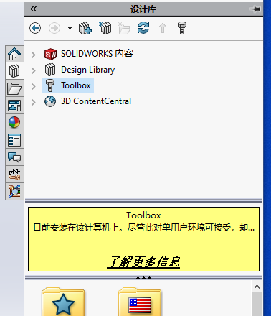 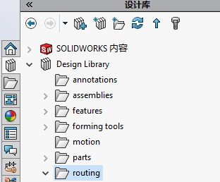

本来是没有管道工具的

tubing属于软管，如油管，气管

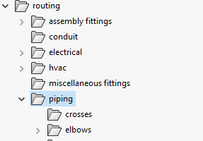 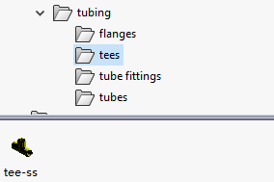

piping是硬管，用得最多的管

介绍了这么多，如何加载管道?

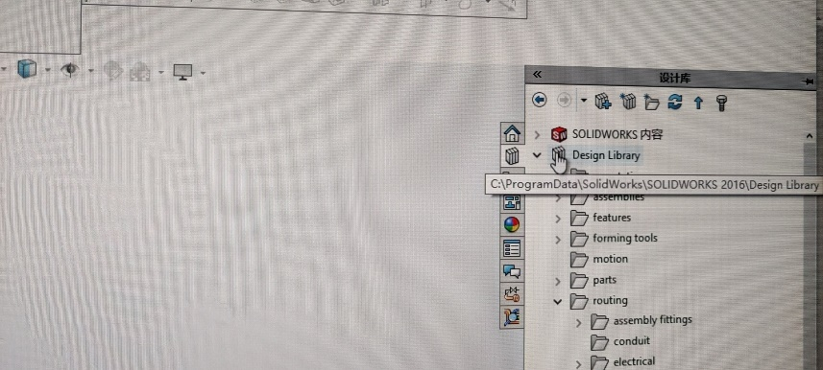

鼠标移动到Design Library 就会显示我们元件存放的路径

不管你软件安装在哪个盘符，元件库都在C盘

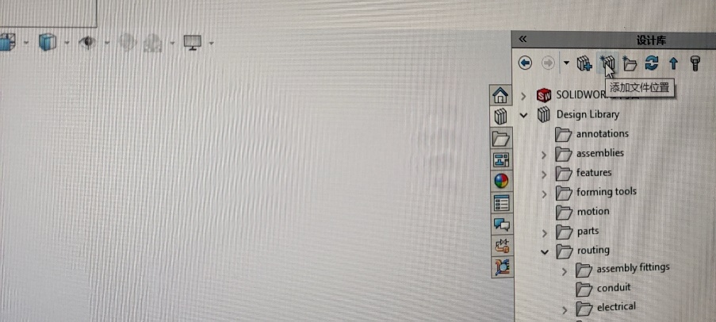

添加管道库

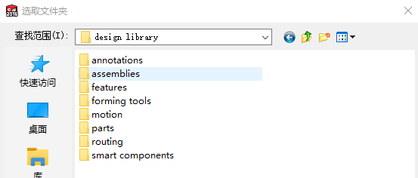根据上页我在Design Librabry查到的路径

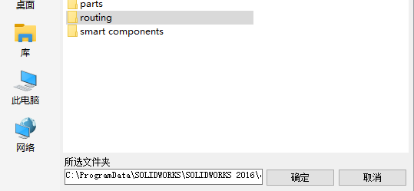找到routing目录，直接确定加载

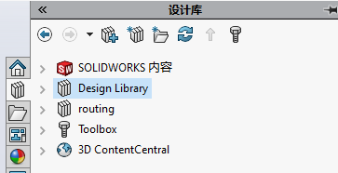

点击默认线路属性，法兰线路就会保存在我们装配体工程目录下面

这下有管道工具了

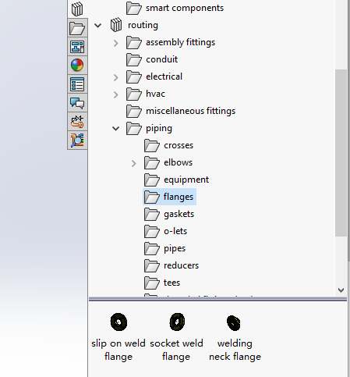 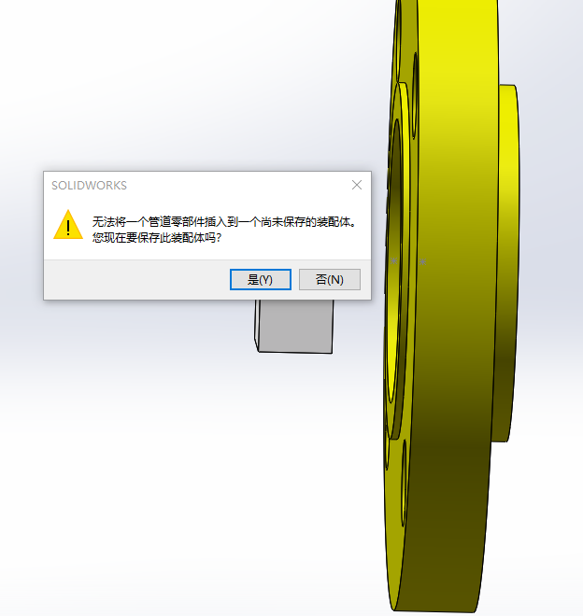 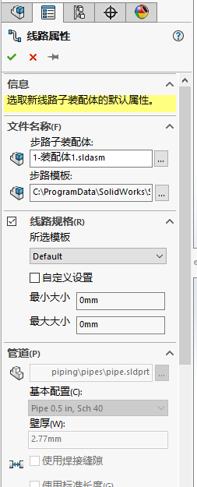

我加入法兰后，显示我装配体没有保存，我将装配体文件保存就是

直接将法兰拖入装配体

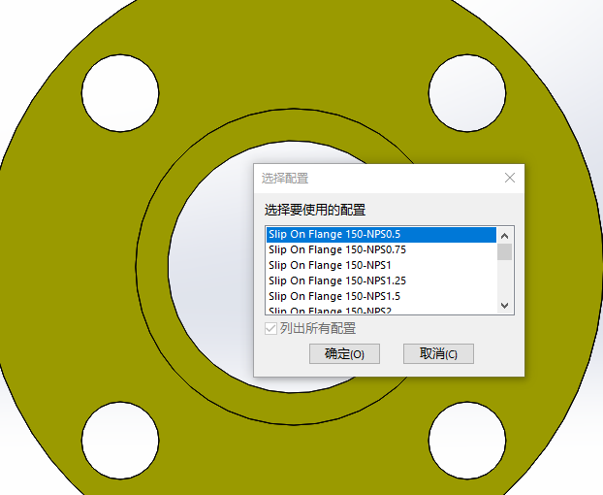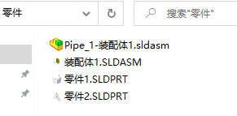

法兰管道部件保存位置

选了个0.5口径的法兰

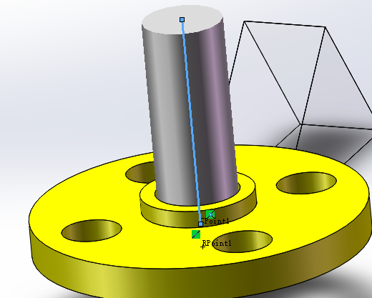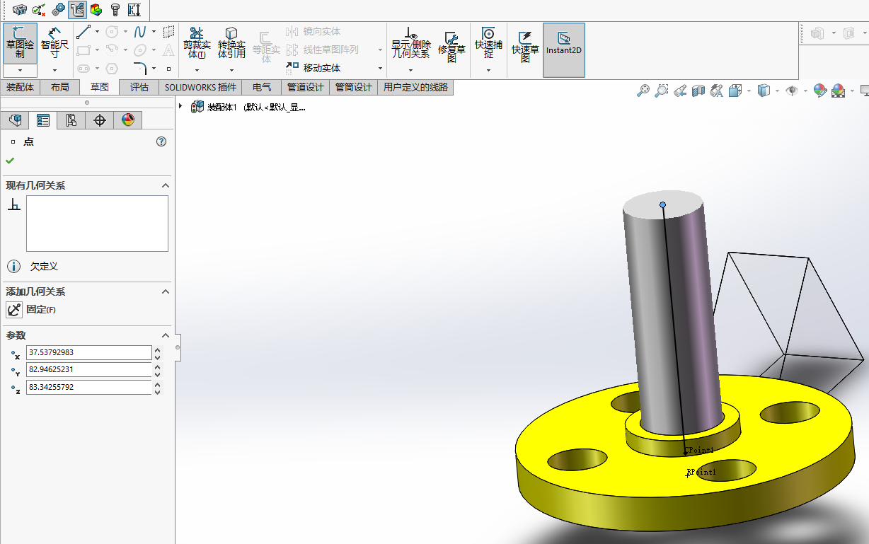

选择直线命令

现在你会发现法兰处于草图状态，其实这个草图是管路的草图

这就是默认属性延伸出的管路

再双击直线，你看直线形成了管道路径

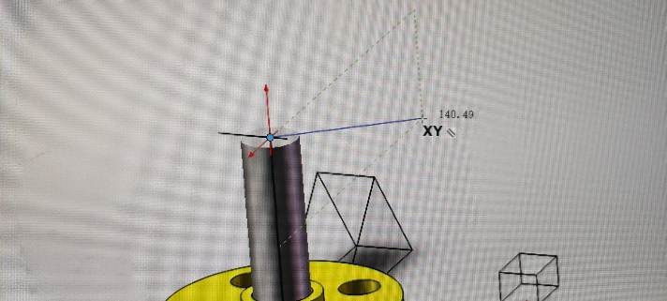 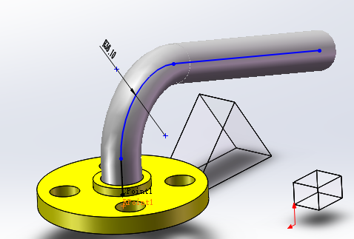

直线命令点击管路，然后拉出一根线

将管道延长到你想要的位置，点击ESC，管道布局结束

你看，你的直线可以一段一段的走

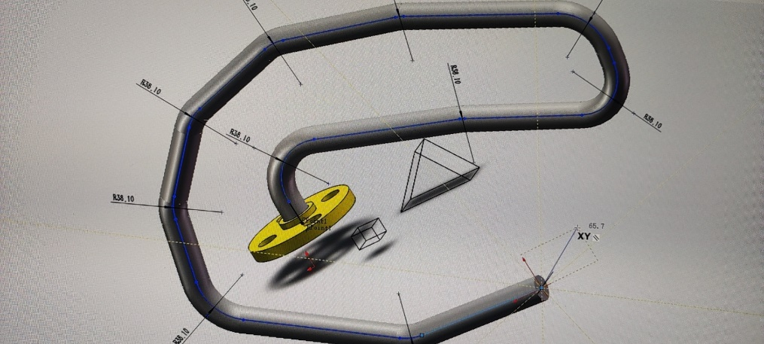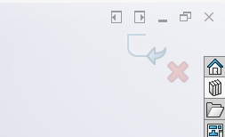

然后我点击退出草图

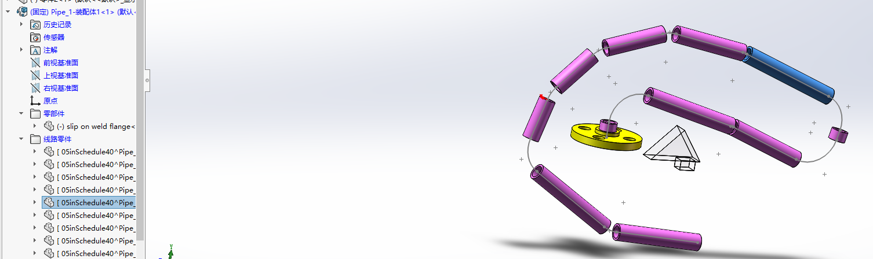

为什么零件断开了?

这是因为你折弯的部分没有做出部件

这个管道由很多线路零件构成

所以管道的折弯处不是想做成什么角度就是什么角度，这样不行的。

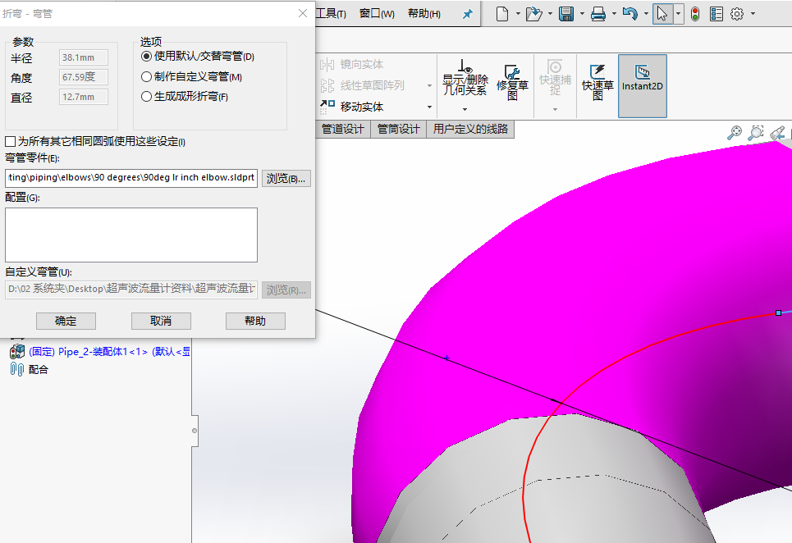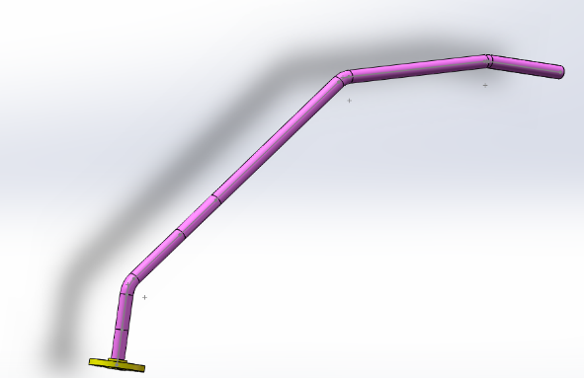

这下就成功了

从新画了一次，把折弯的部分，选择生成折弯部件

我从新建立装配体，单独设置折弯，看看能不能把上面遇到的问题解决了

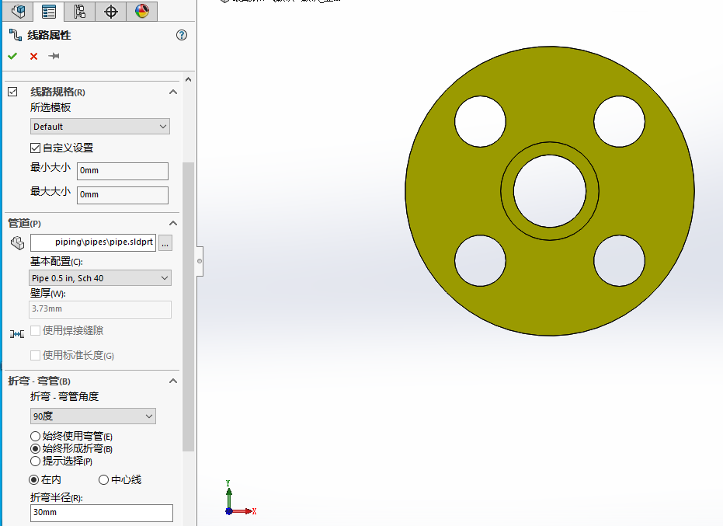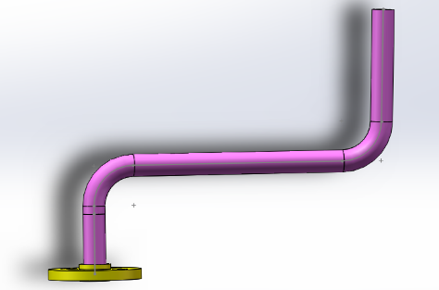

直接弯曲管道成功了

折弯半径给30mm

选择始终形成折弯

拖入法兰模型后，选择自定义设置

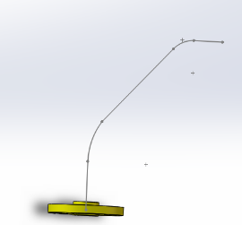 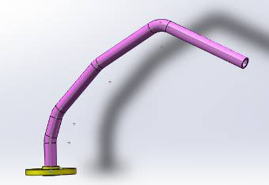

我将折弯半径设置成5mm，再次将管道小幅度折弯，没有问题

我管道折弯<30mm就出问题了，变成这种灰线了。 所以折弯半径设置很重要

如果我要给已经画好的管道加入三通接头

必须选择和法兰在同一目录下的元件我用的法兰是piping目录下的，那我的三通接头也必须是piping目录下的

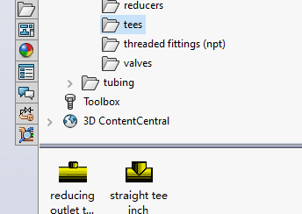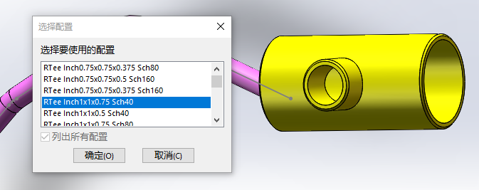

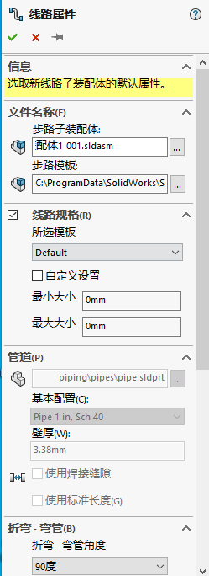 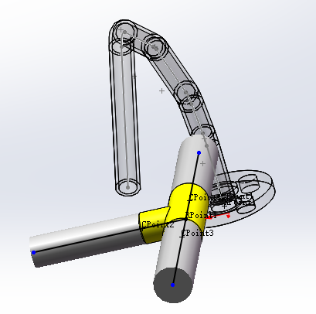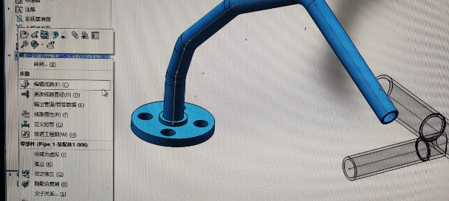

重新来，一定要选择你要接插头的管道，然后点击线路编辑

现在发现三通接头无法接上管道

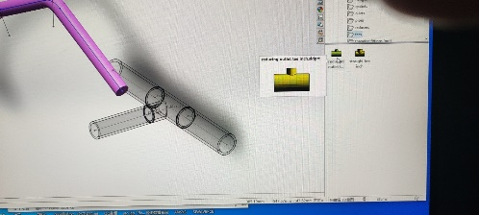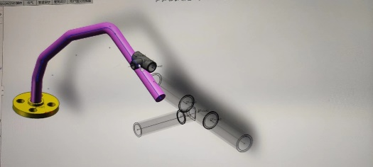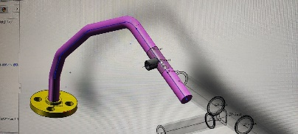

你看接头自动对接上去了

按住鼠标左键不放，把三通接头移动到管道

再次从元件库选择三通接头

加入法兰和管道接头之后，系统会认为这两个部件是单独的装配体，所以保存工程的时候，一定要选择外部保存，保存到自定义的工程目录

系统自动会帮您找到符合管道尺寸的接头，点击确定就OK了

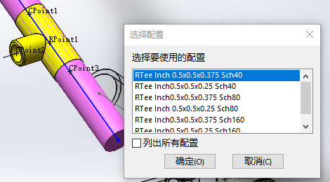 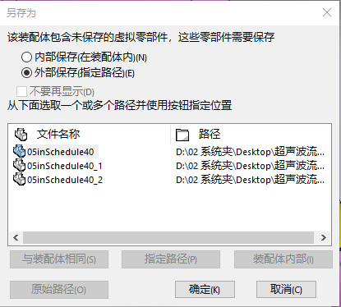

**自定义管道模型**

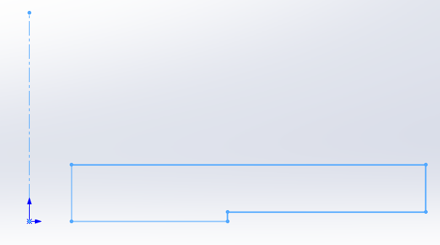 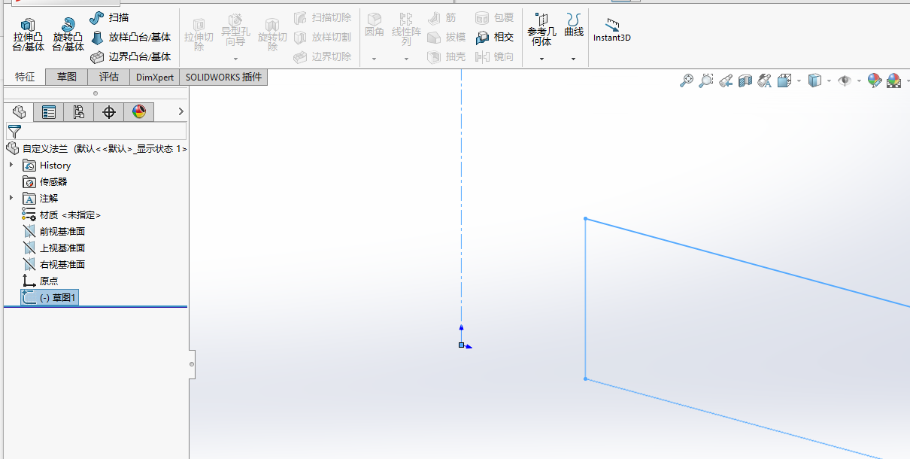

草图画好后，点击旋转凸台

我们用旋转凸台的方式画圆，所以要把圆的侧面用草图画出来

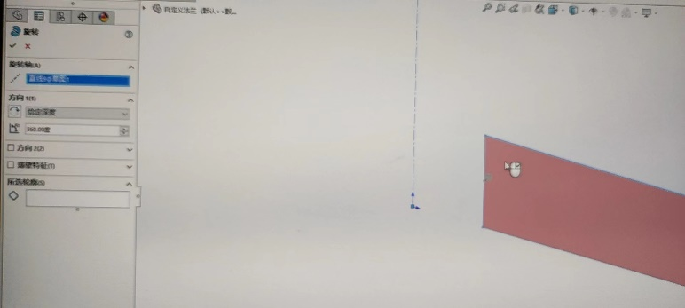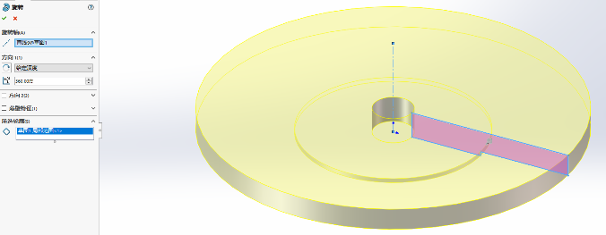

这就选择成功了

鼠标只需要点击要旋转的面

进入旋转凸台系统自己认为这是中心线

这就是带抬抬的法兰

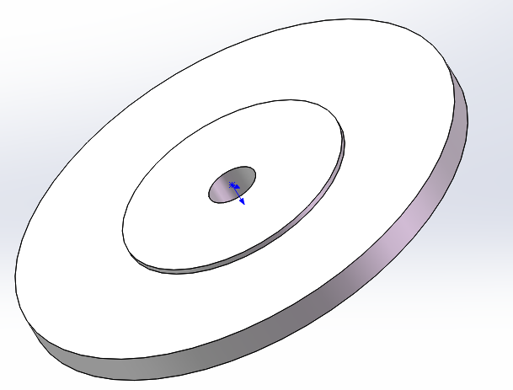 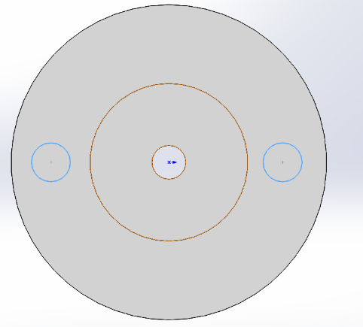

在法兰上面画两个孔

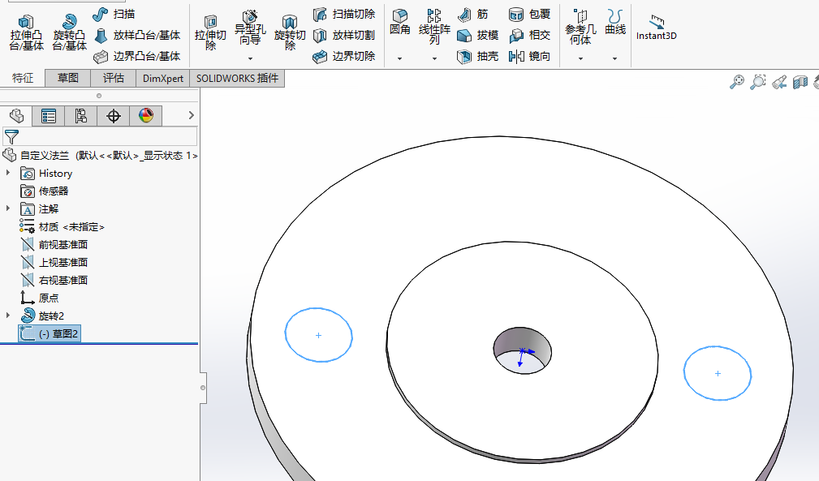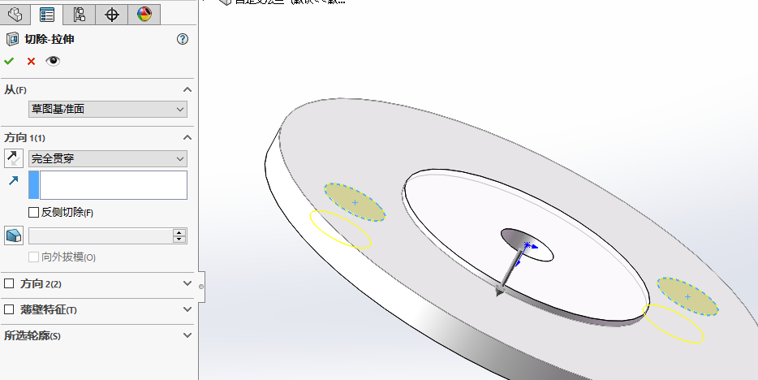

完全贯穿

直接拉伸切除

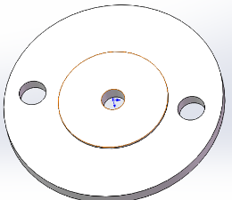

法兰的两个孔出来了

给自定义的法兰加线路属性

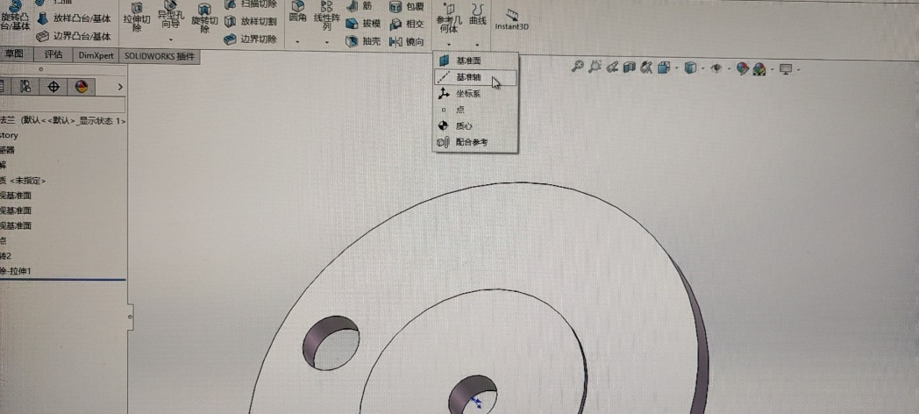

给法兰加一个轴

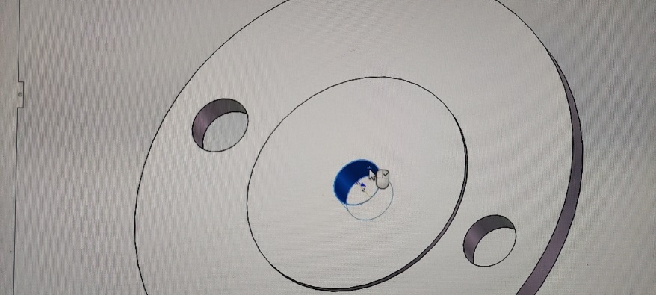

将鼠标点击法兰中心，在法兰中心加轴

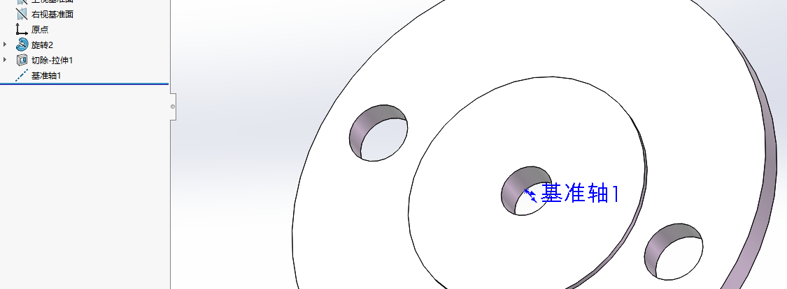

这个基准轴就是旋转轴，你可以给它改个名字

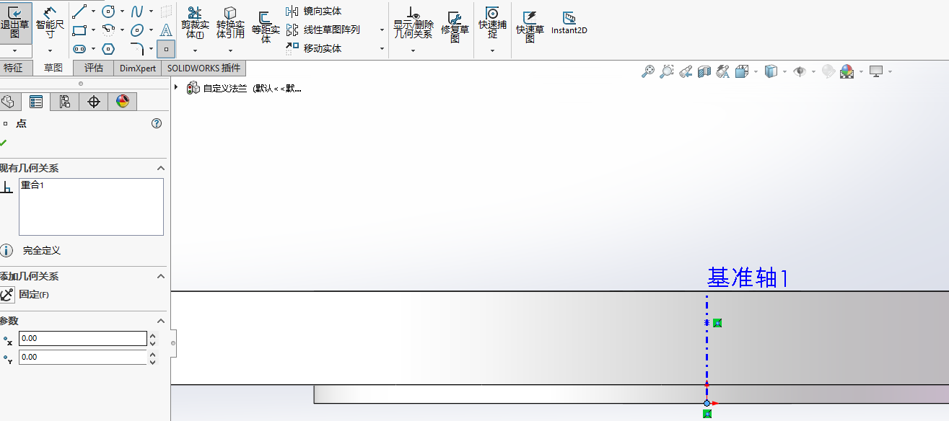

还要在草图上面绘制两个点

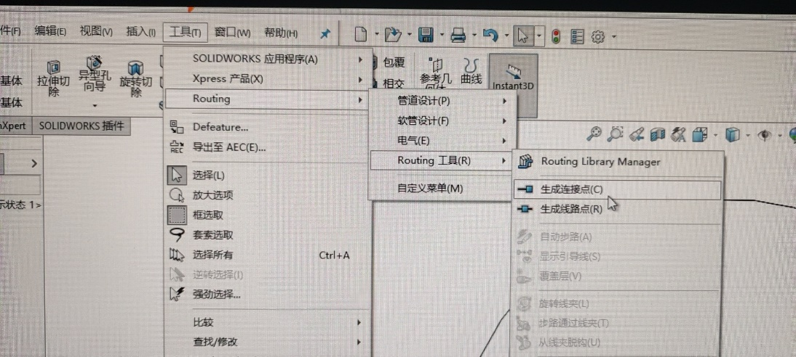

选择Routing工具生成连接点

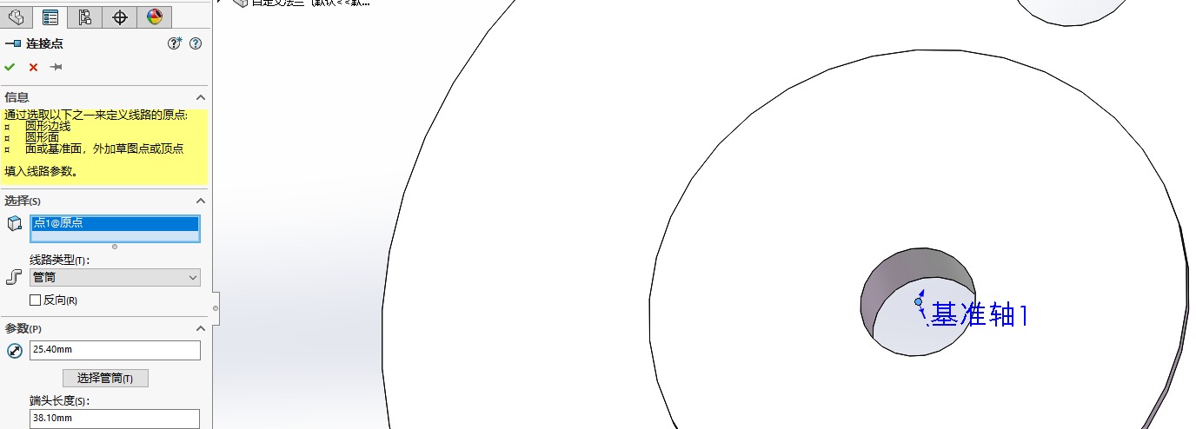

这个尺寸

生成连接点的光标点击基准轴1，这样就生成连接点了

这个连接点就是来连接管道的，但是我发现没什么用。

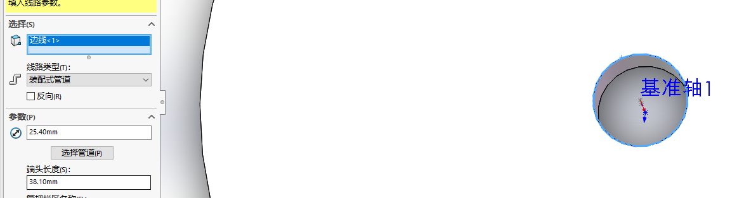

我选择了圆形边线来生成连接点

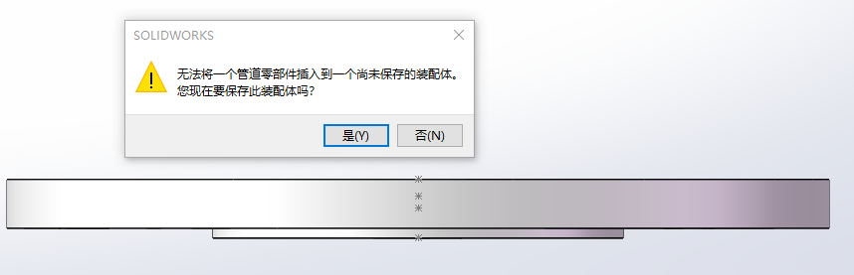

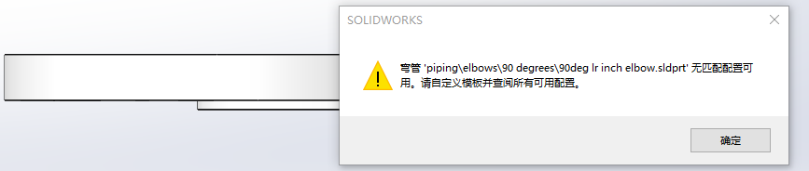

自定义管道模型在装配体调用失败

**高级模型装配体配合操作**

圆形模型与圆形孔的配合

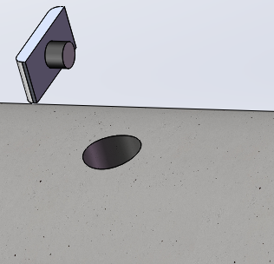 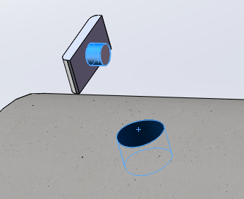

再让圆柱和孔内圆壁面相切，距离就出来了

按住CTRL 选择两个圆形的侧面

我要把这个圆柱塞进圆孔怎么办?

点击配合同心，你看两个圆柱对上了

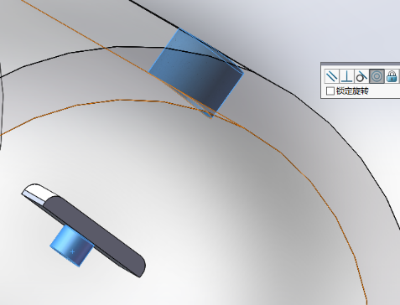 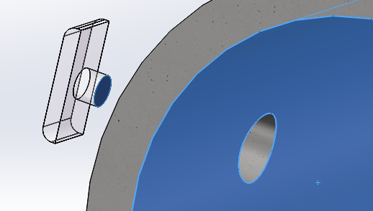

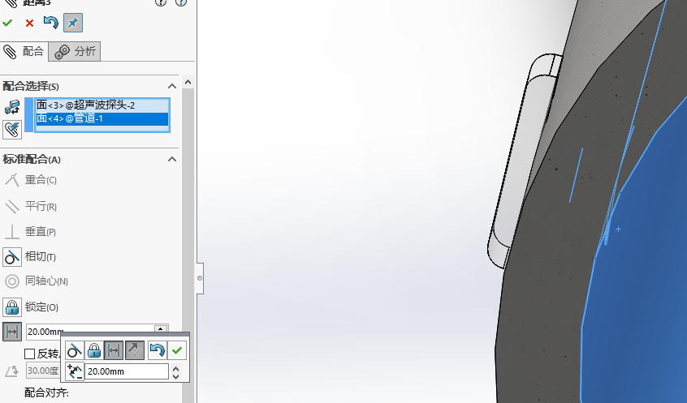 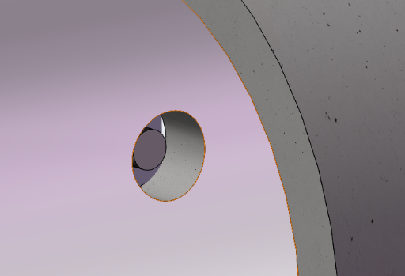

这不就安装上了

再设置下相切距离

**使用曲面画水流波浪**

在前视面用草图画一根波浪

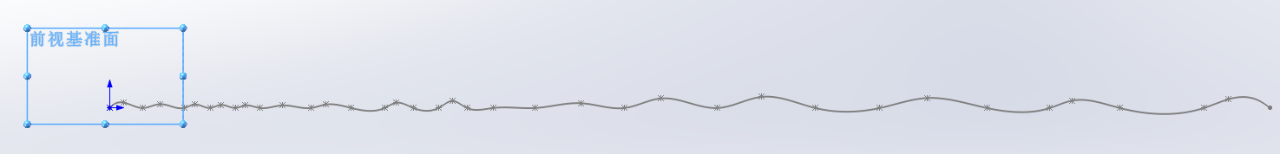

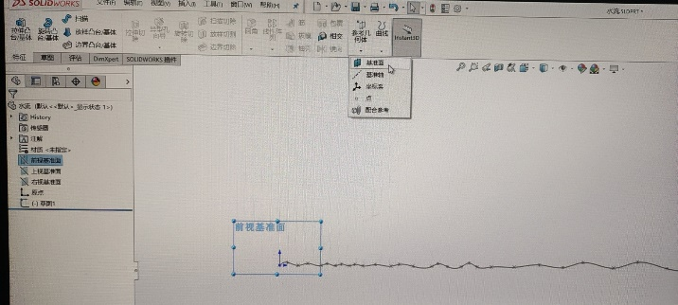

然后以前视面为基础再加一个基准面

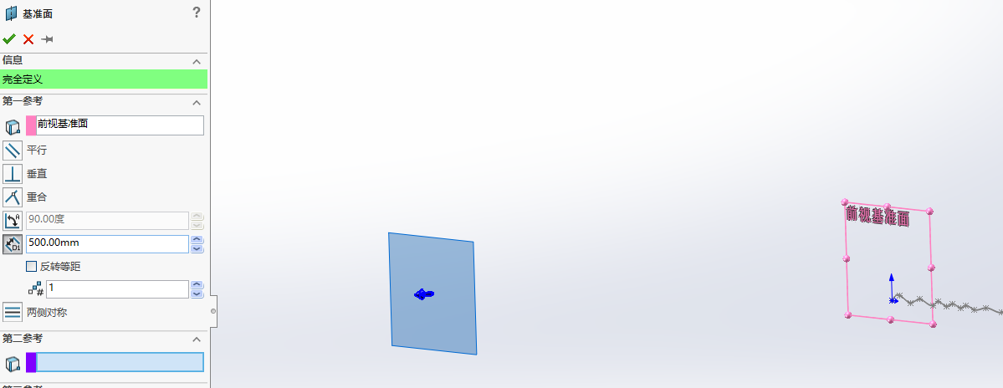

新的基准面要和前视面有一定距离，根据实际情况而定

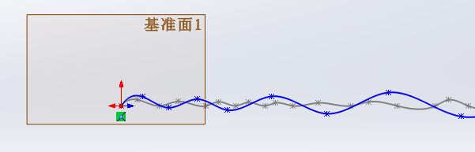退出普通草图

新的基准面曲线要和之前的前视面曲线交错

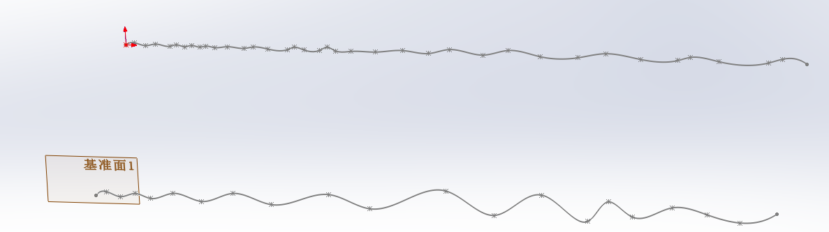

用3D草图将两条线用上视基准面连接起来，一定是3D草图中绘制，普通草图你会发现连接不起

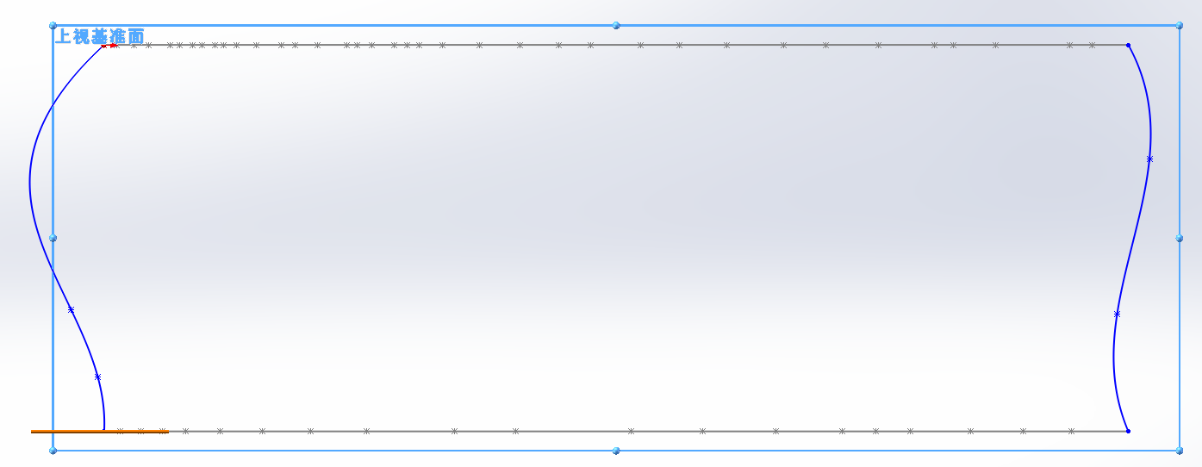

你看，在3D草图上视图面下，将两条波浪线用曲线连接起来

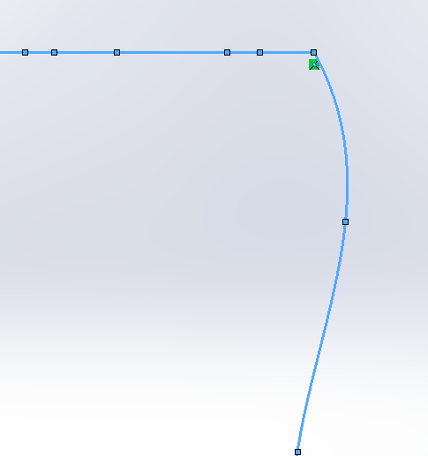

一定要让线与线之间有重合点，不然曲面无法填充

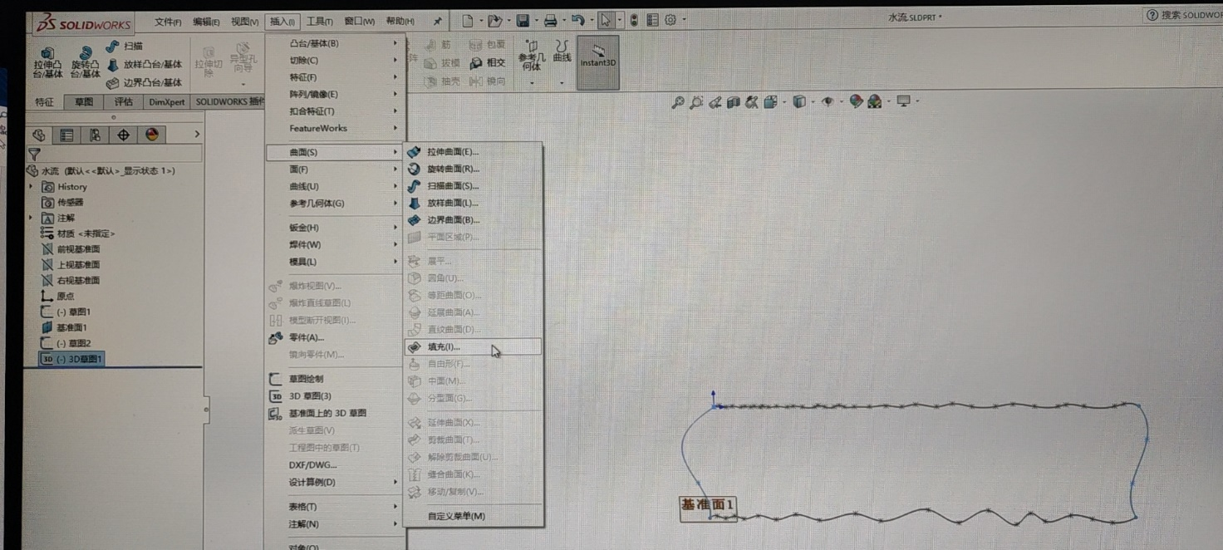

使用曲面的填充功能来选择4条去下边

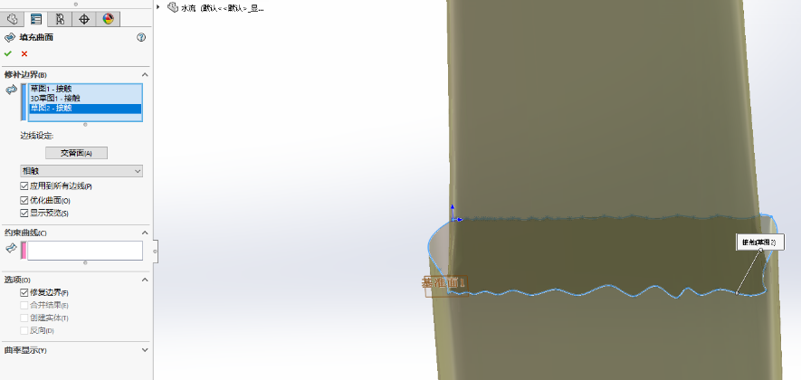

为什么填充出来这么大的模型? 这是因为你有一边波浪线太密集

波浪线要大弯，不要死角

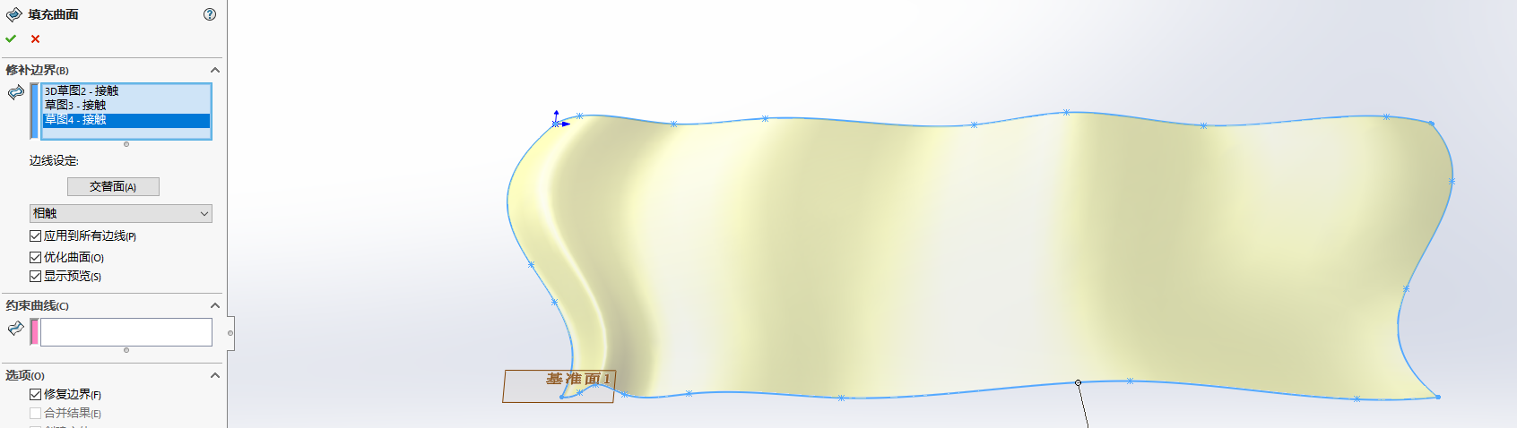

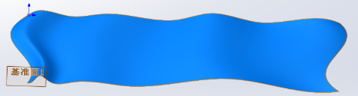修改下颜色，就是波浪了。

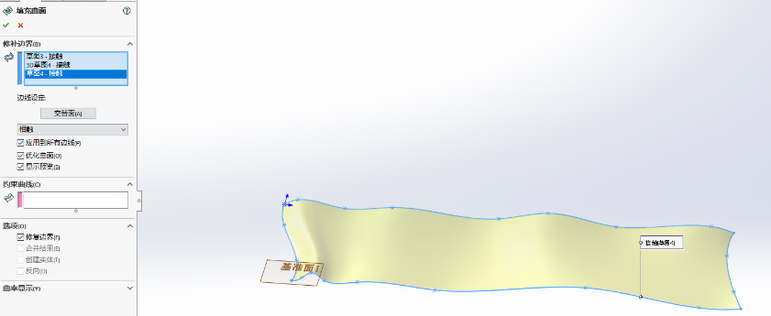

有些特殊情况可能无法填充，就要用修复边界，应用到所有边线功能

**如何让装配有其中一个模型透视**

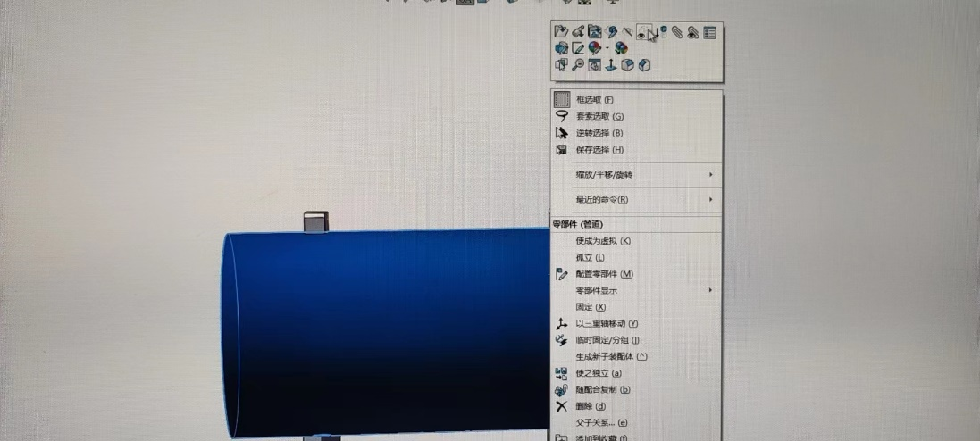

选择你要透明的那个模型，然后右键，选择透明

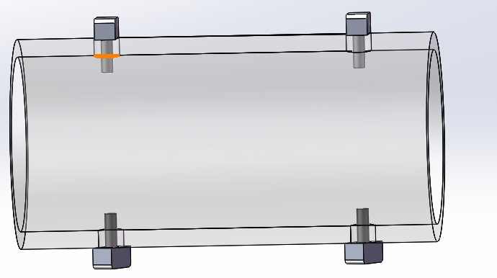你看，只有圆柱透明了

**螺纹设计**

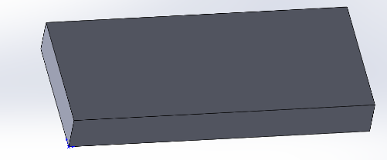1.我要在这块钢板上打孔。

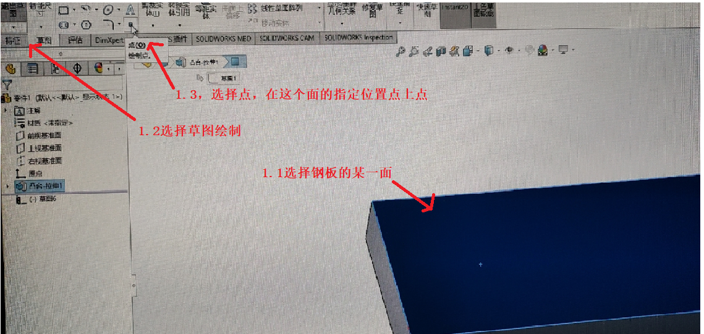

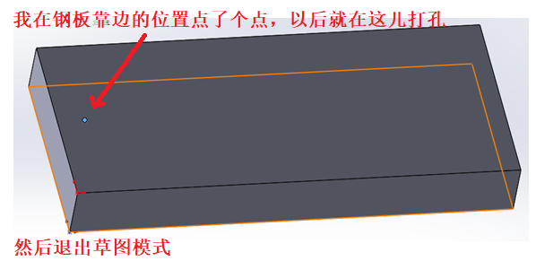

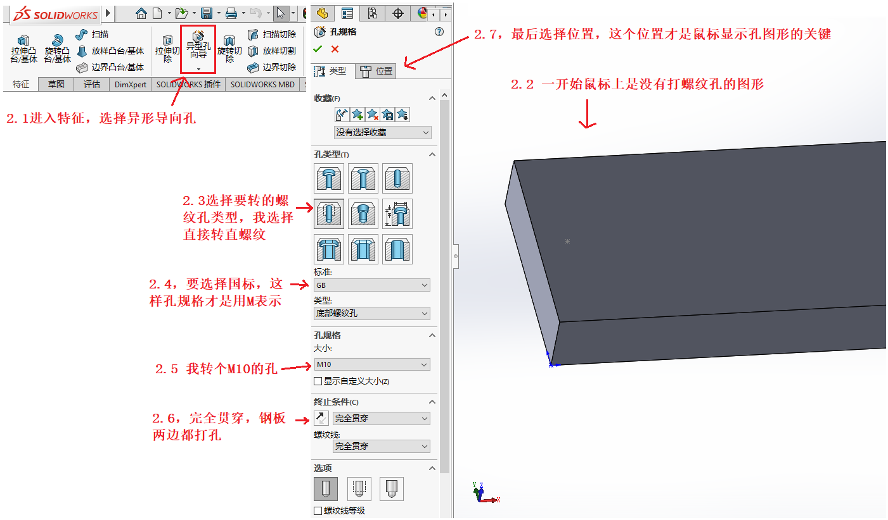

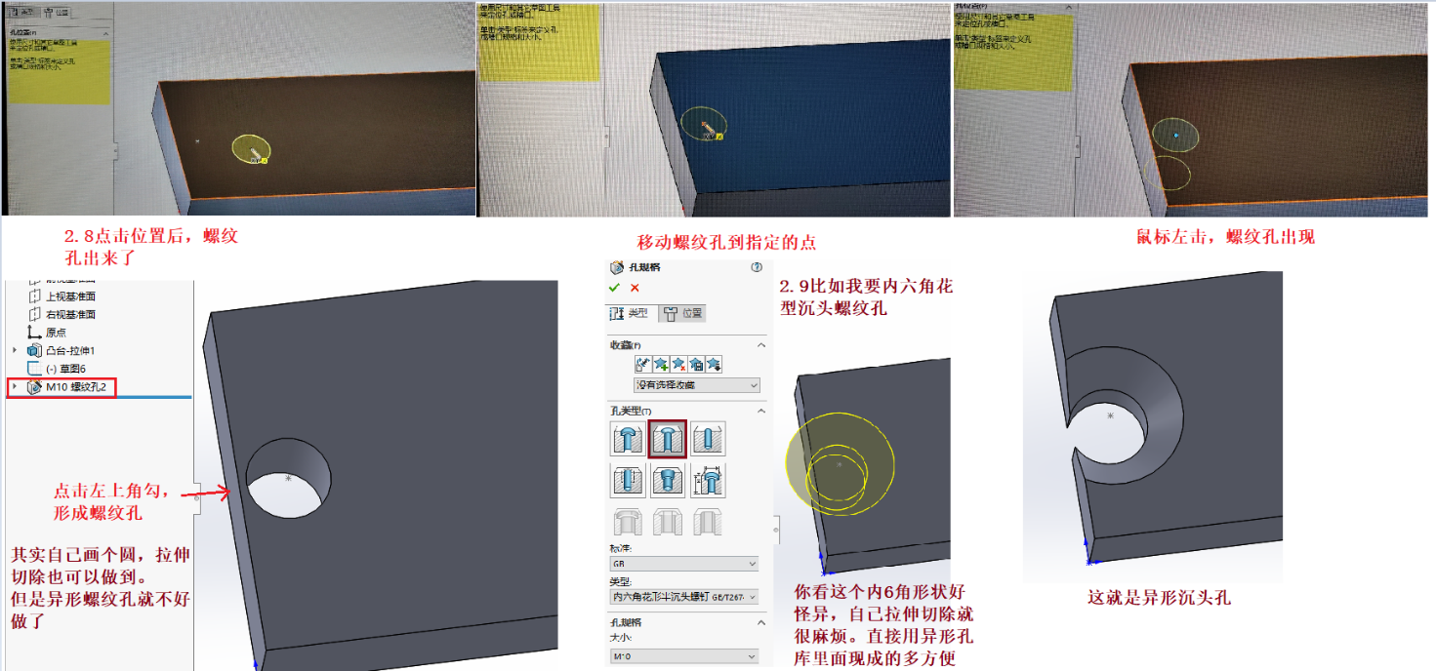

**电线，电缆，布线**

电线电缆布线也要使用routing功能

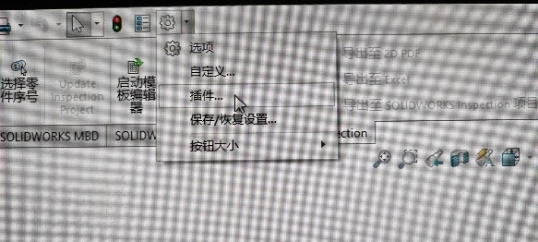打开插件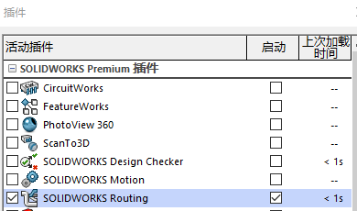选择Routing

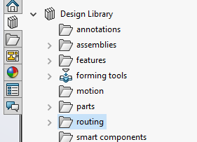 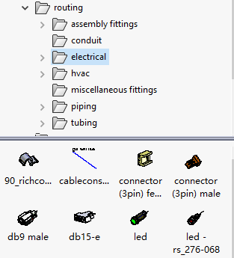

连接导线需要线夹，所以在routing->electrical中找到线夹

注意：布线的过程必须在装配体中才能完成。

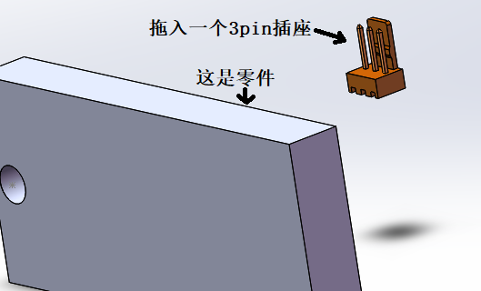

线性草图阵列，在草图中复制多个同样的模型(记住是在草图中阵列)

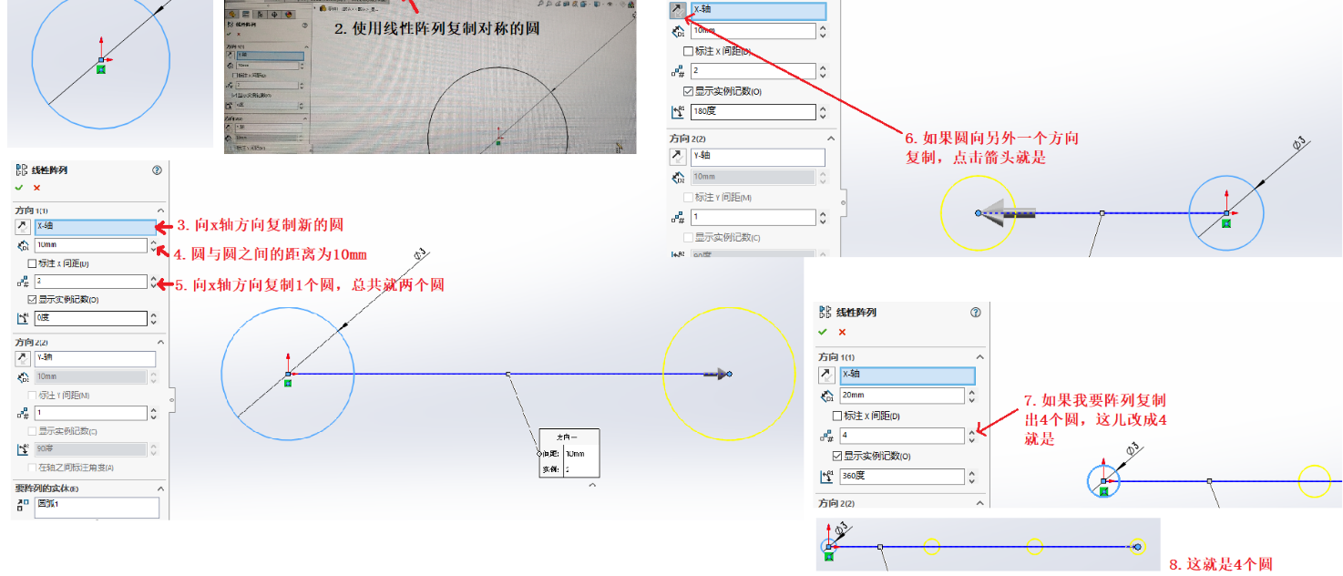

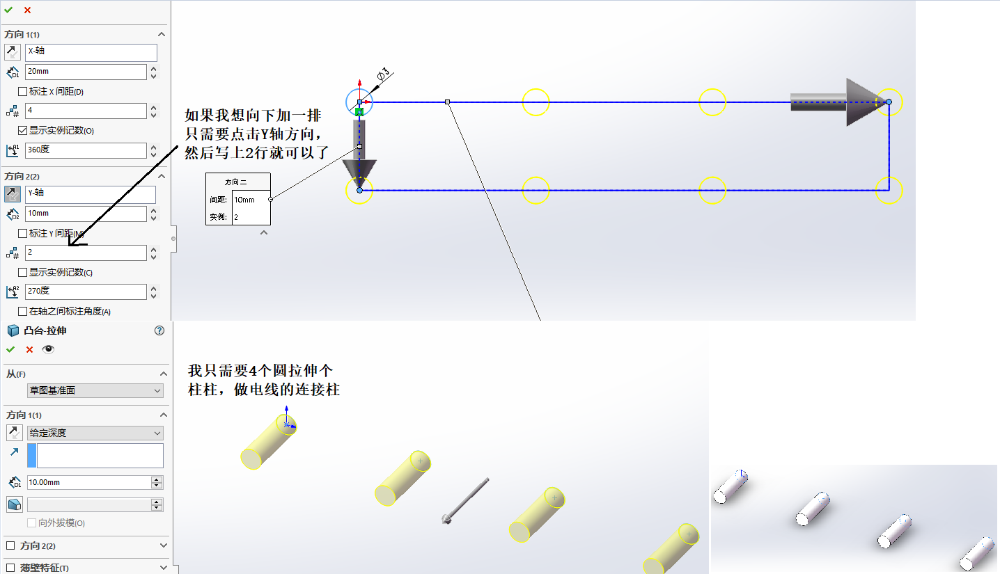

保存该零件

然后进入装配体

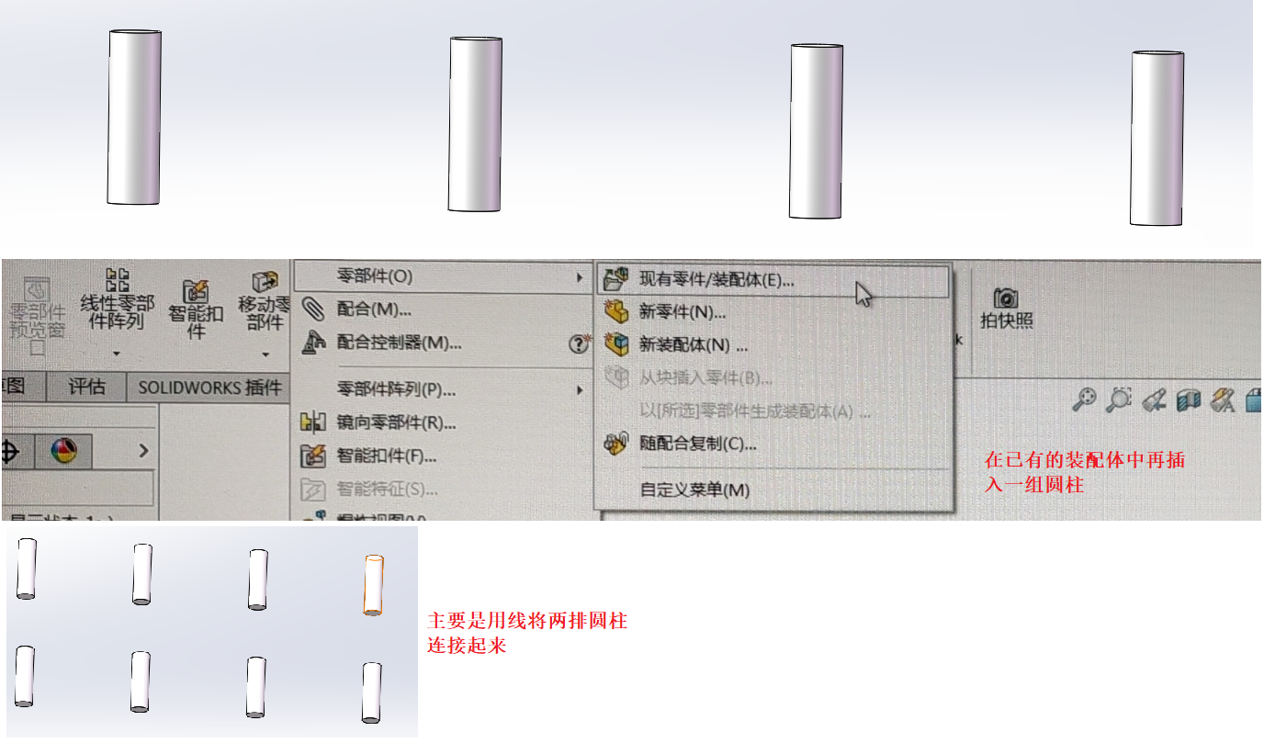

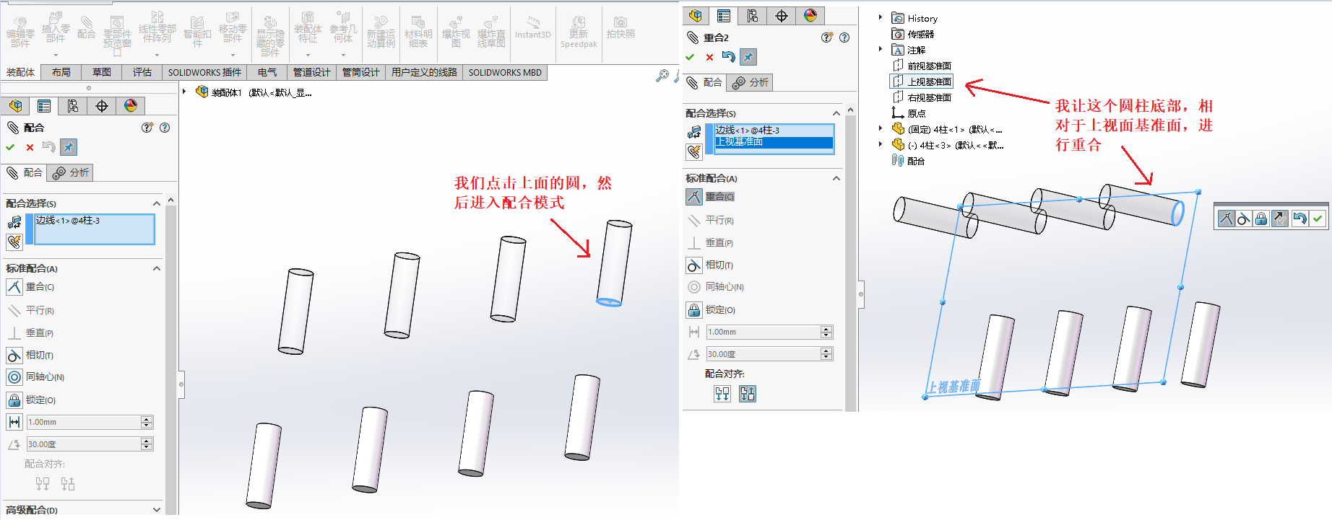

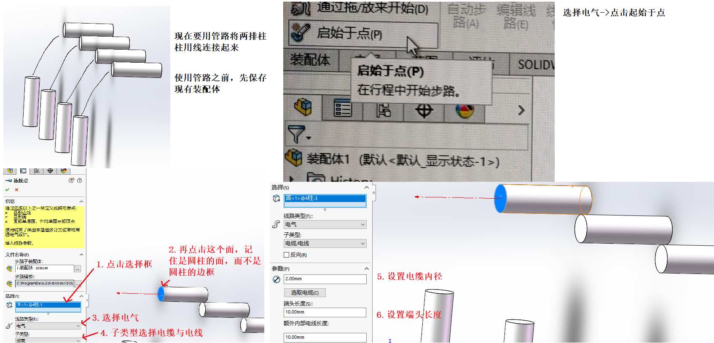

solidworks 布线设计中，报错，‘没有指定零件/工程图默认模板,请设定模板以开始进行线路设计‘

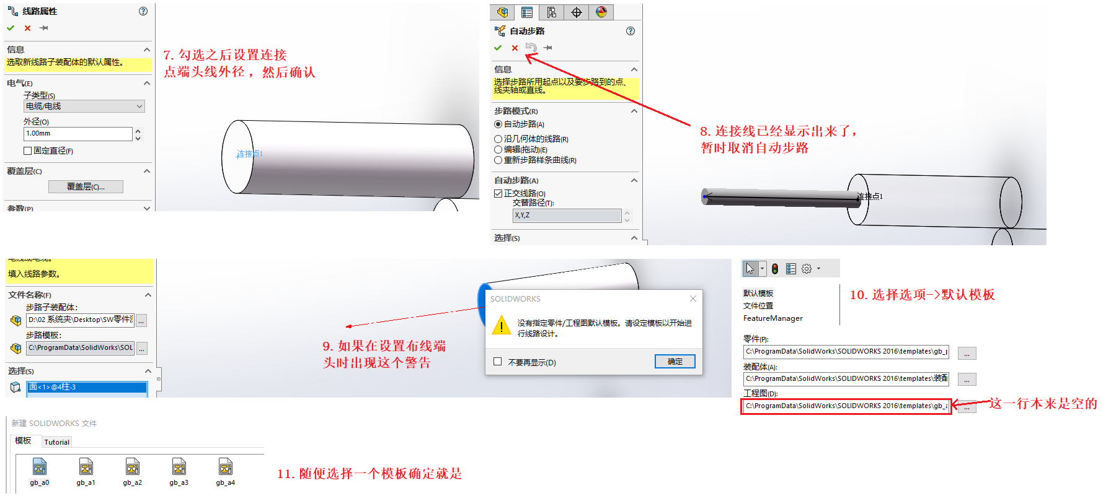

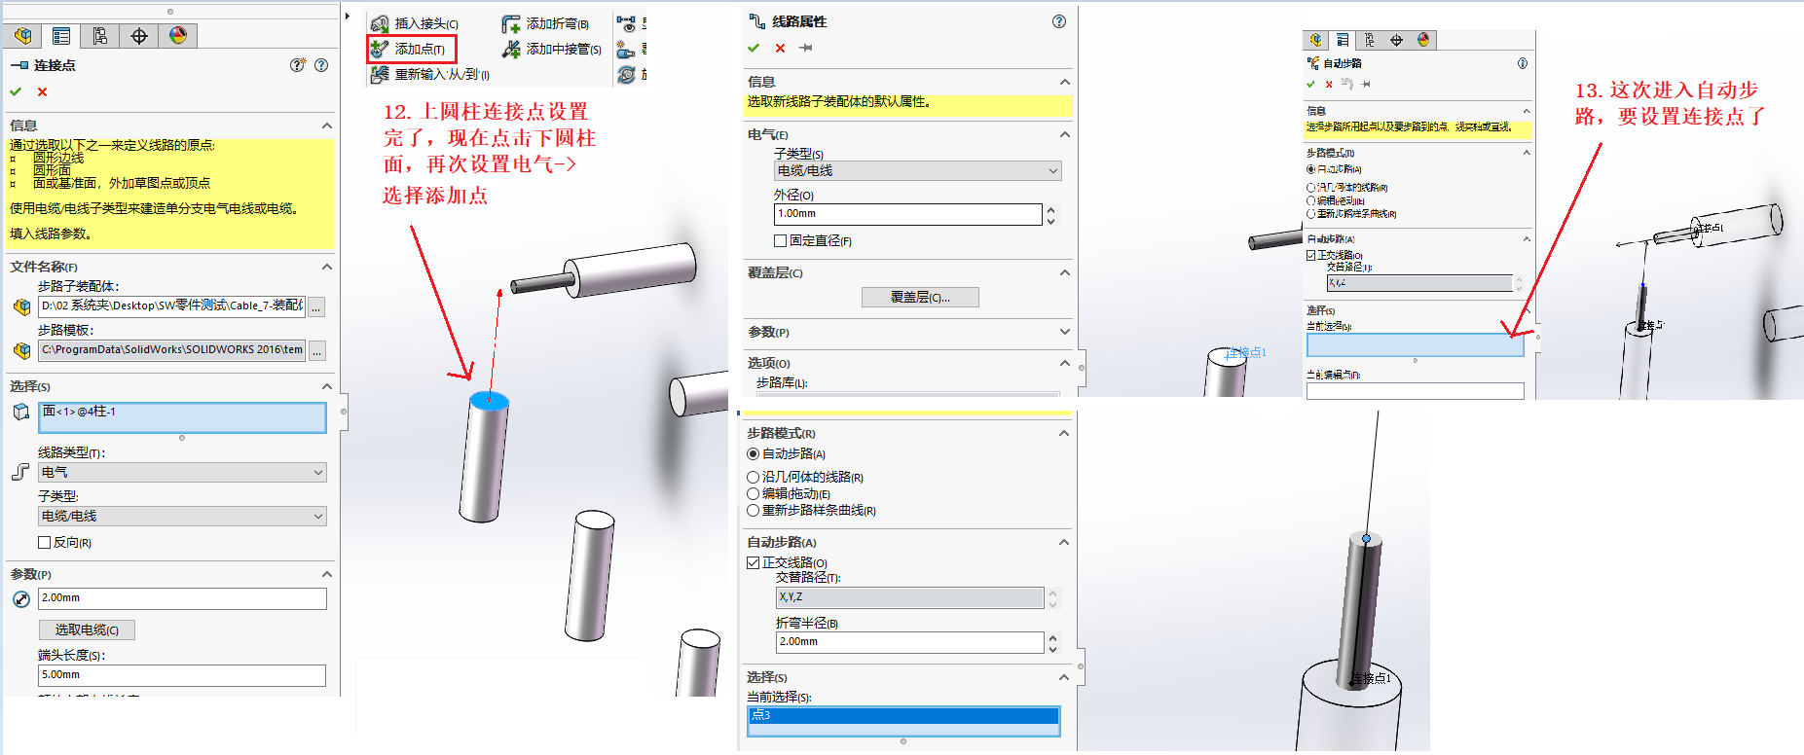

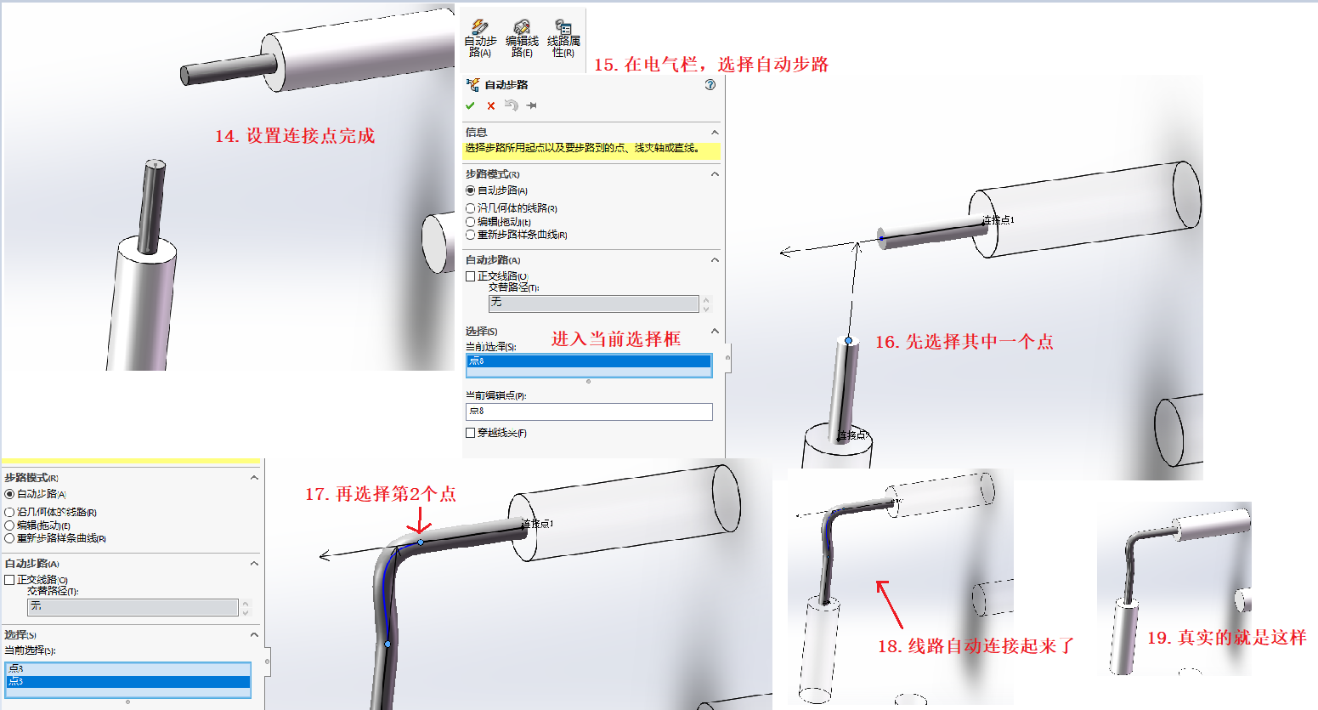

如果我自动步路选择正交，那么导线折弯就是90度。

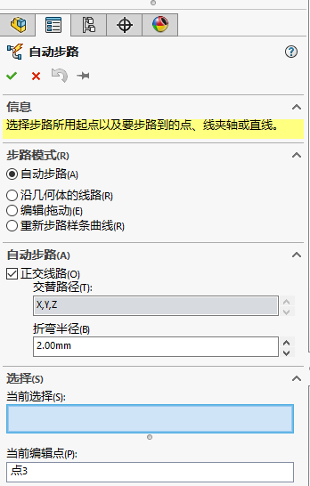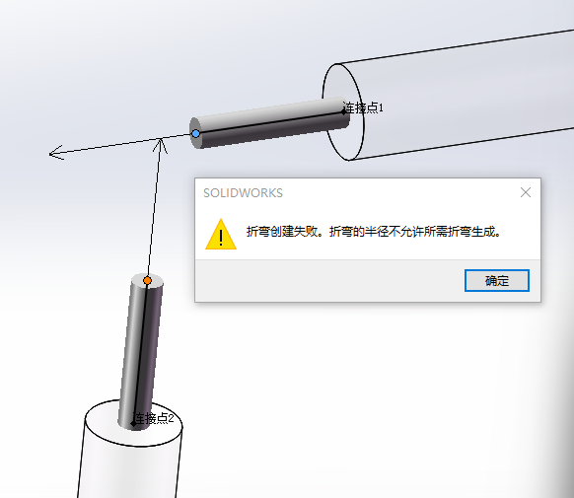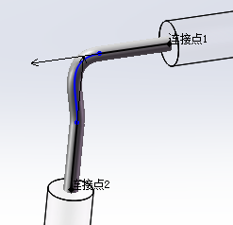

但是我先找两根导线没有折弯90度的距离，导致报错。 所以只有让导线拱出来。

下面来修改导线的弯曲度

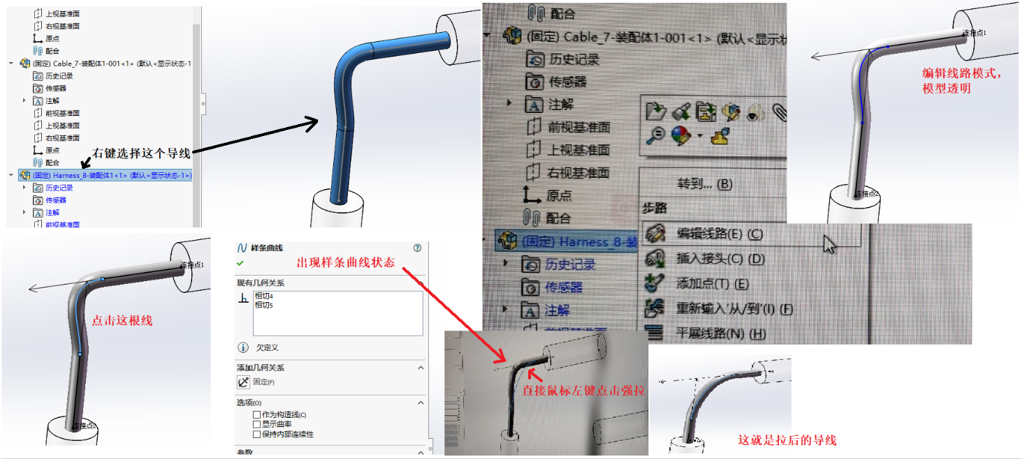

导线颜色直接点击外观就可以修改

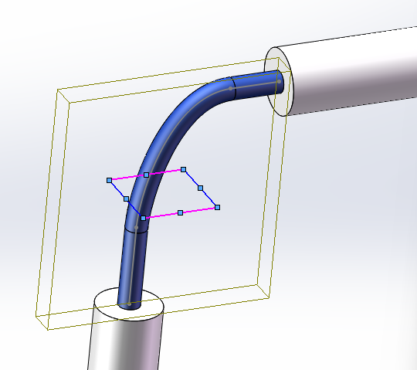 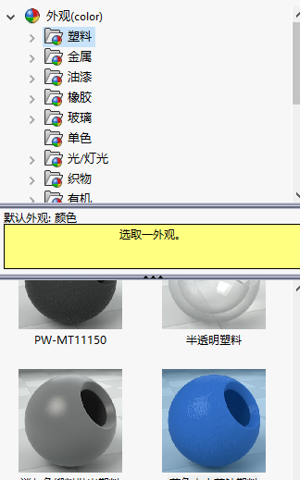

**零件模型的管道和线路连接点设置**

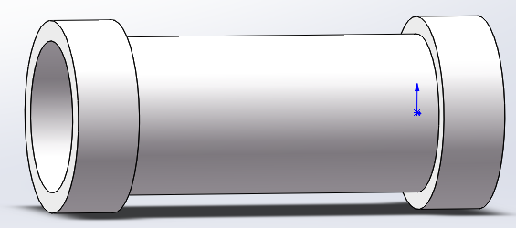给这个内径48mm的管道接头装管道

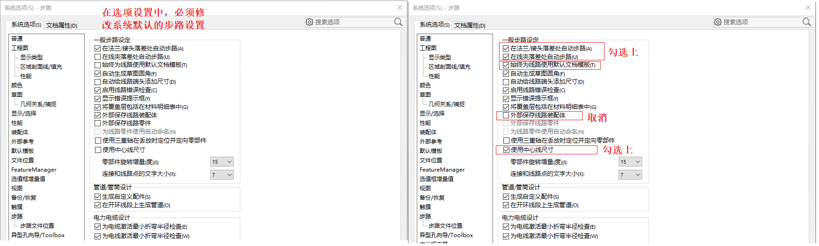

管道接头连接点设置

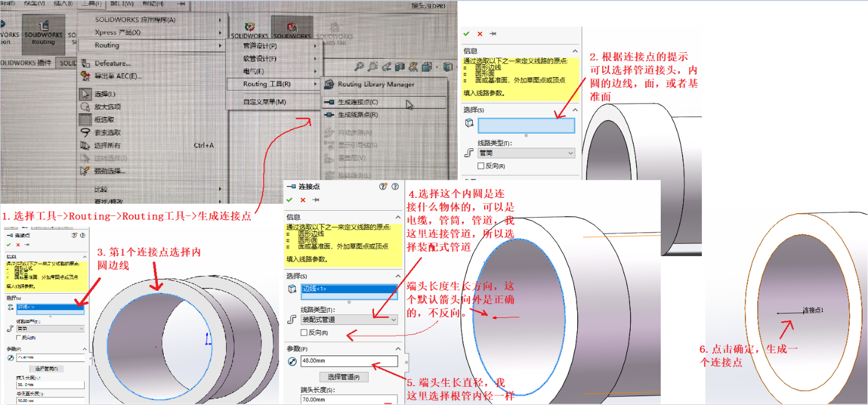

下面管道接头另一边，同样的方式设置连接点

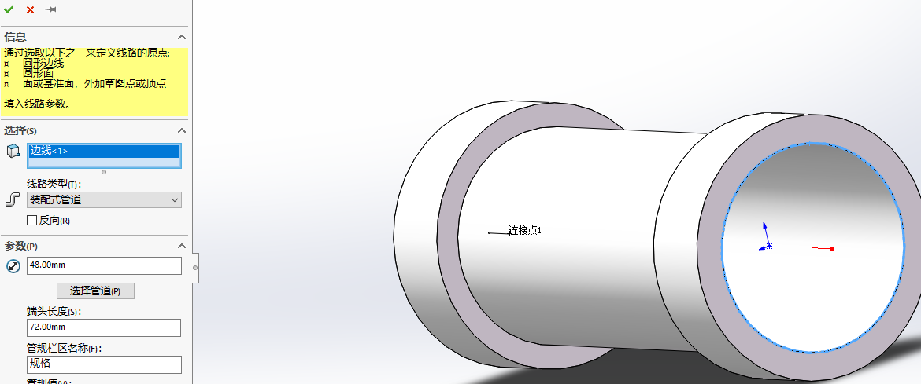

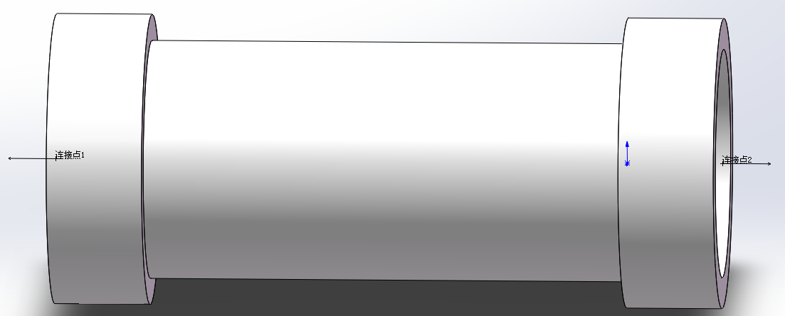两边都有连接点了

给管道接头加入线路点

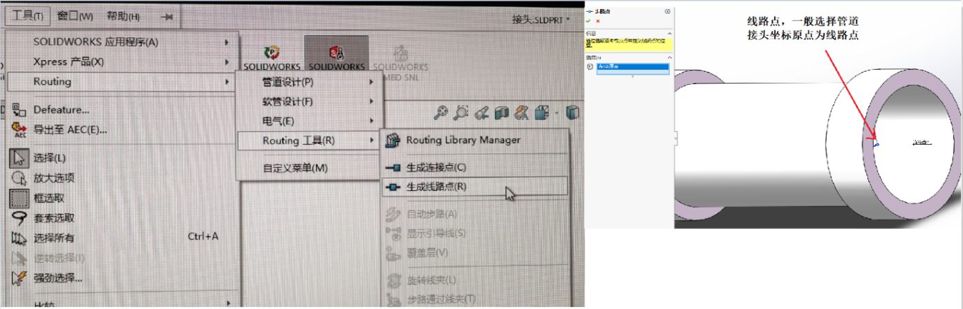

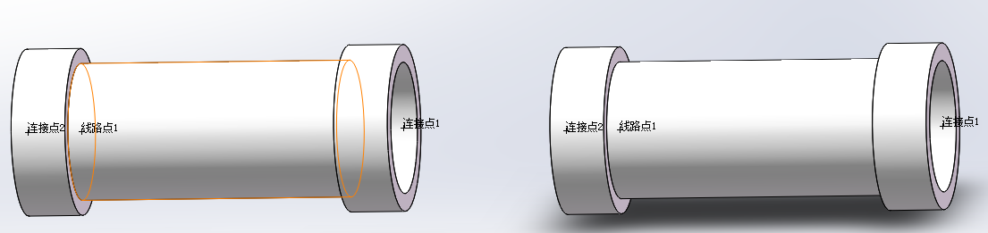

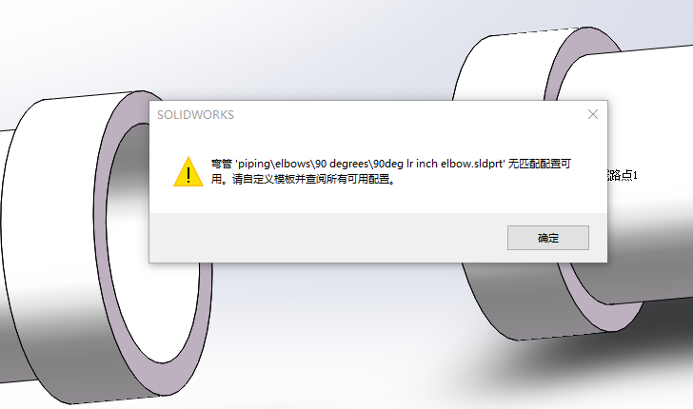

加入自己的库文件

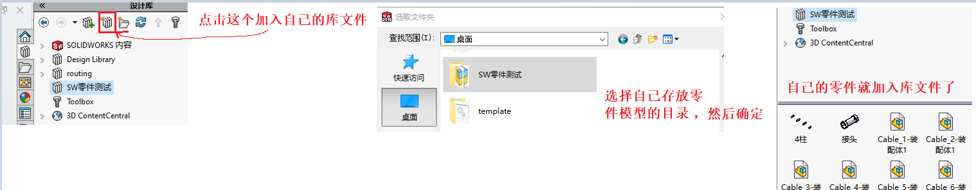

也可以将库零件，加入系统默认的路径

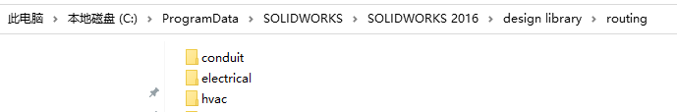

C:\ProgramData\SOLIDWORKS\SOLIDWORKS 2016\design library\routing系统这个目录下就是routing需要用到的电气零件。你也可以把自定义的零件目录放在routing目录下。记住ProgramData是C盘的隐藏目录。要自己设置系统显示，才能看到。

**装配体自动布线**



先设置好软件选项

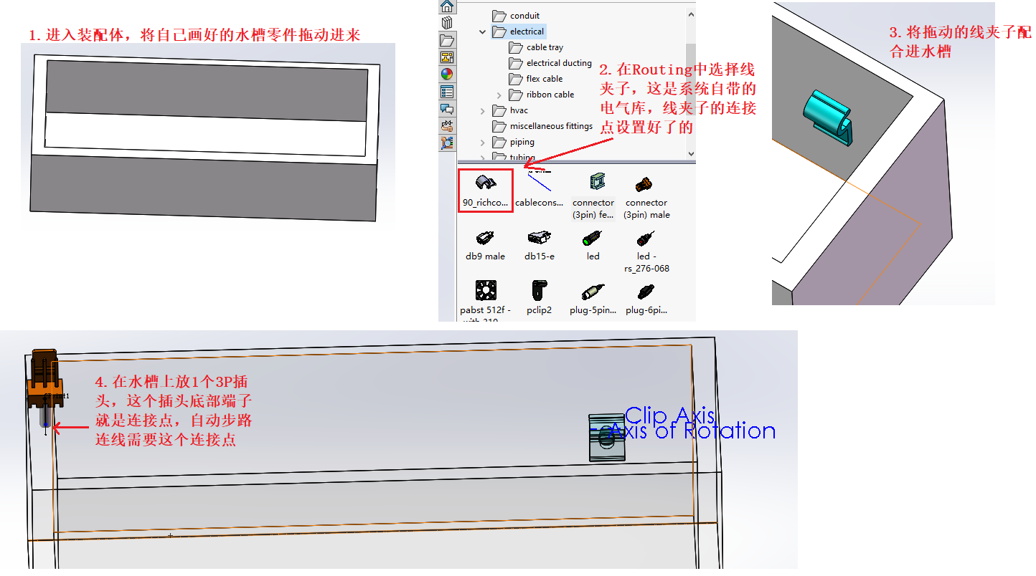

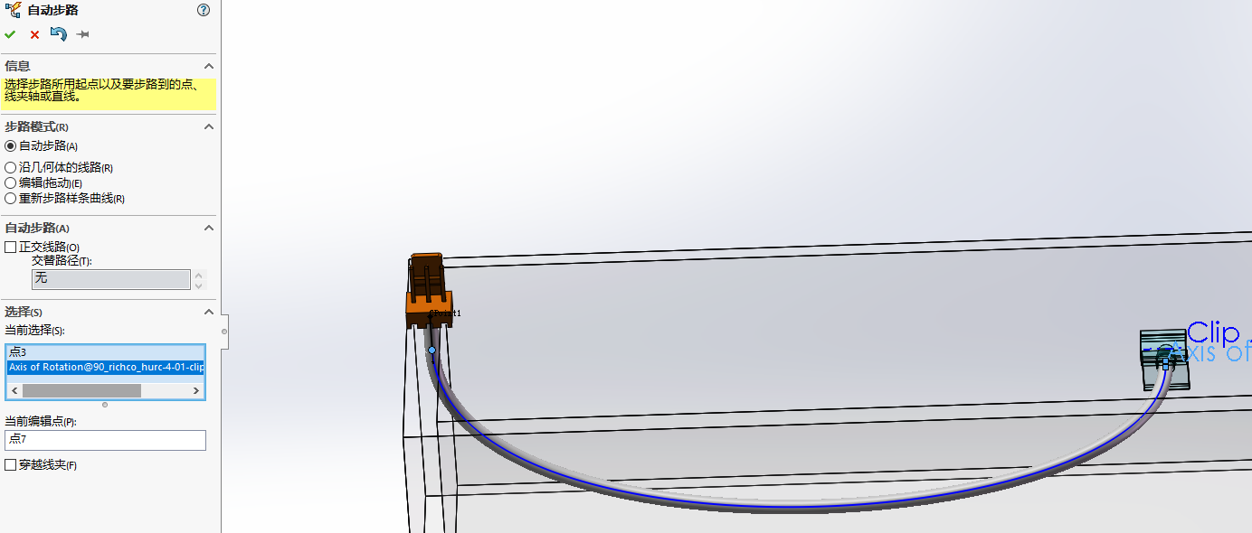

在自动步路的当前选择中，点击上插头和线夹，就可以形成导线。

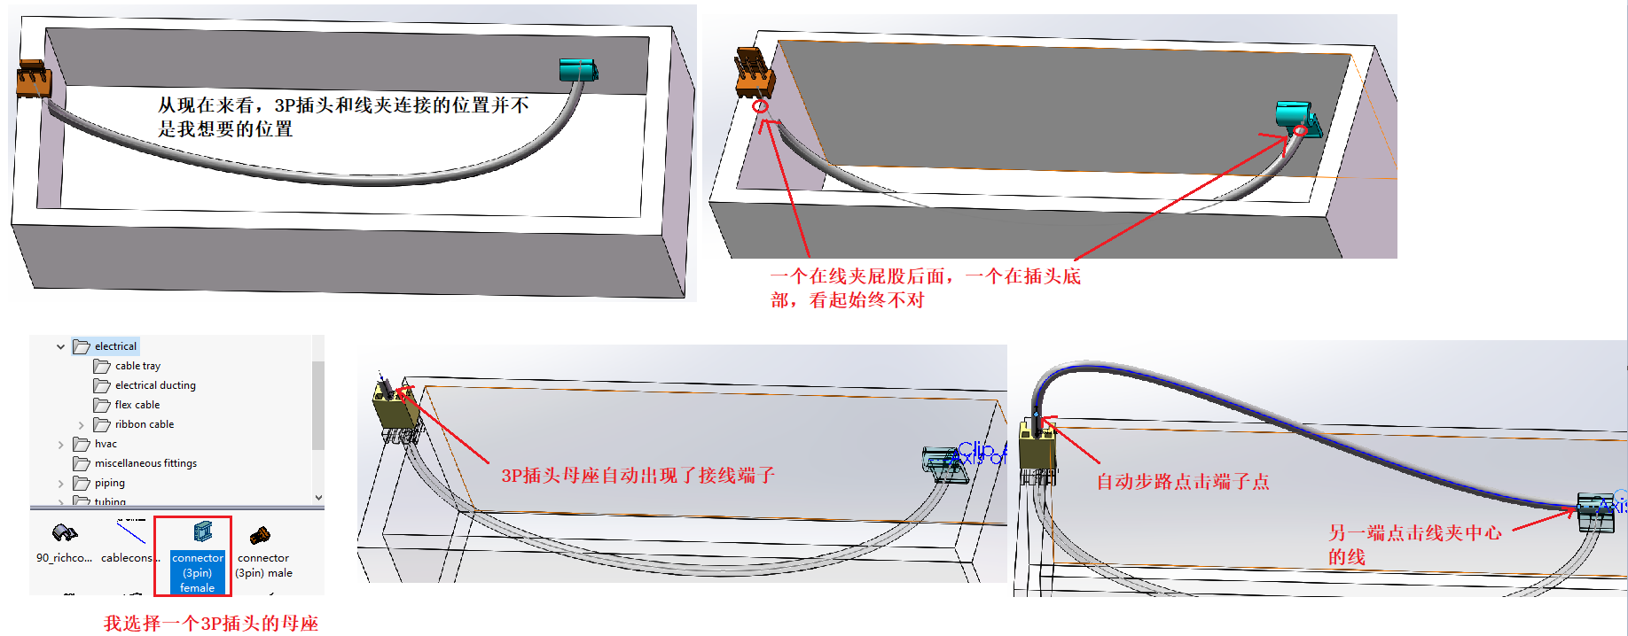

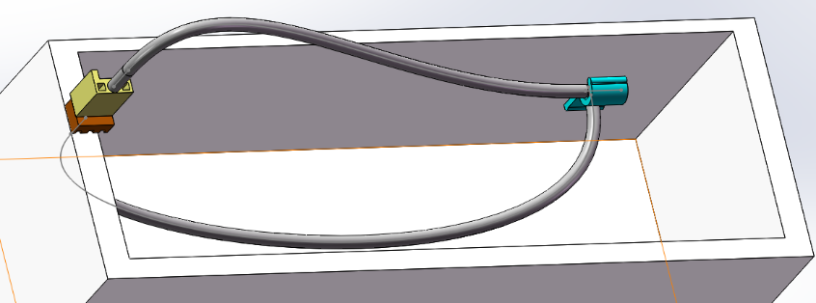一个完整插入线夹的线实现了

下面再次加入第3根线

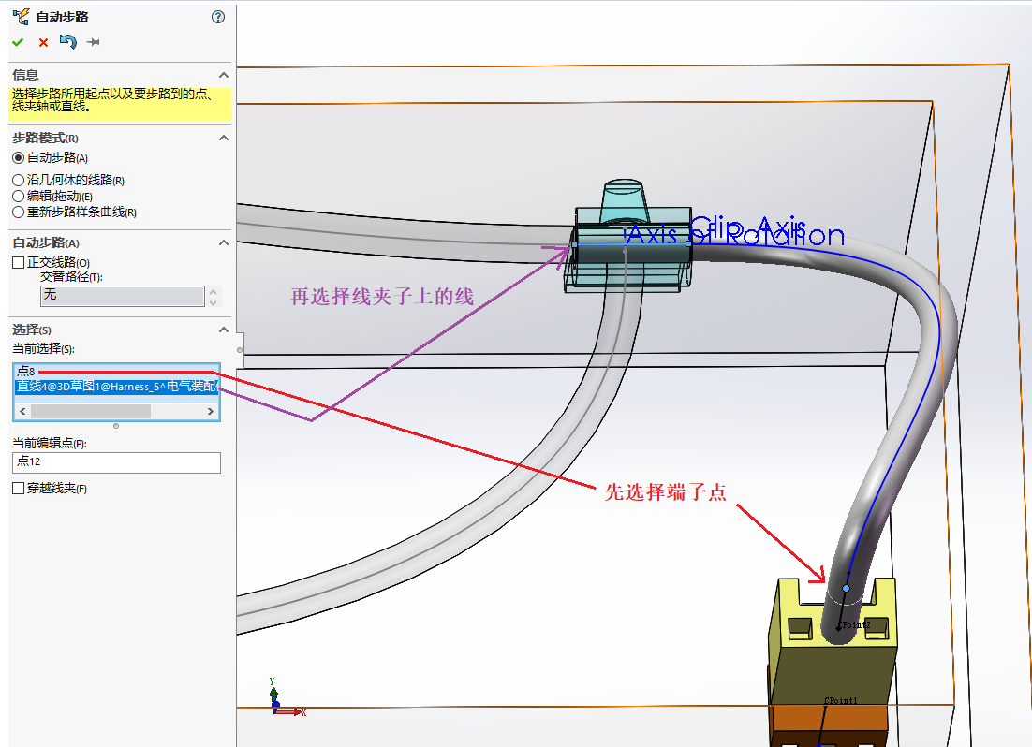

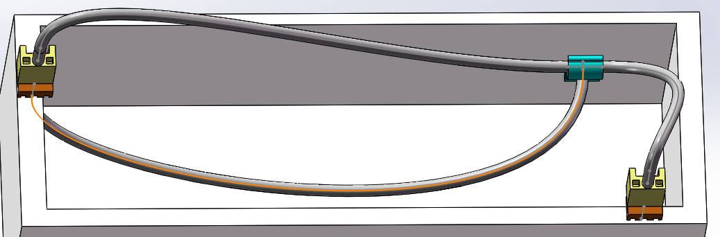线夹子另一根线连接成功

修改线束走向

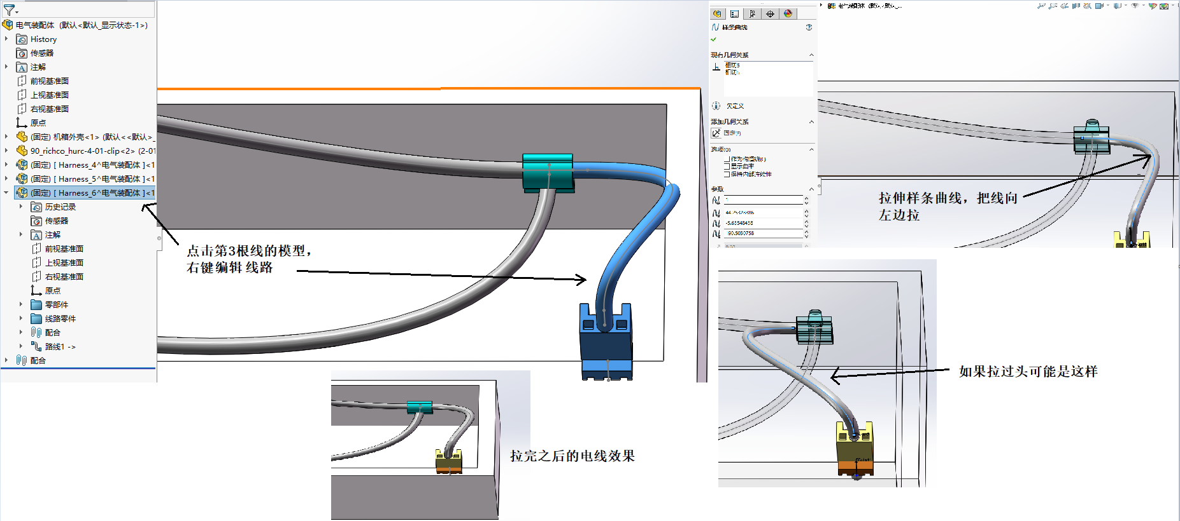

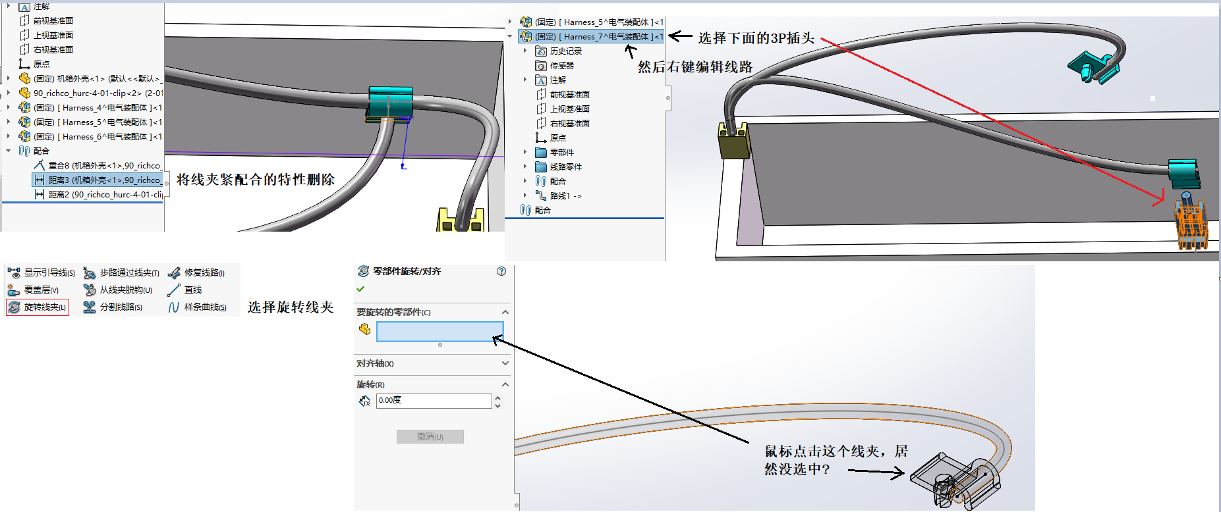

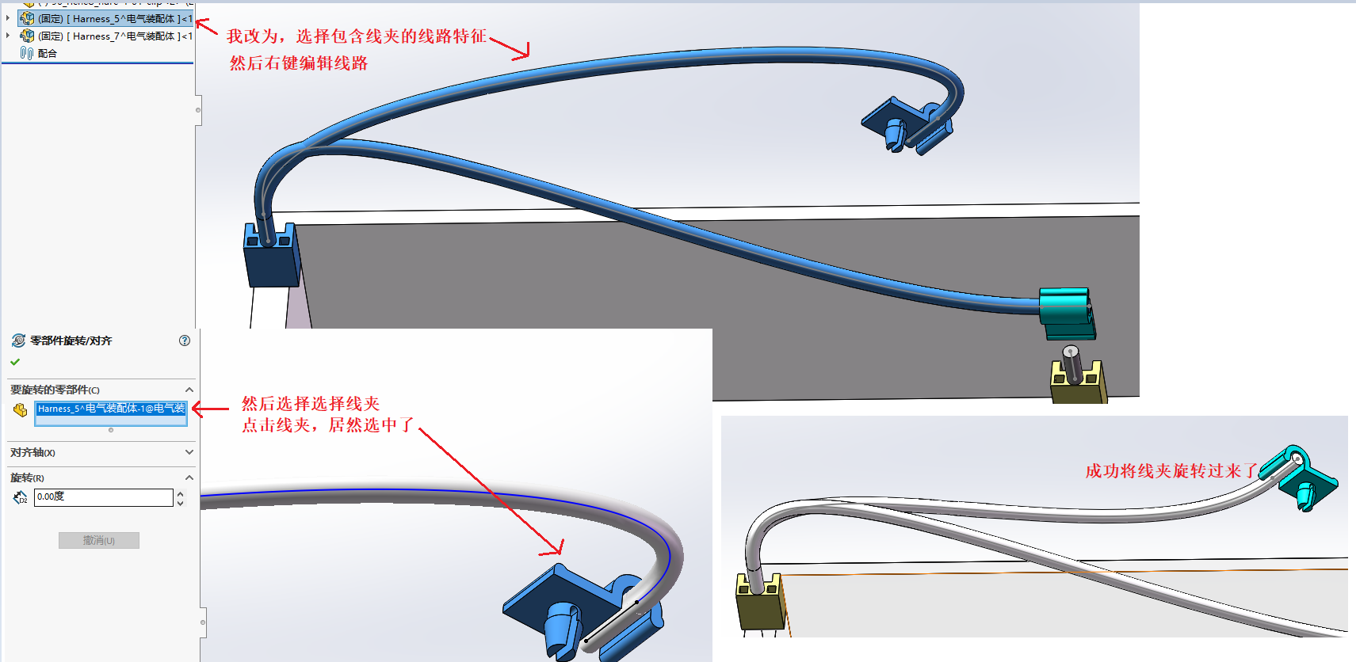

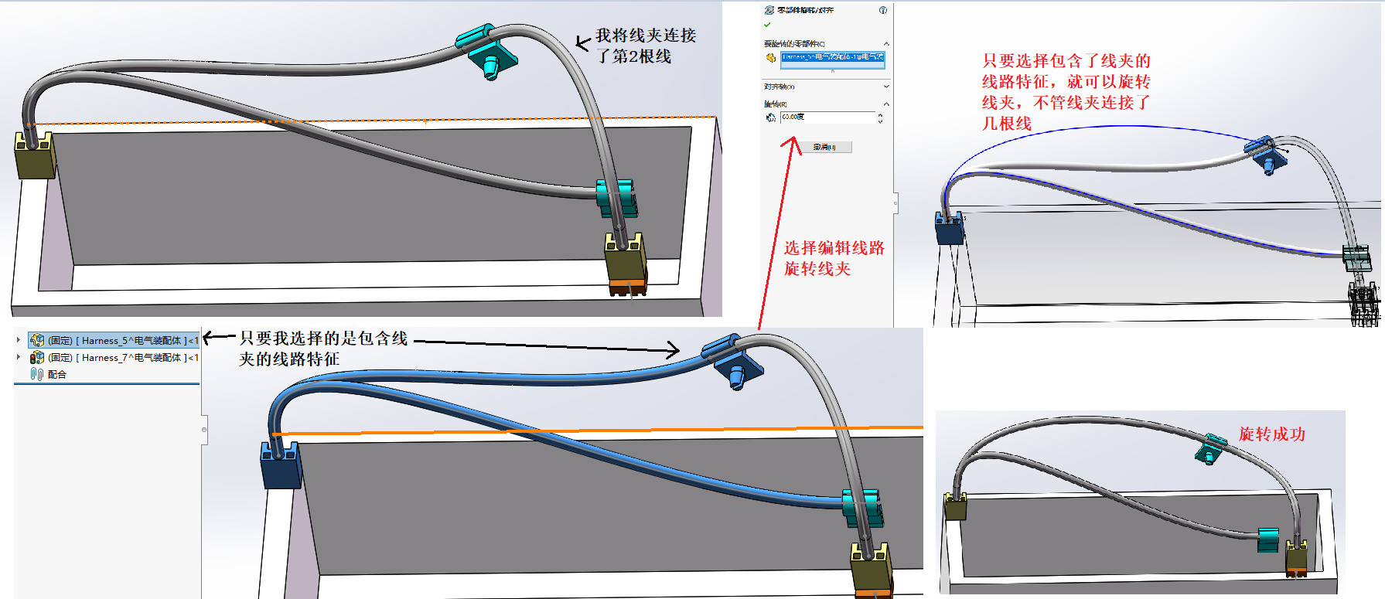

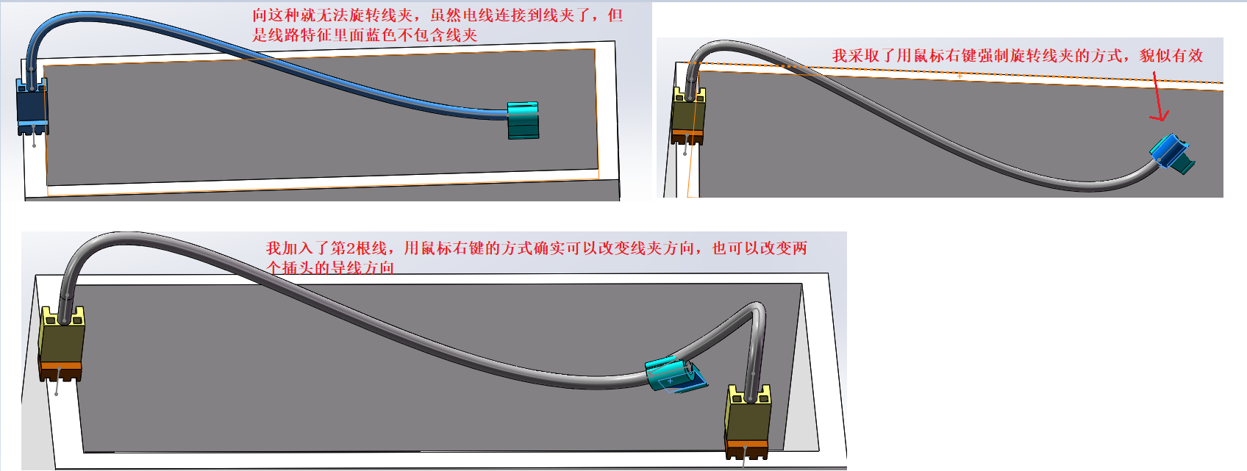

线夹脱钩，让导线可以自己拉伸弯曲，不受线夹束缚

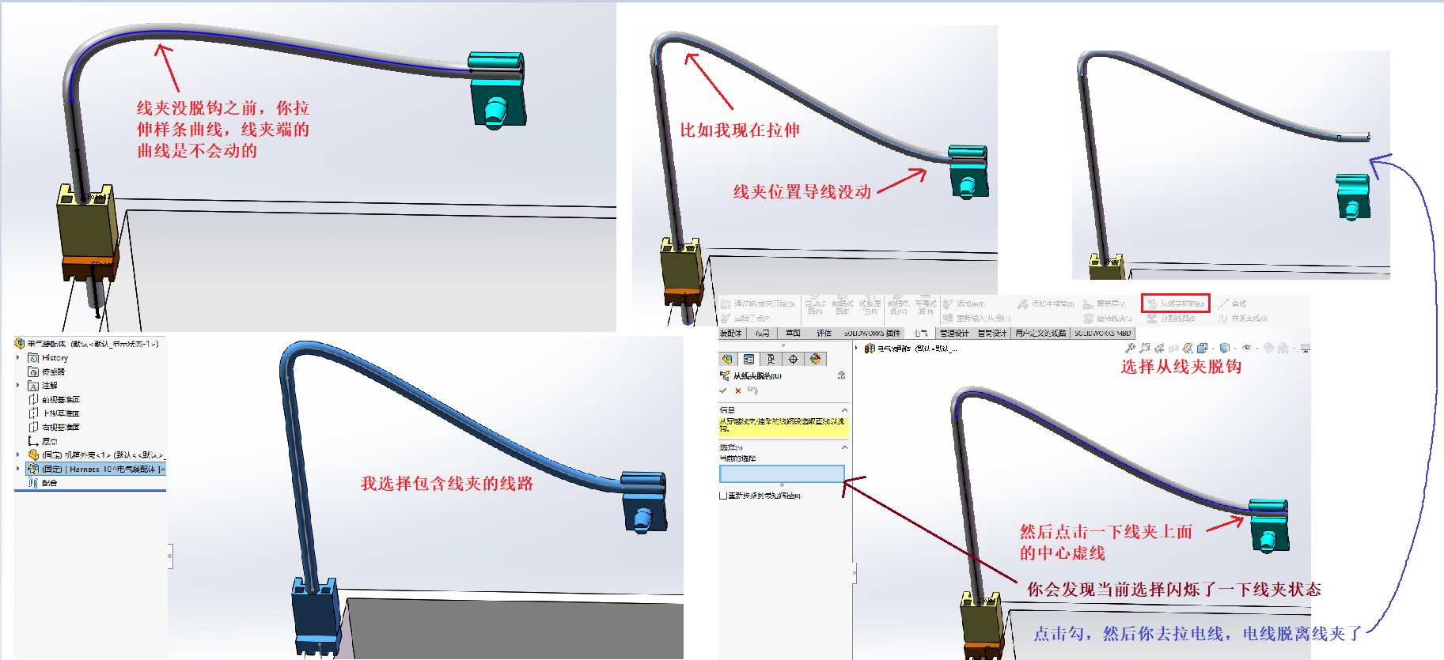

在装配体模型上零时装一个线夹，怎么做?

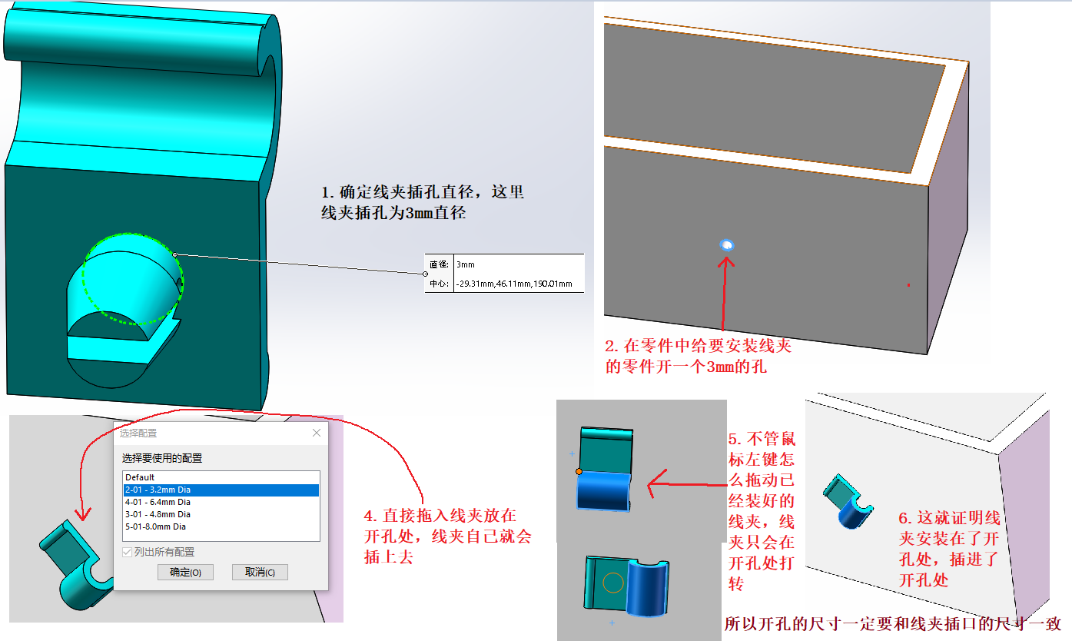

有了新的线夹，测试下更改导线路径

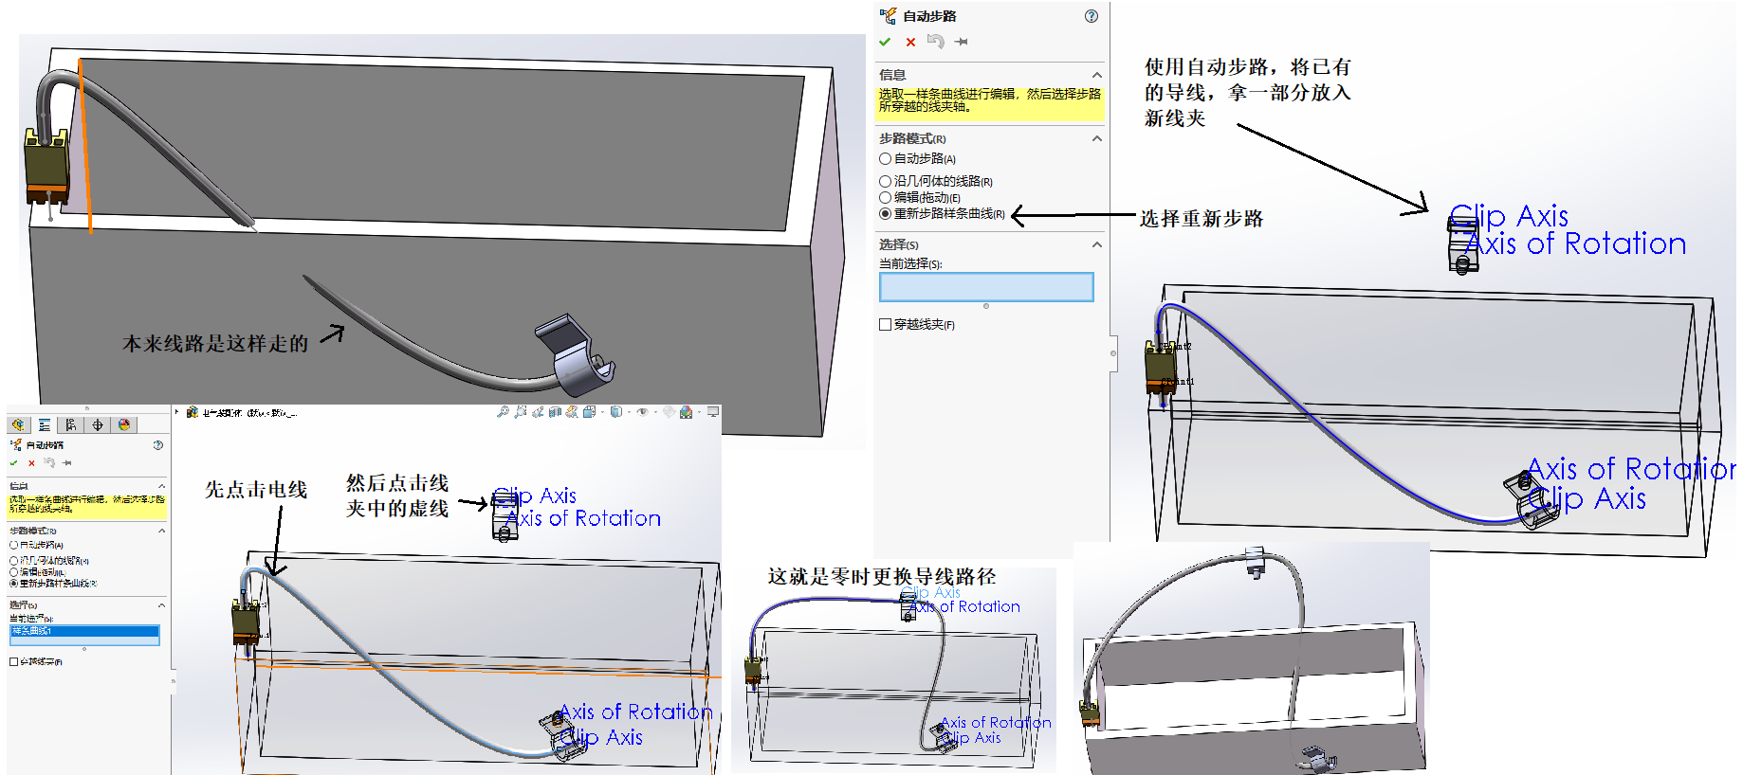

在一个线路上添加更多的电线

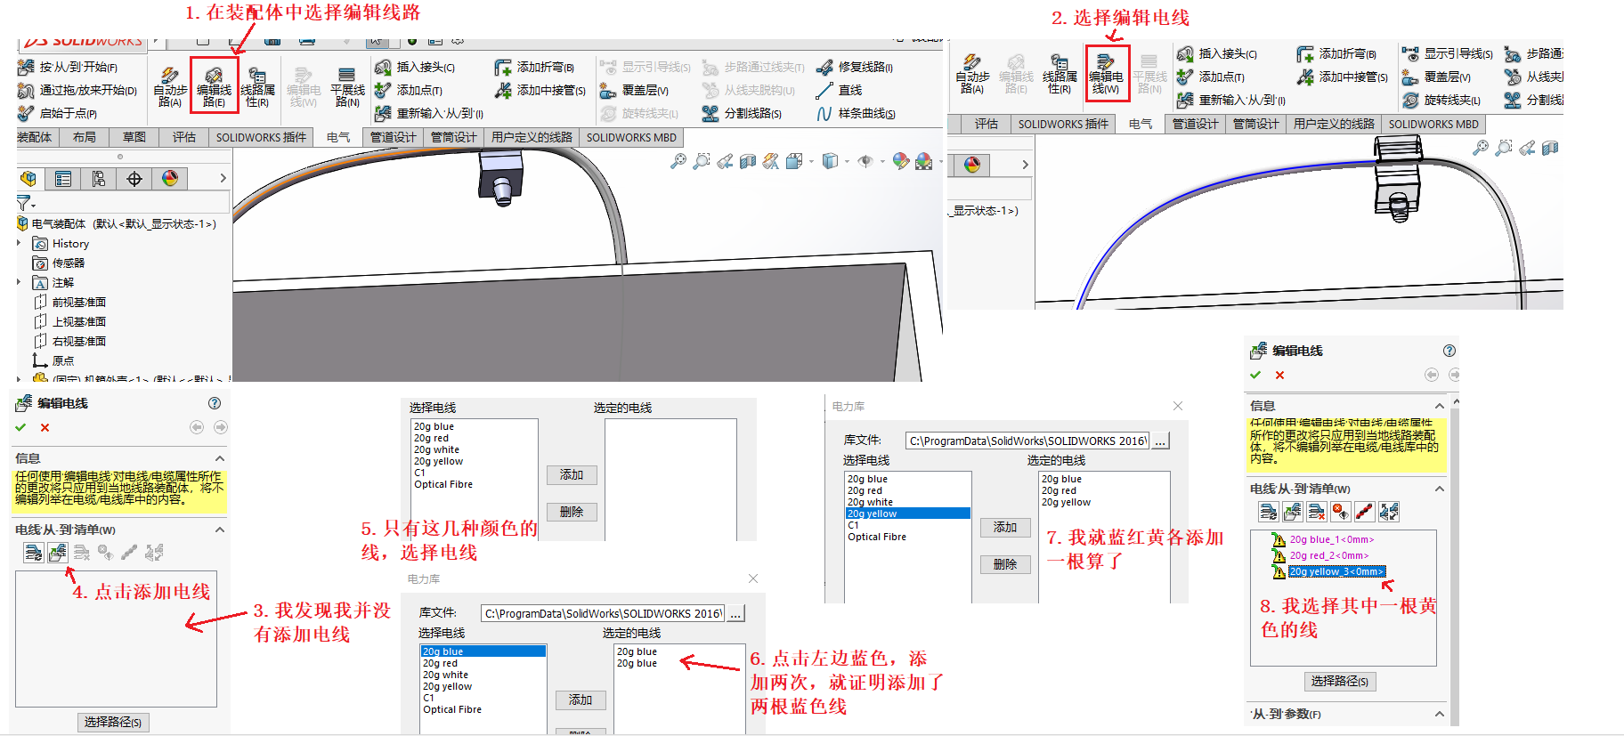

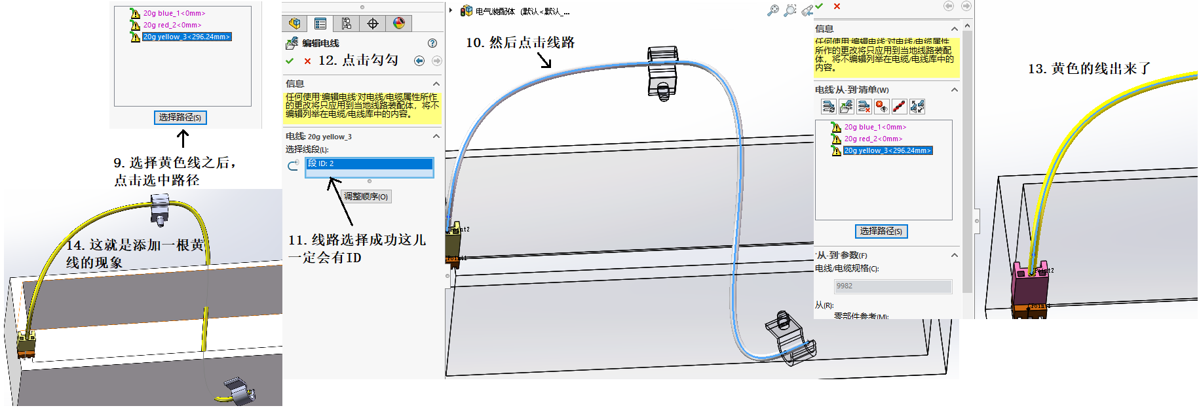

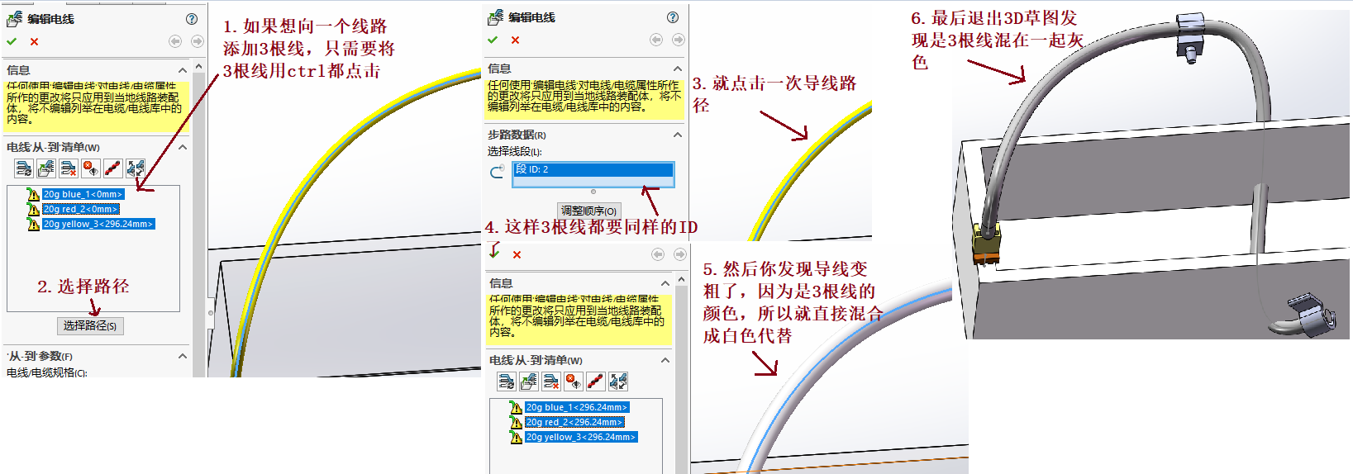

在同一根导线路径上，分支新的导线路径出来

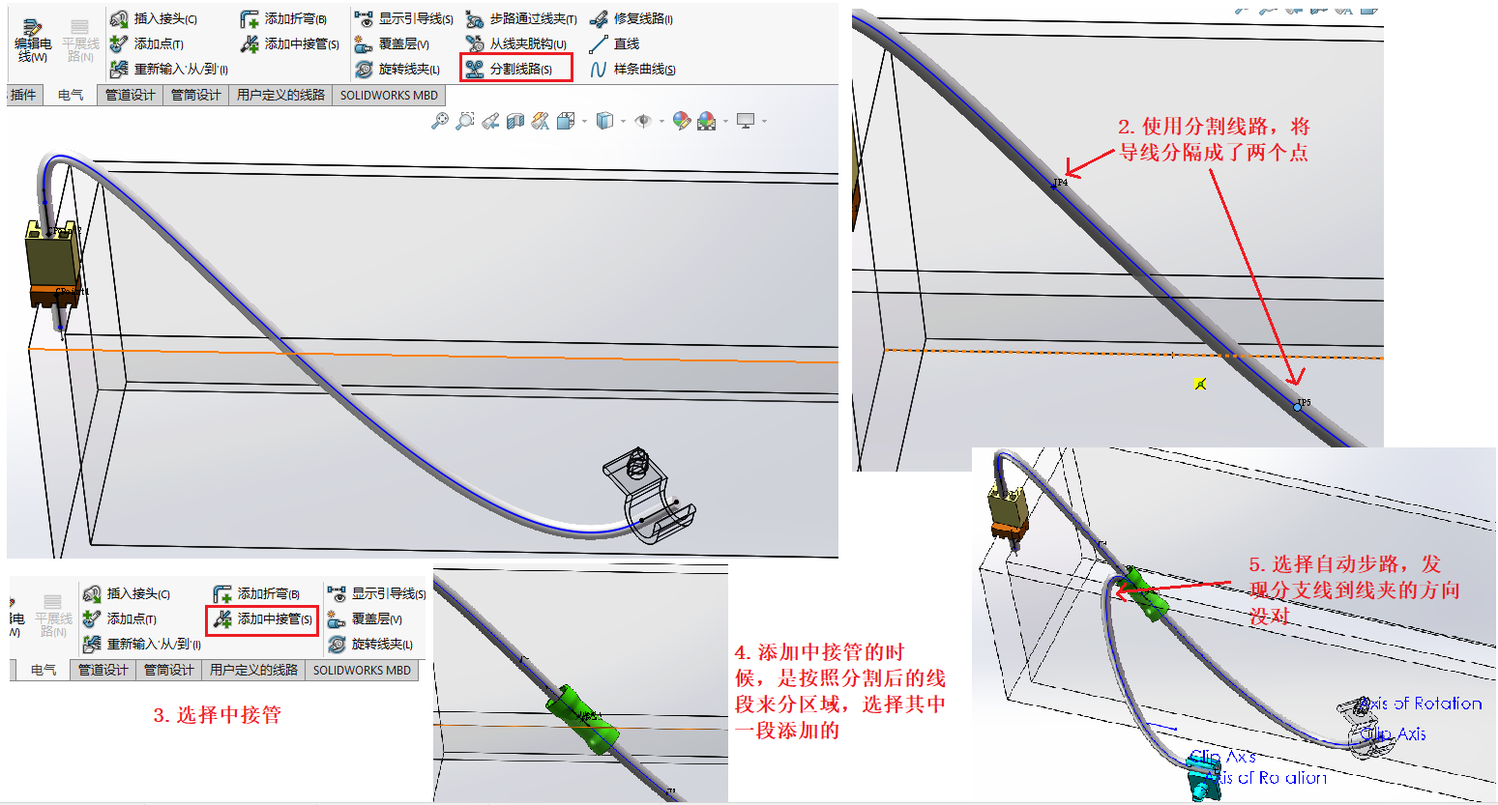

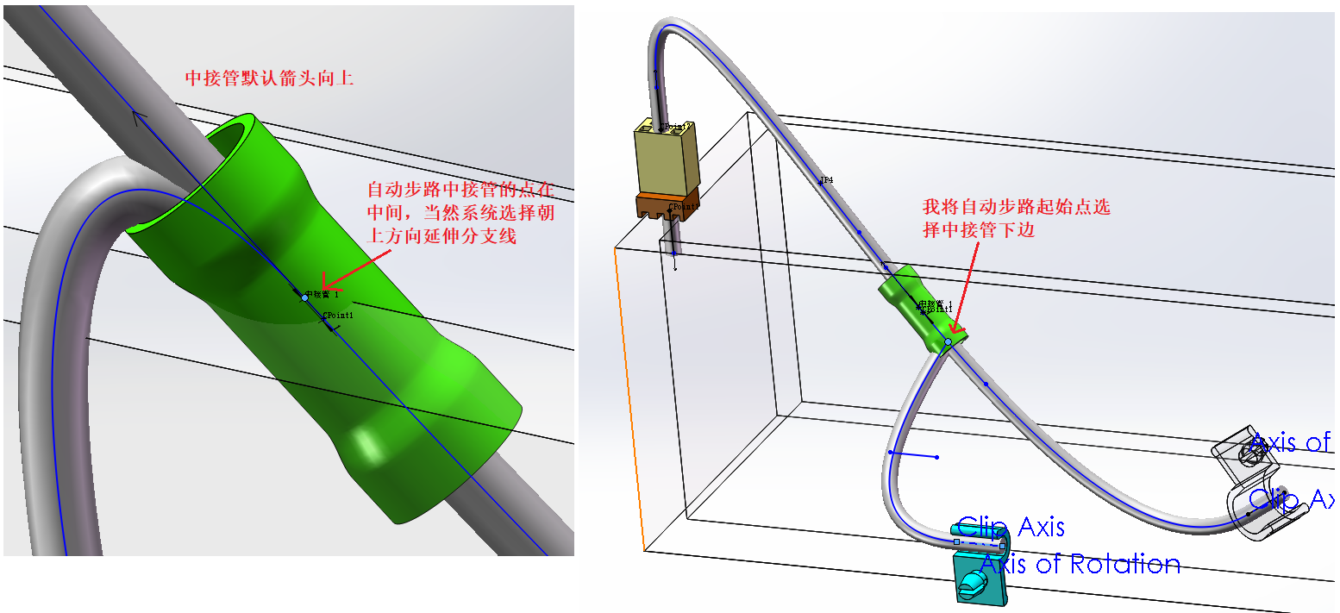

**自己创建电气零件**

下面我们在零件模式里面创建带电气接线功能的零件

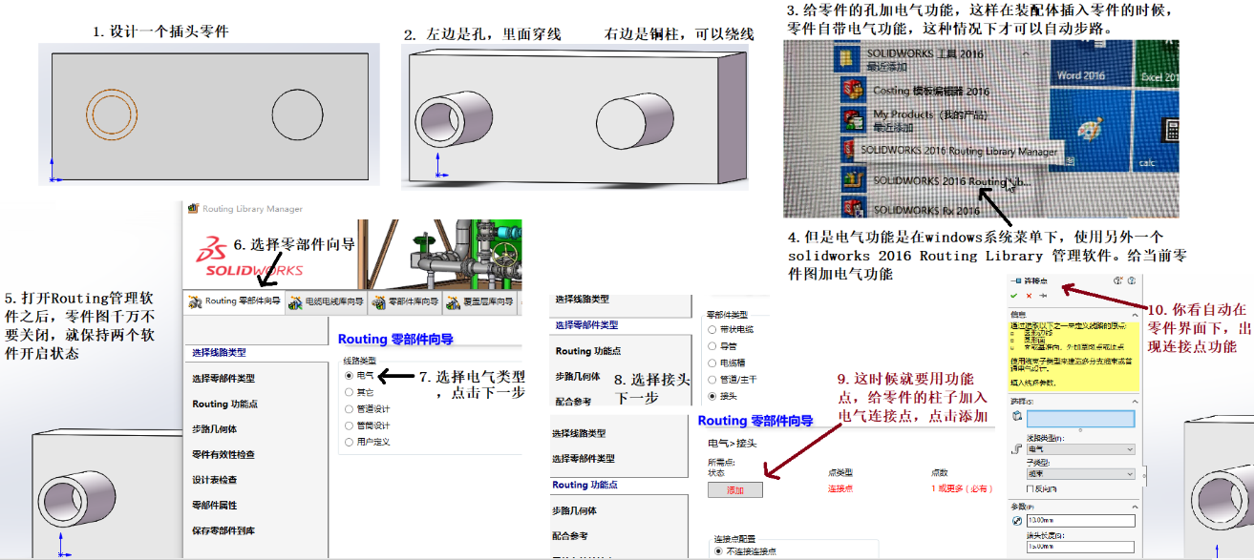

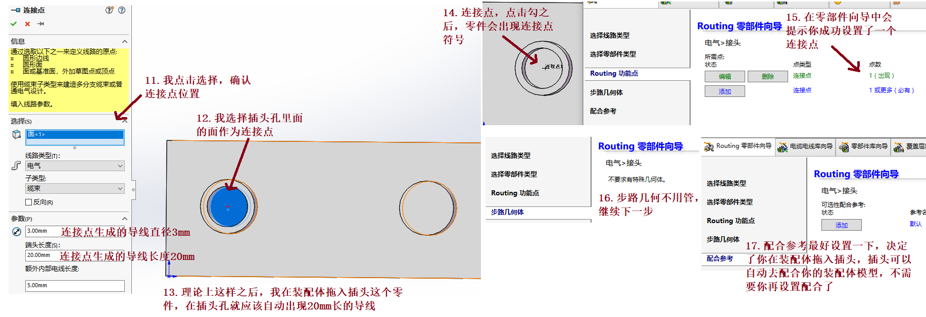

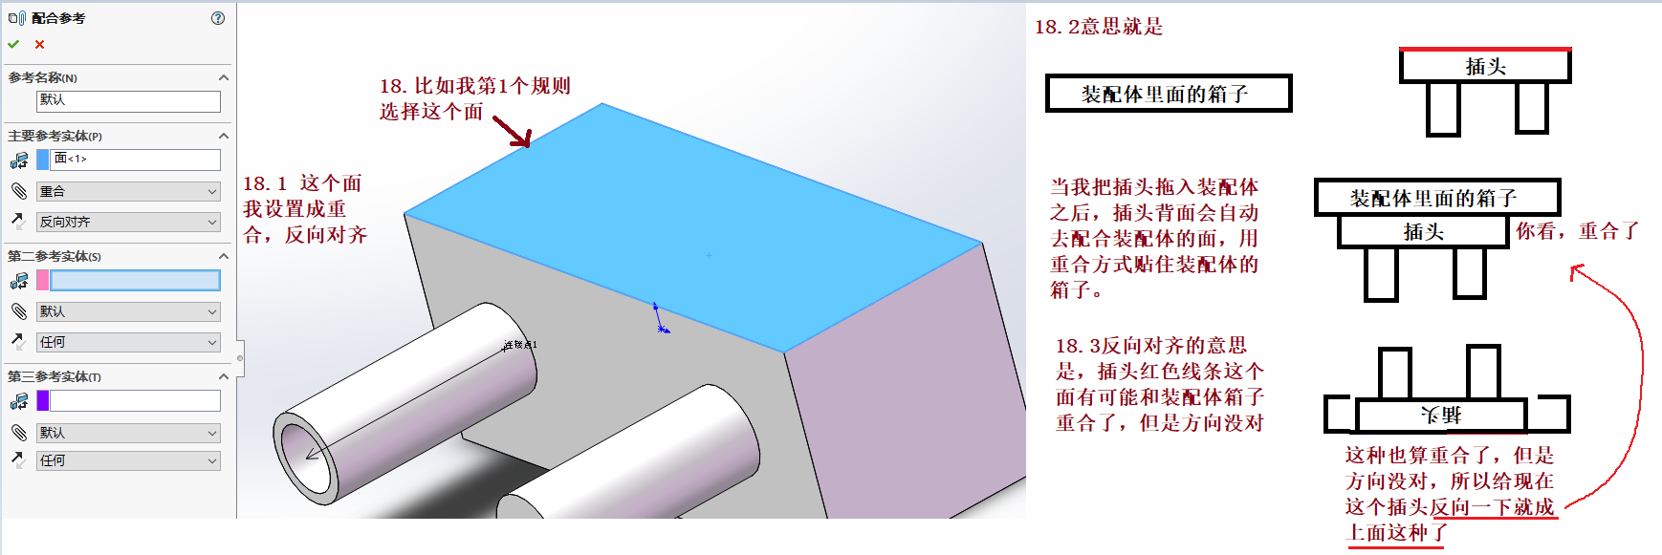

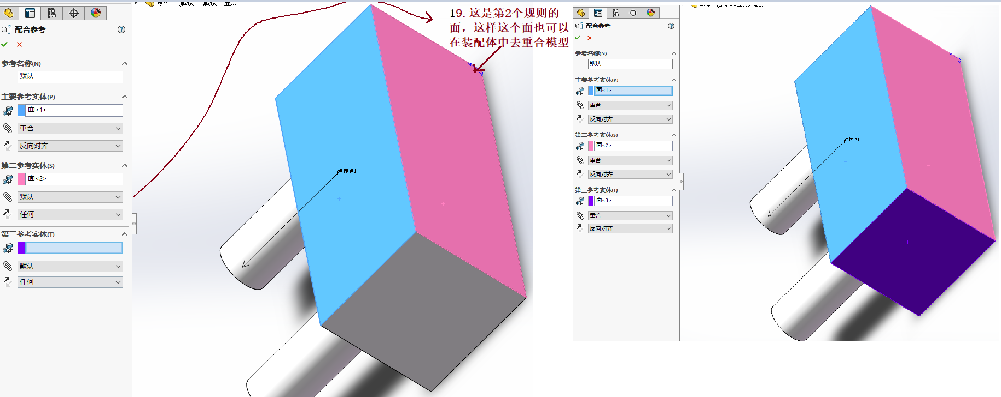

三个面都选择完了，点击勾勾，进入下一步。

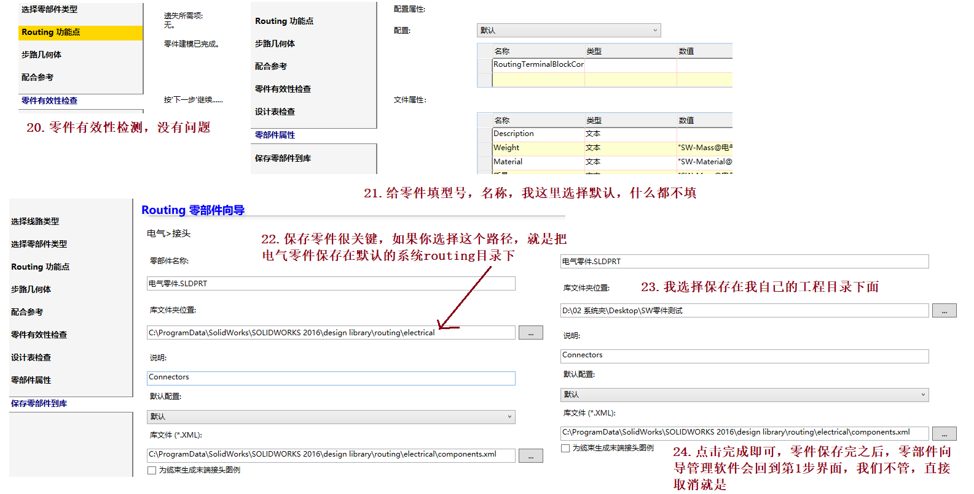

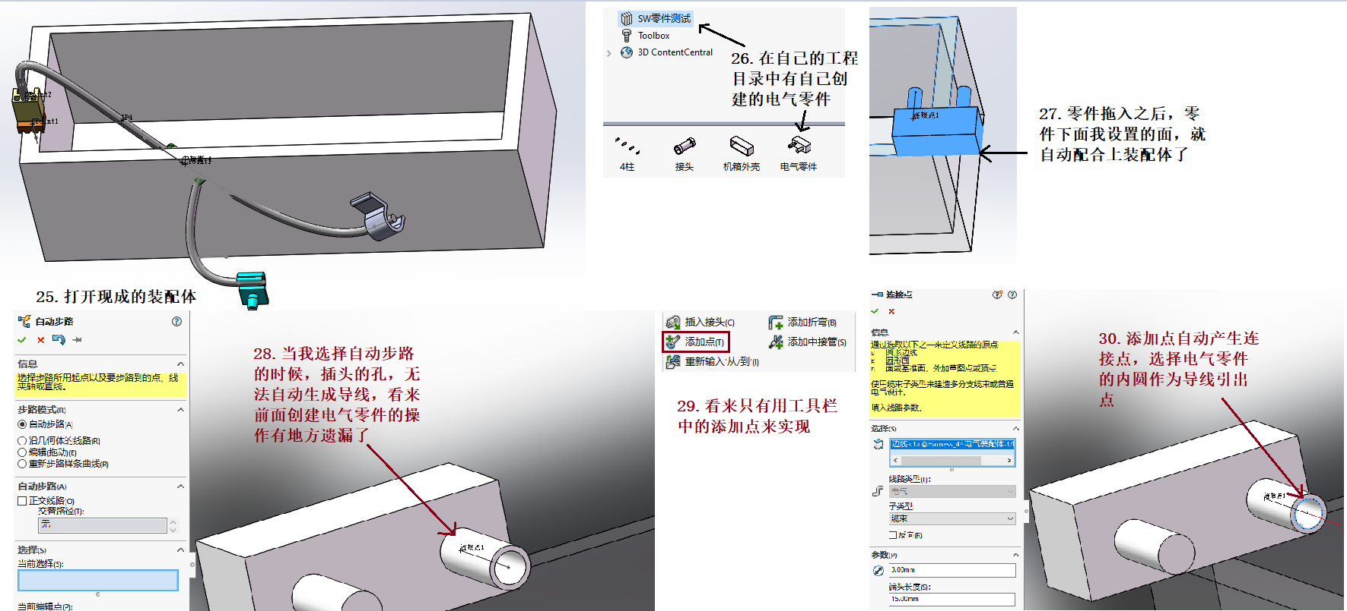

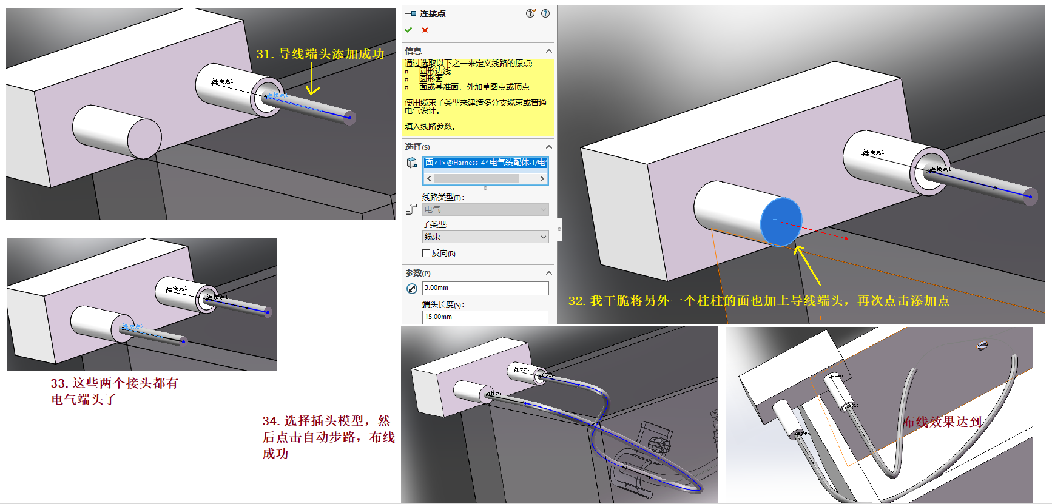

在现阶段，只有用添加点的方式来做电气零件了。就是麻烦些，要在装配体给每个插头添加点。

**筋的使用**

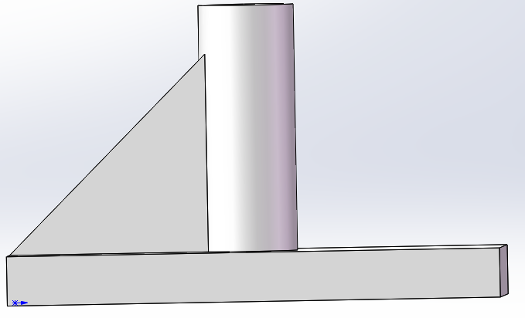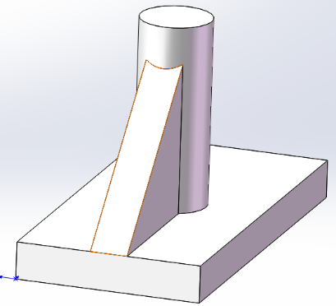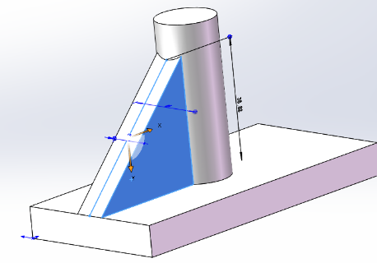

我们要在圆柱体上实现一个三角形的筋模型

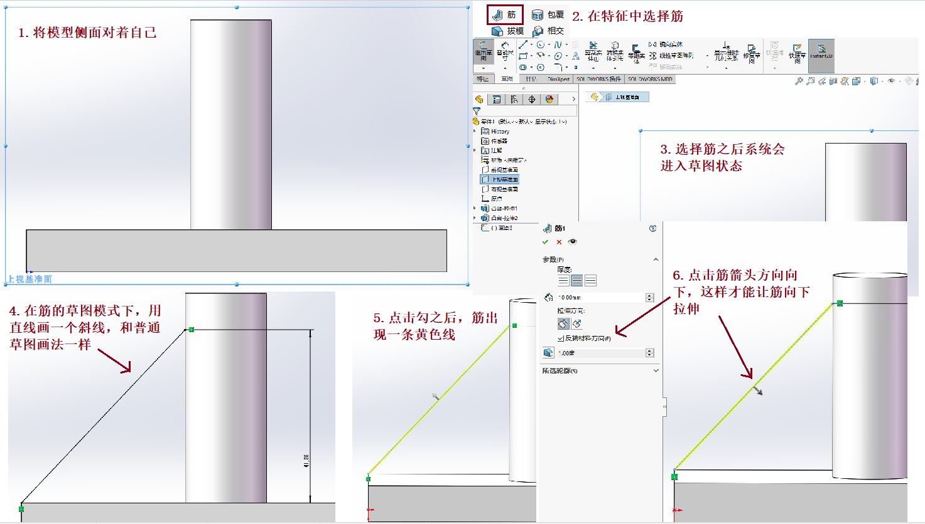

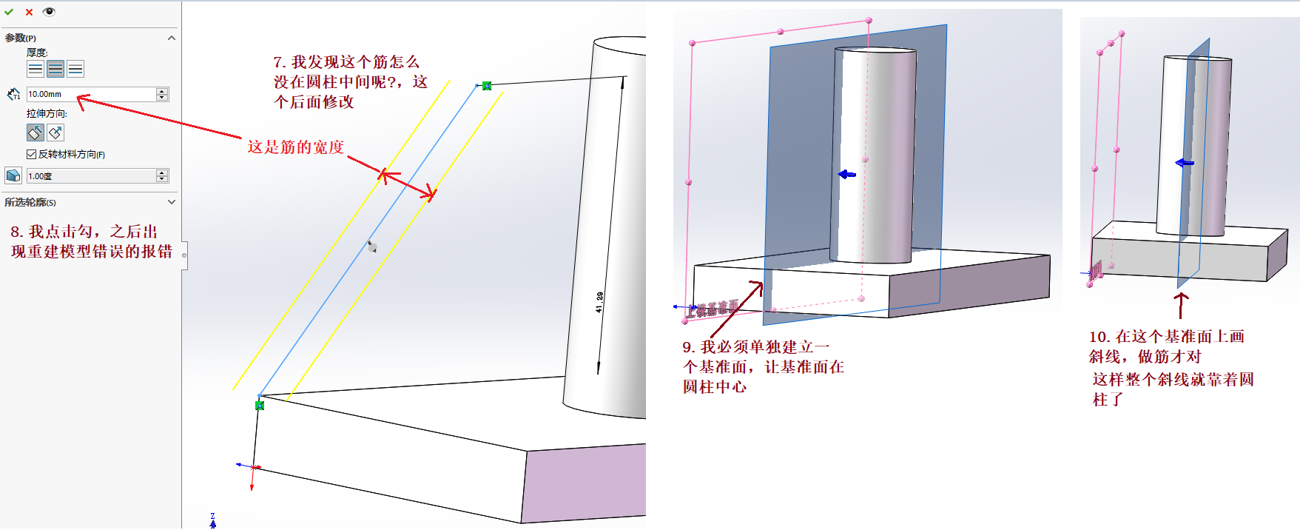

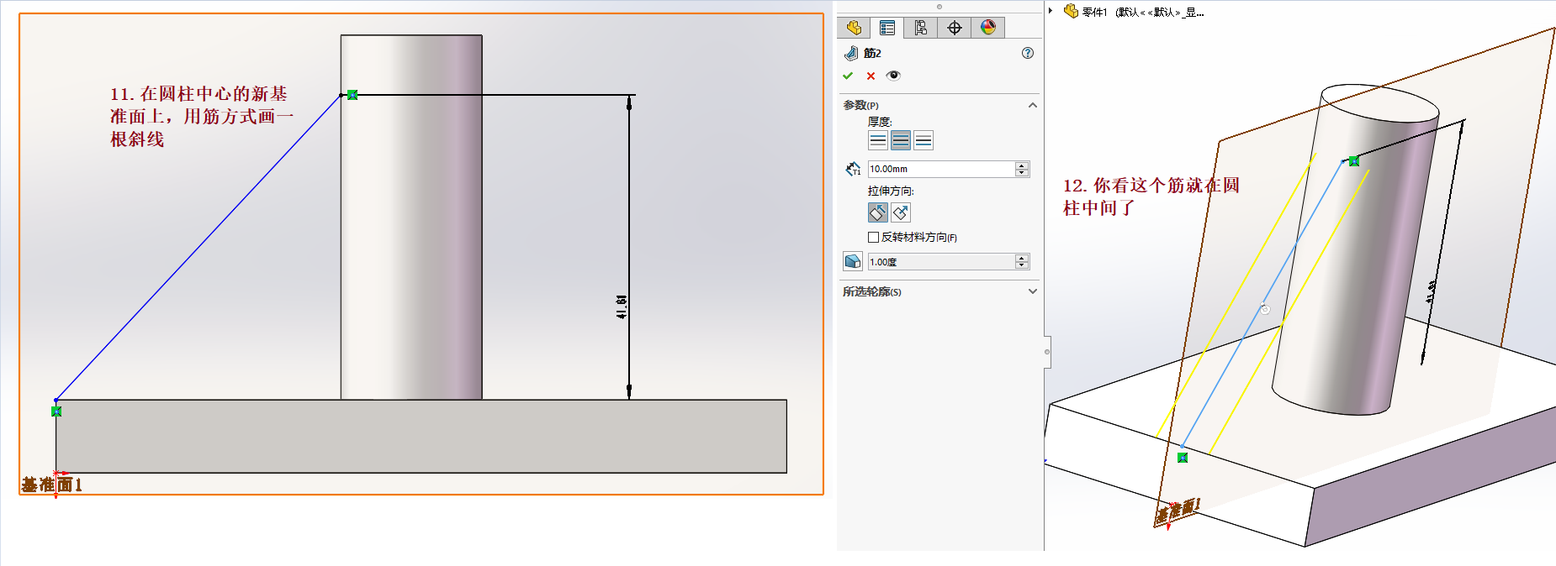

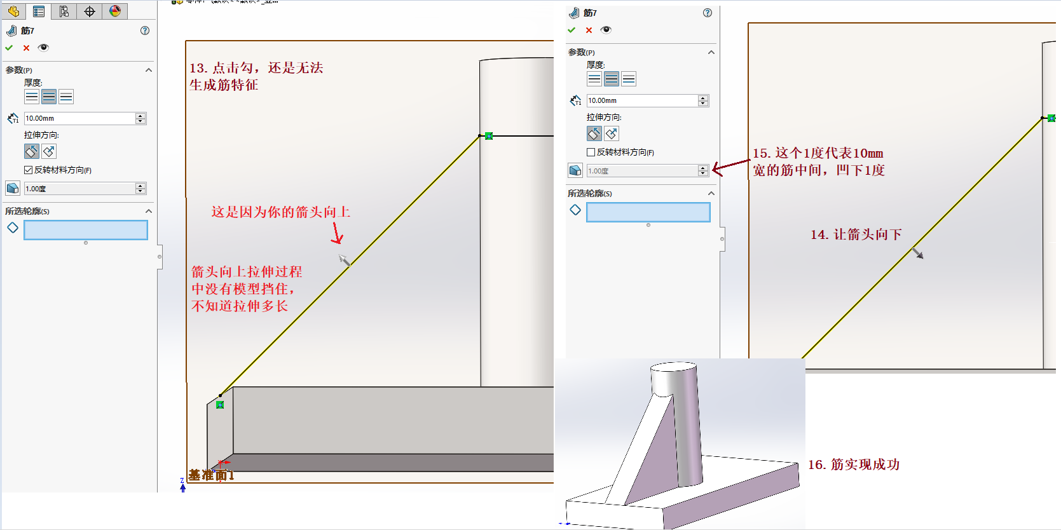

**异形结构设计1**

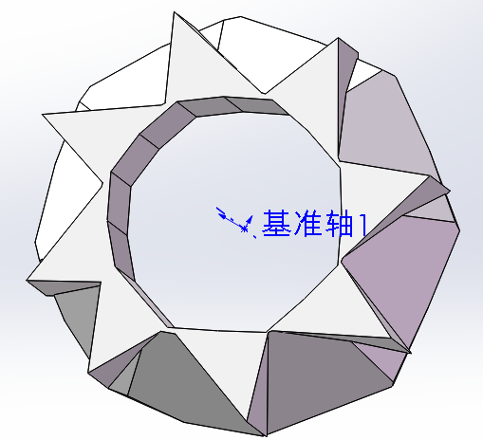 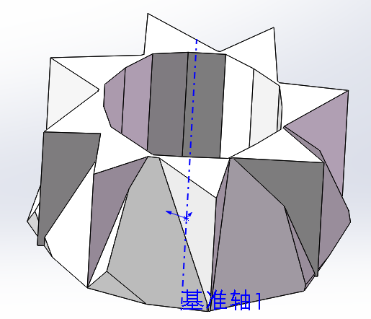

做一个异形模型，圆周阵列，和基准轴使用。

圆周阵列初步认识

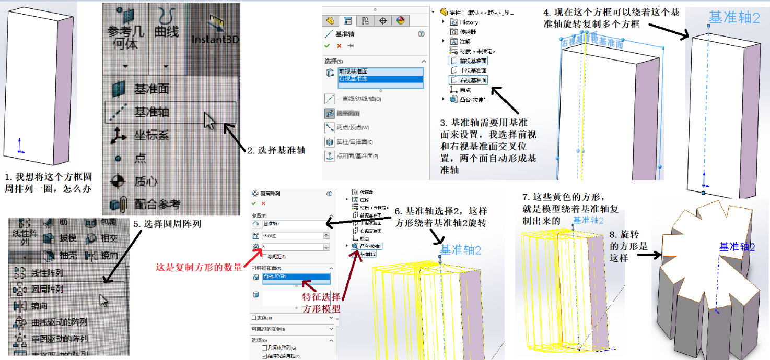

下面实现异形结构设计

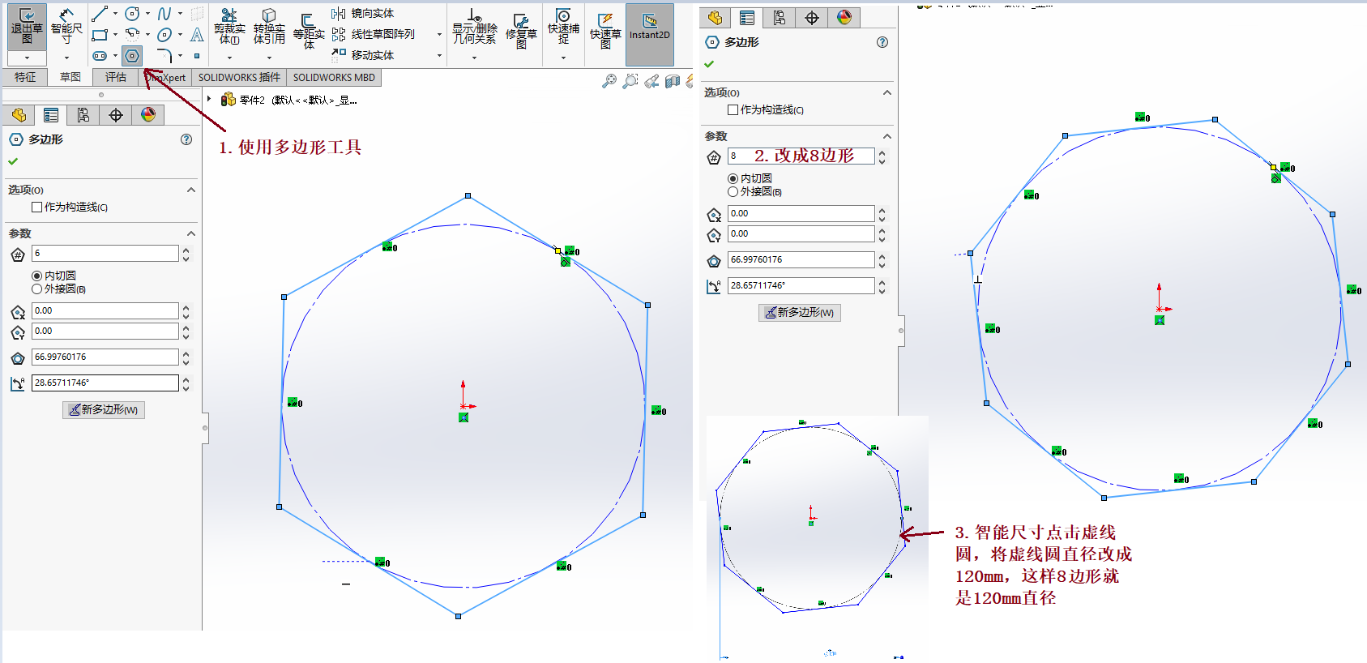

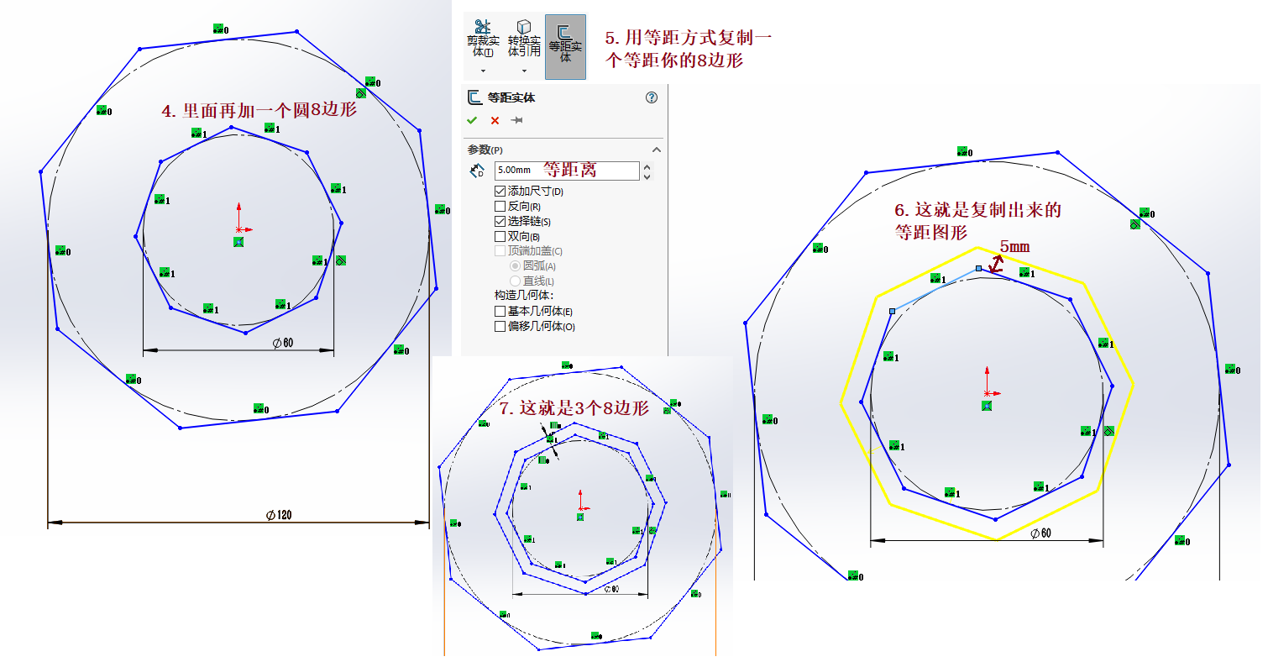

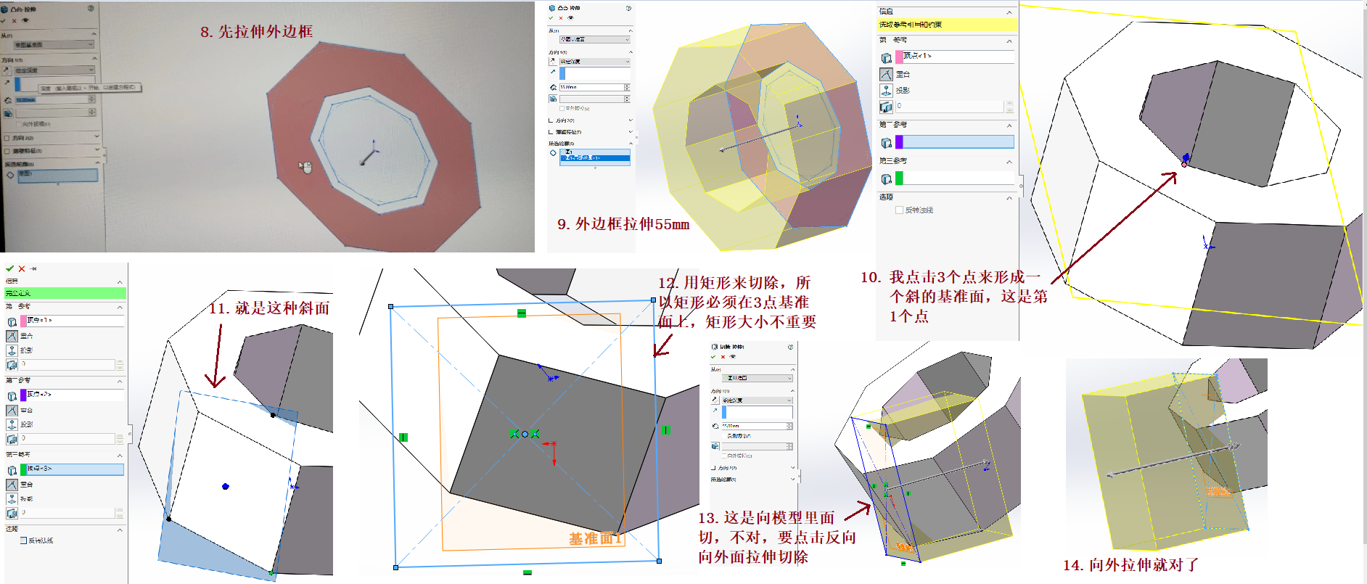

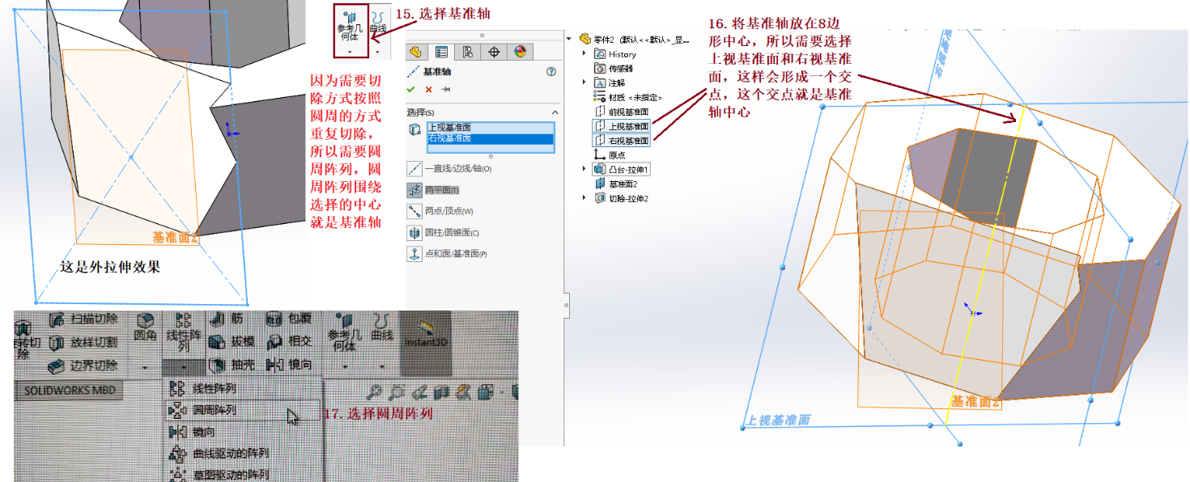

特征的圆周阵列使用

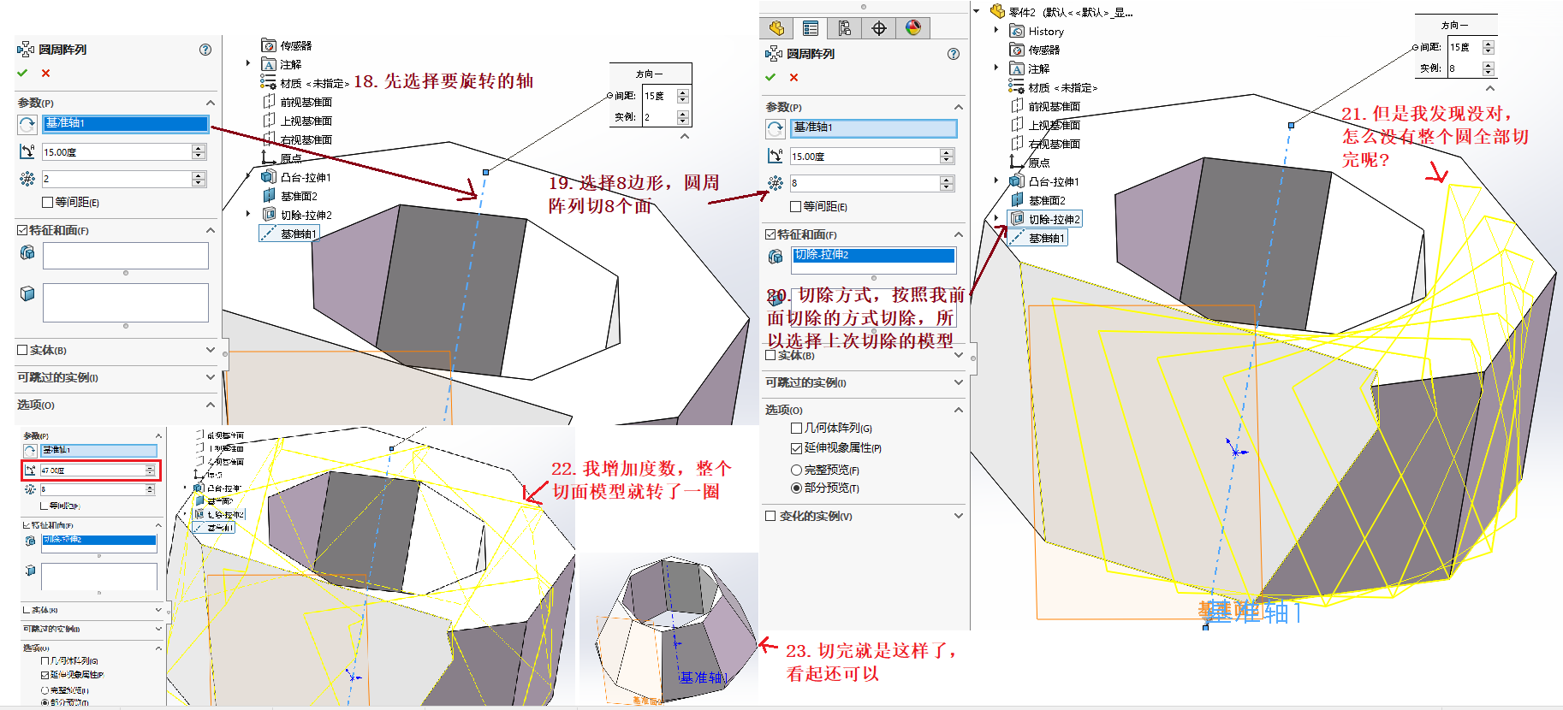

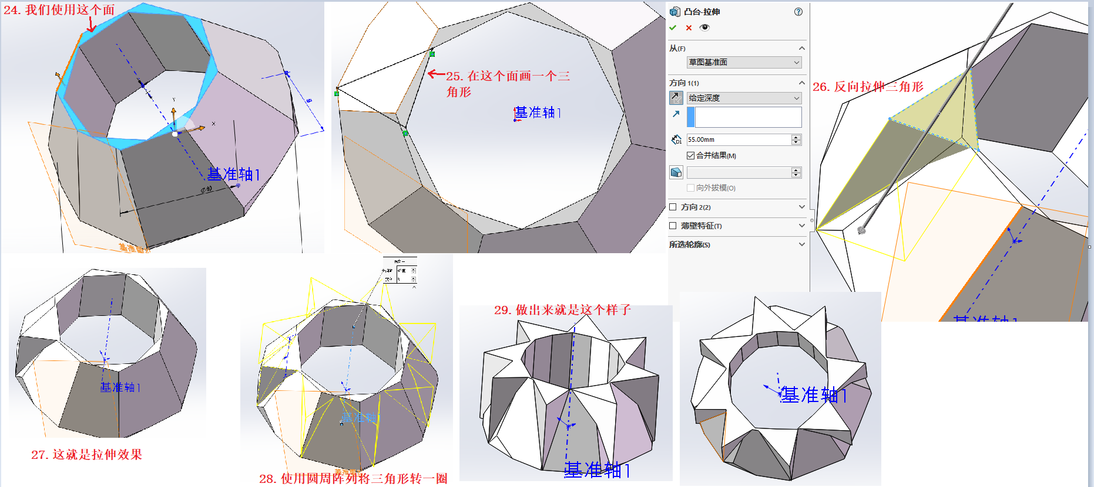

**特征，旋转凸台基体的使用**

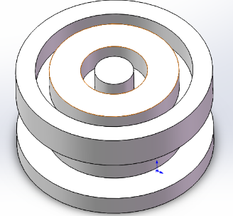我们需要做这个圆模型

草图的镜像实体使用，旋转凸台使用

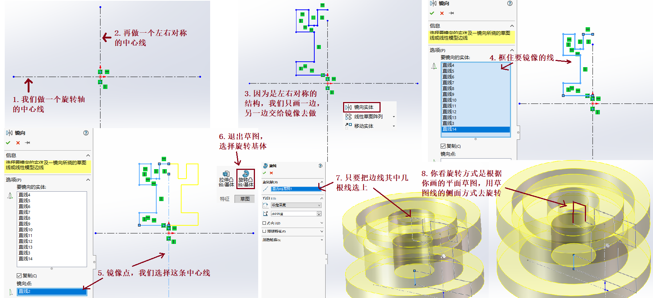

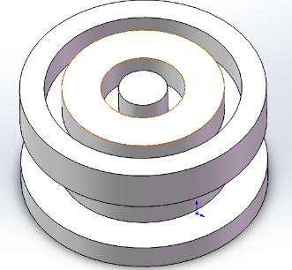成功形成这个圆了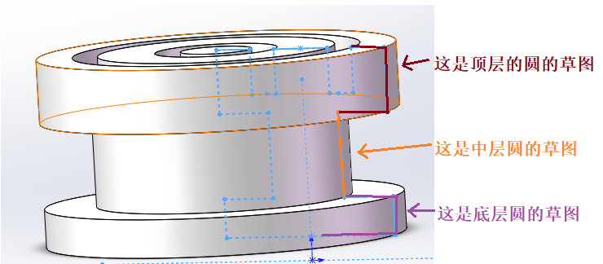

**草图中剪切实体的使用**

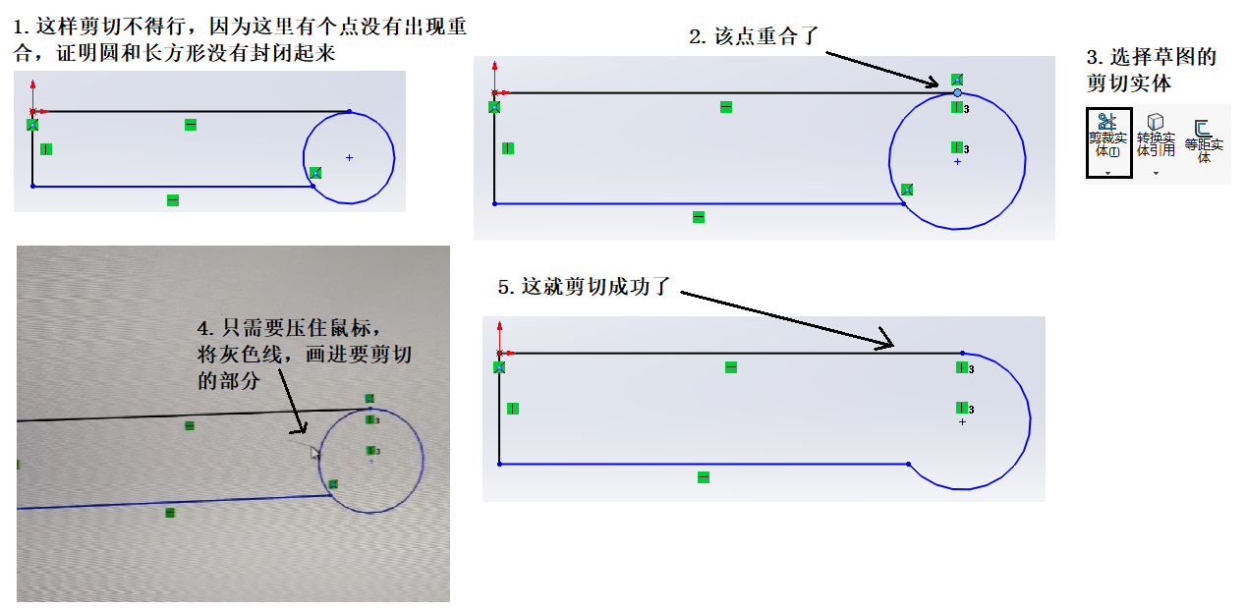

草图中，中心槽口画法

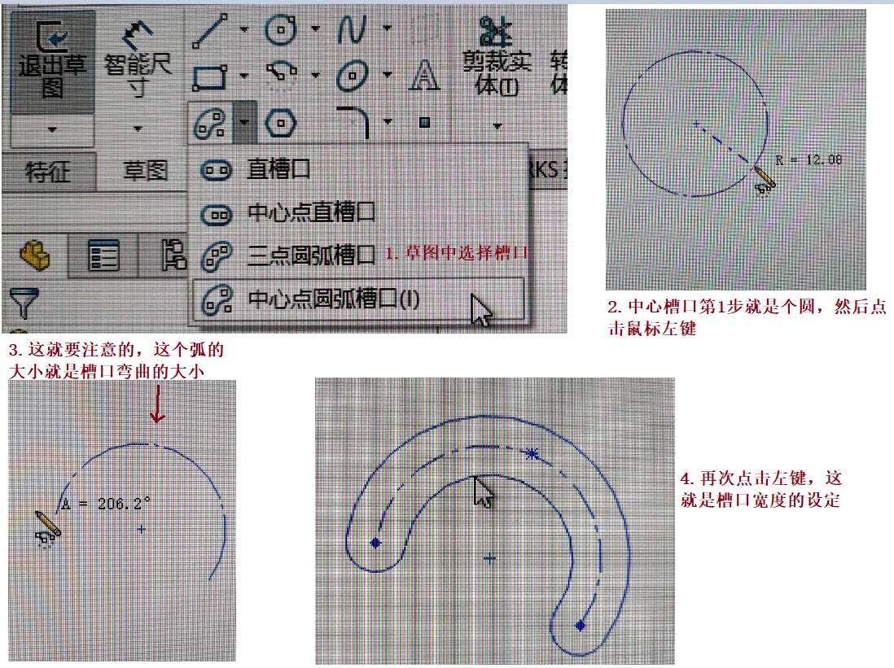 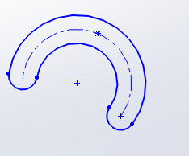

剪切实体中的延伸实体使用

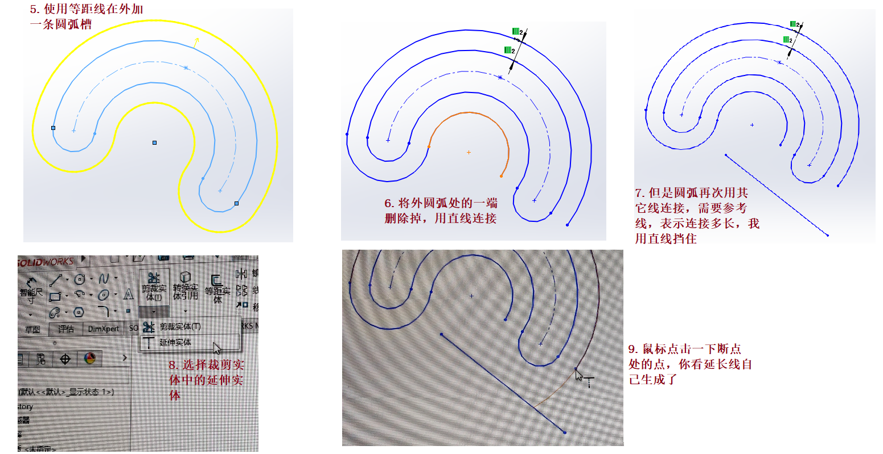

**基准面倾斜，特征圆角使用**

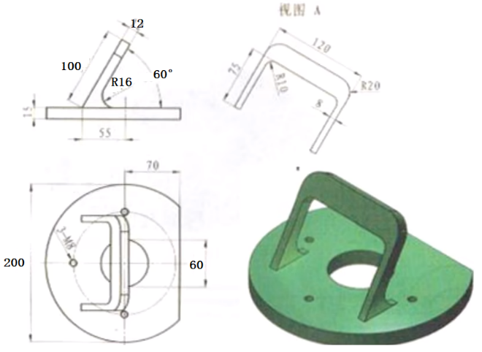我们要做个这种模型

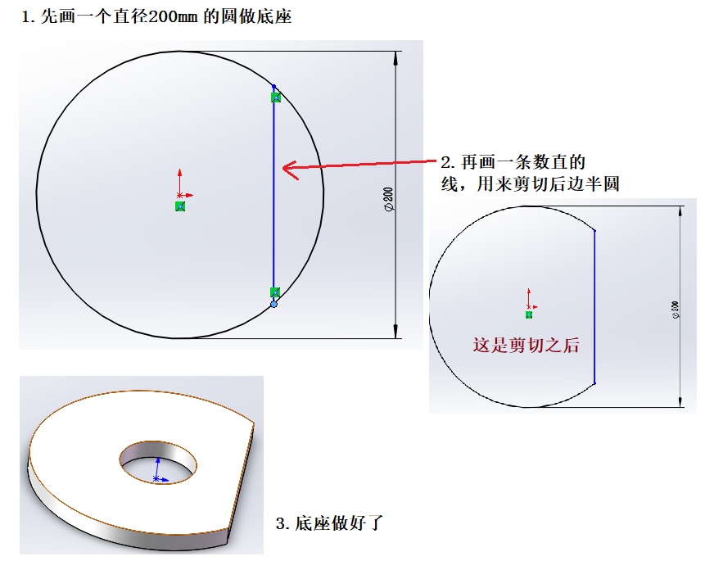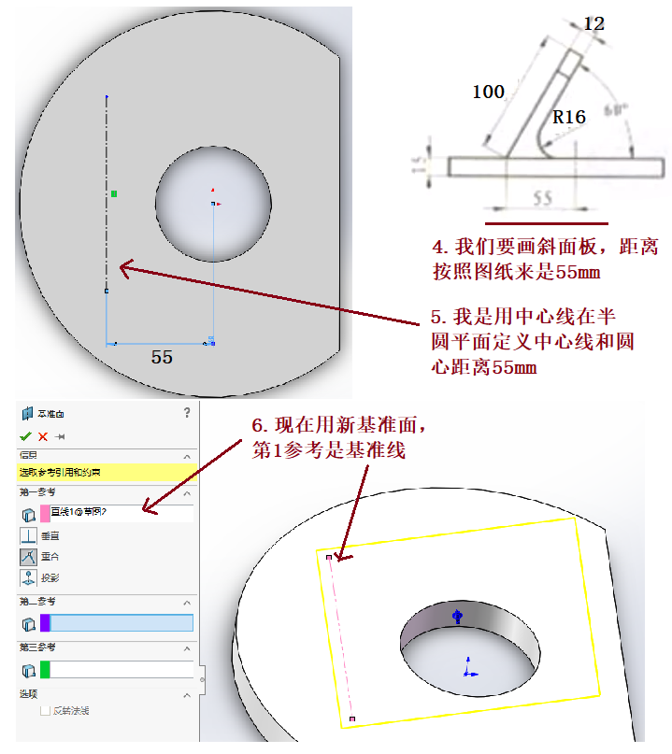

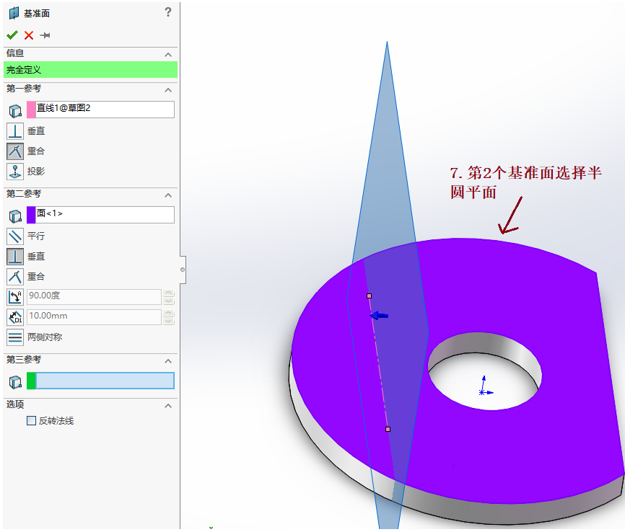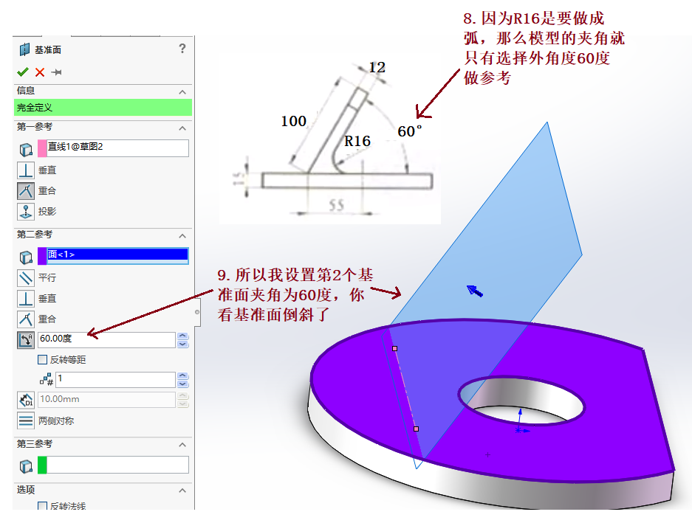

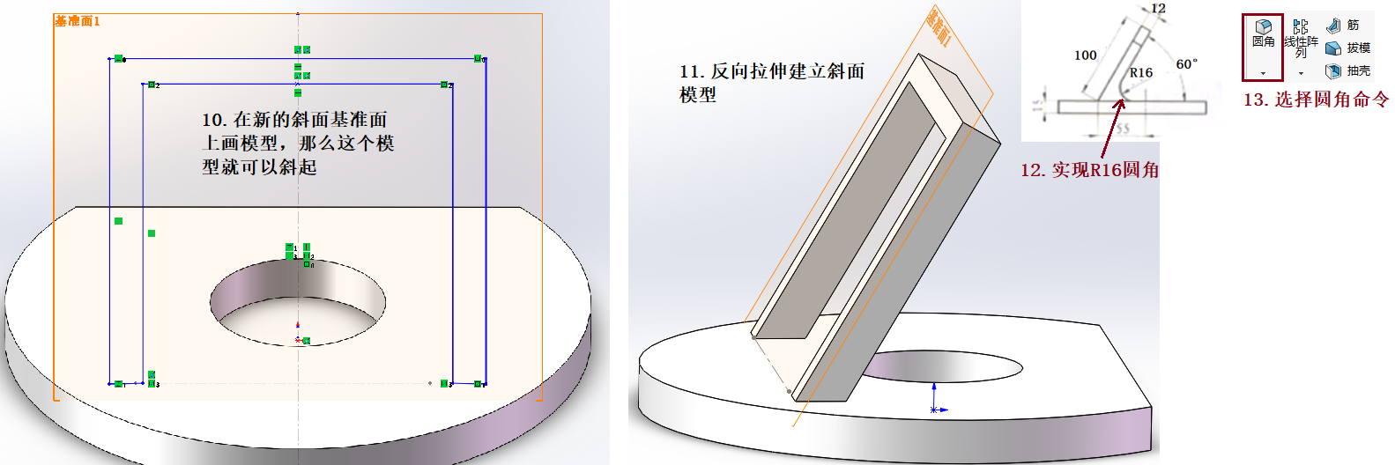

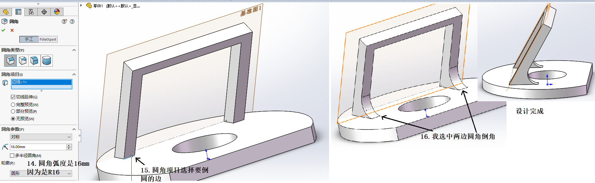

**旋转圆球，特征抽壳使用**

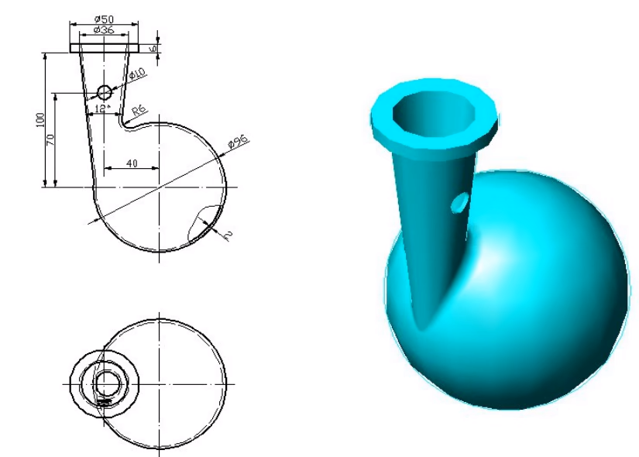这是我要设计的模型

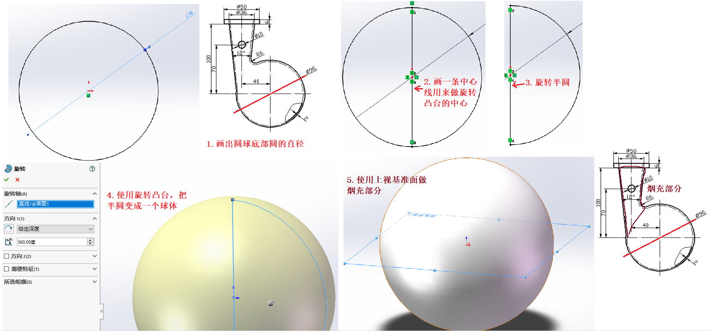

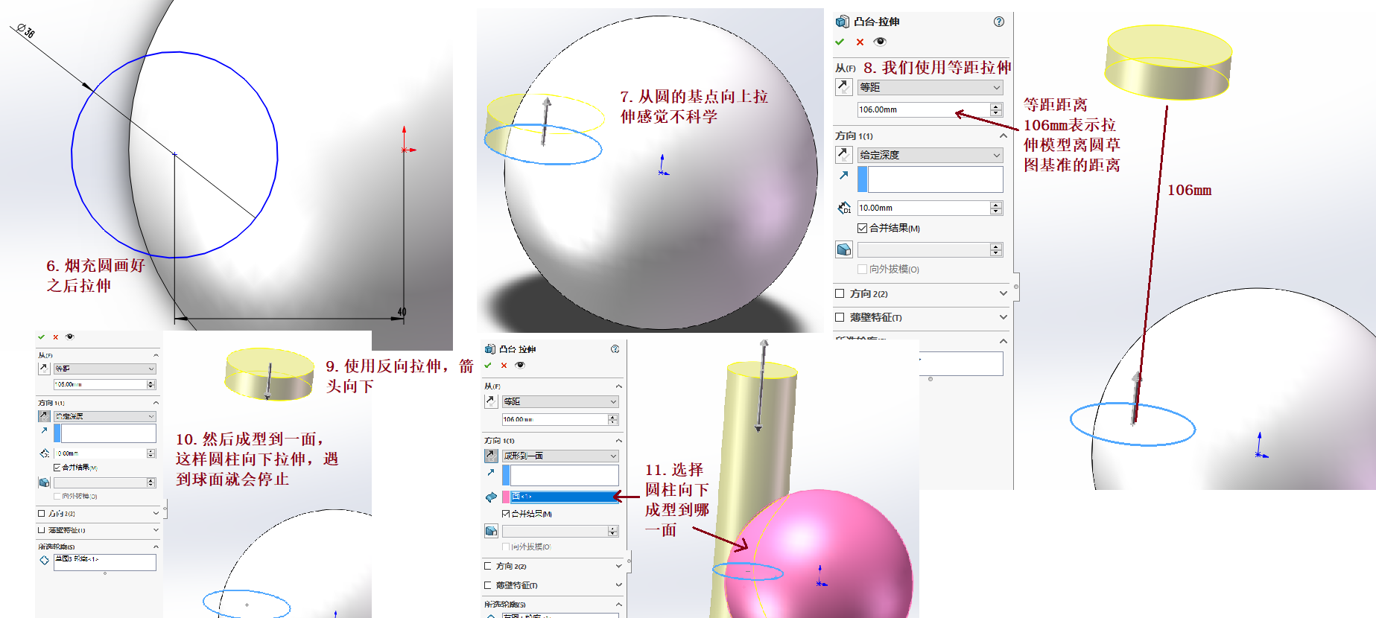

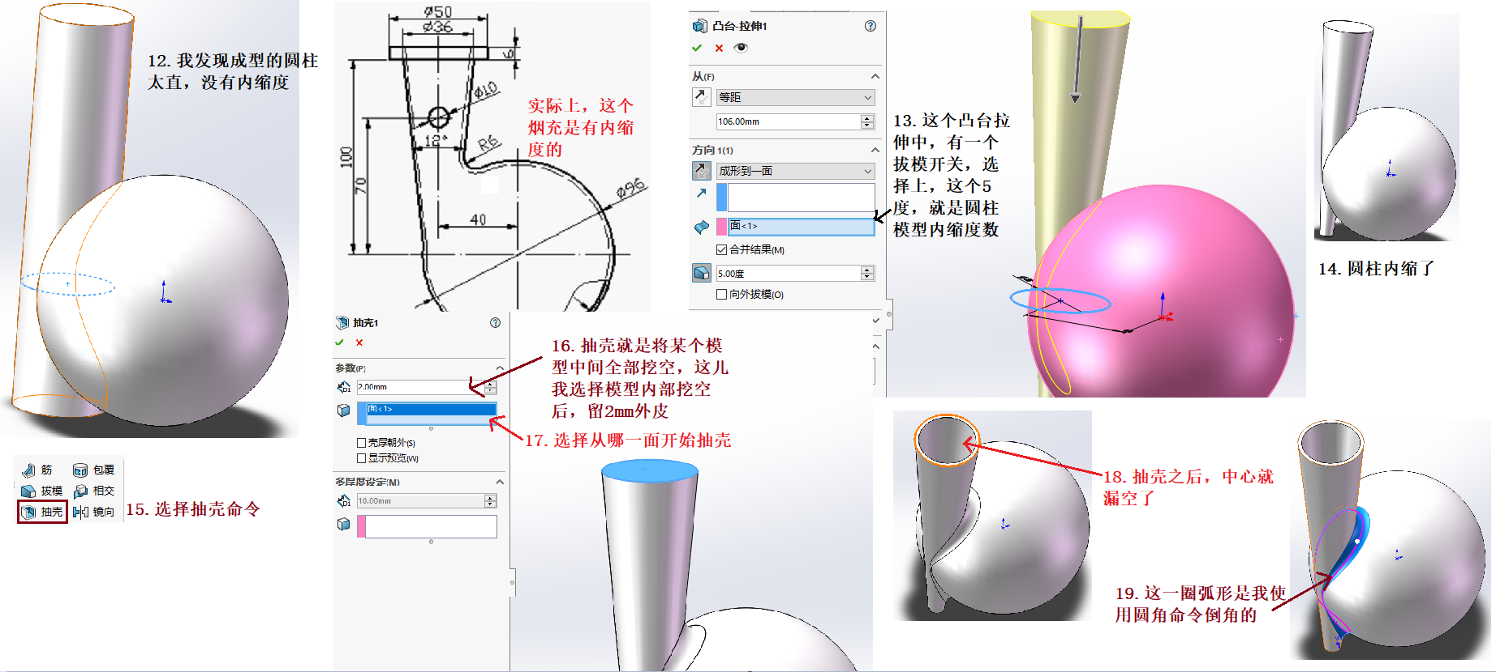

**特征扫描，倒角使用**

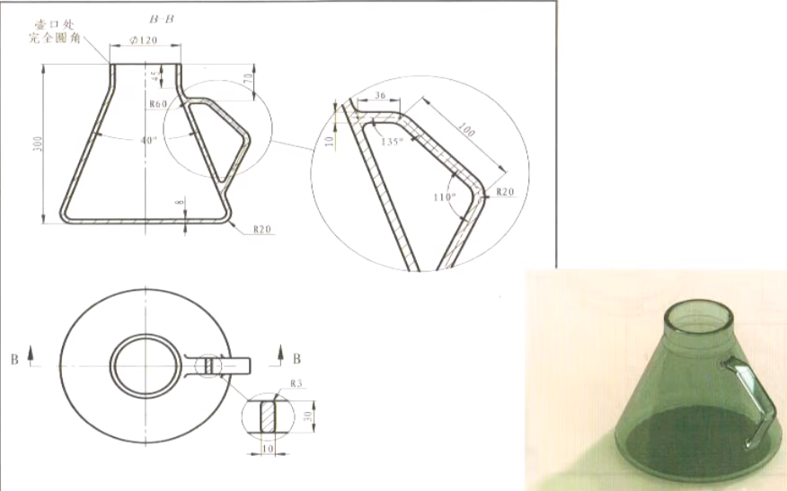水杯设计

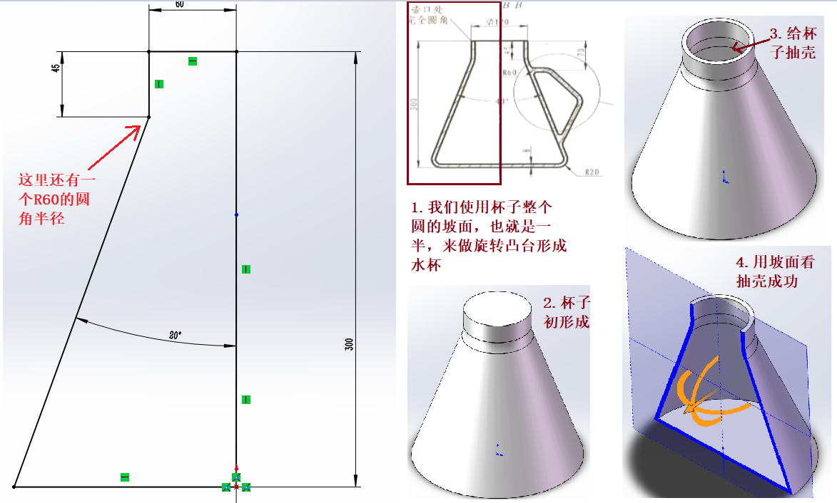

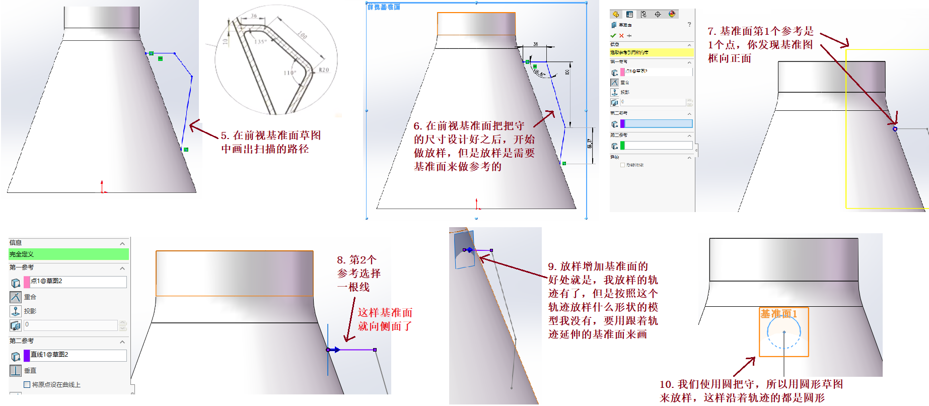

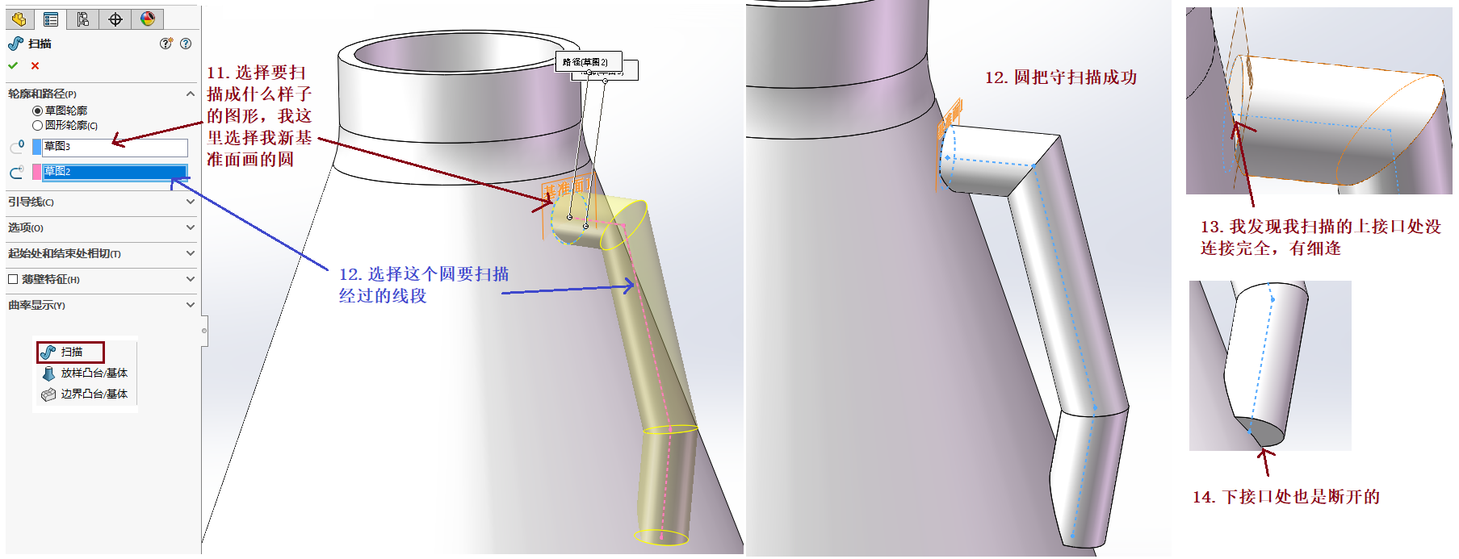

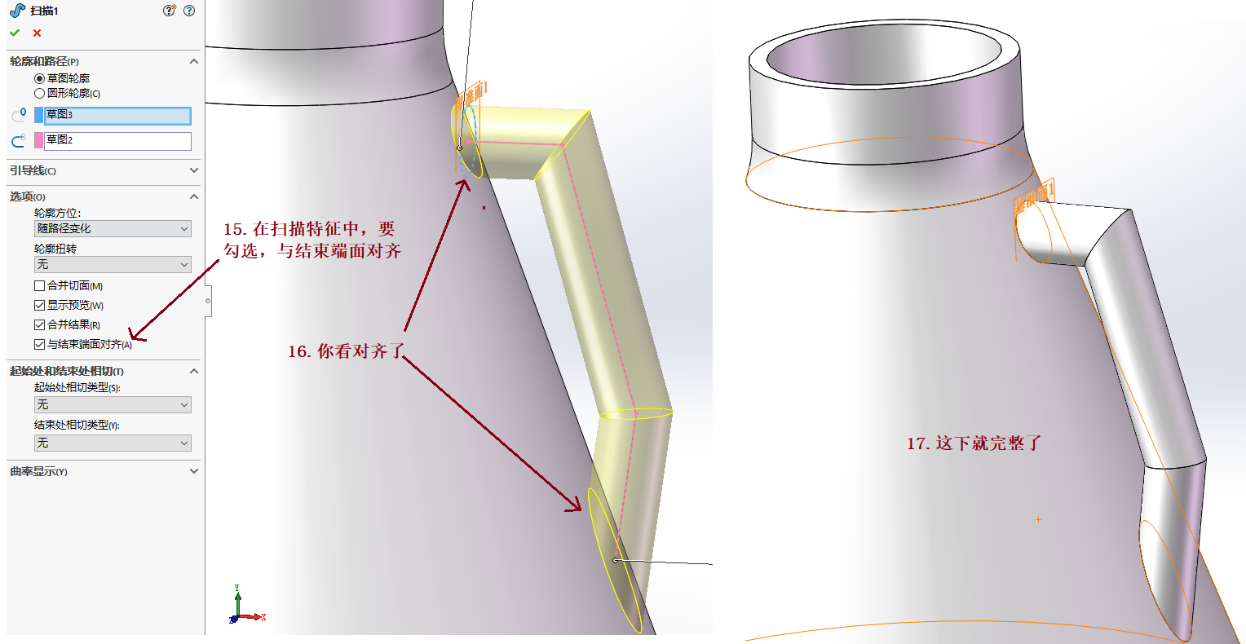

**螺旋线，弹簧设计，特征放样**

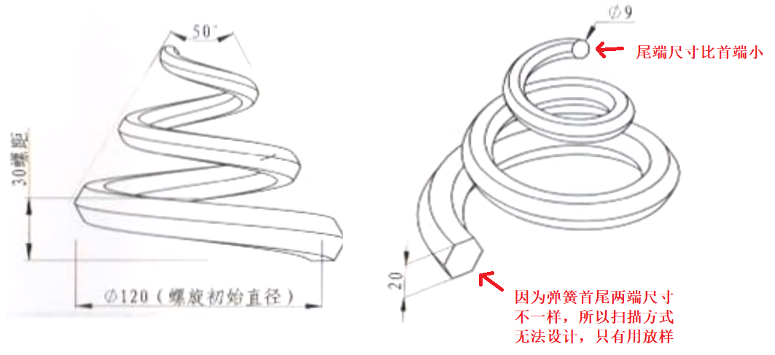

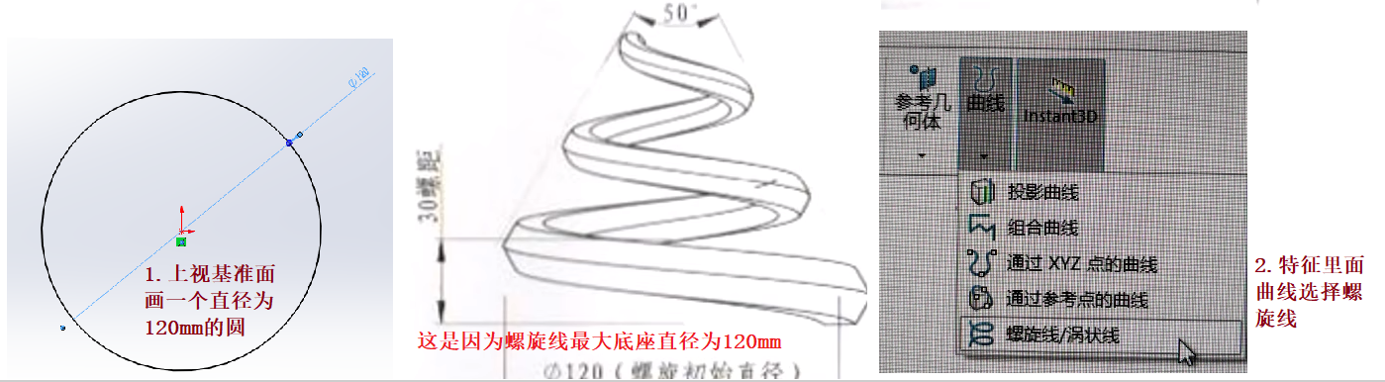

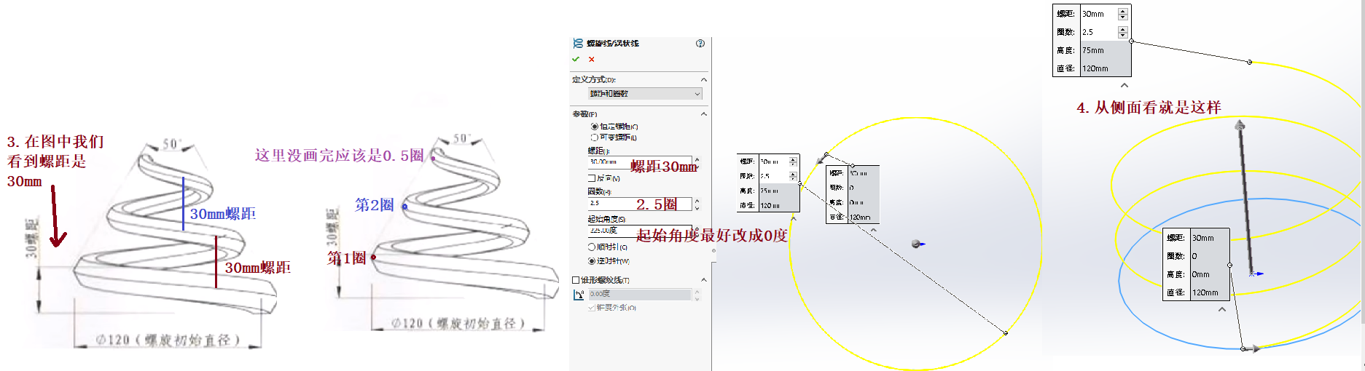

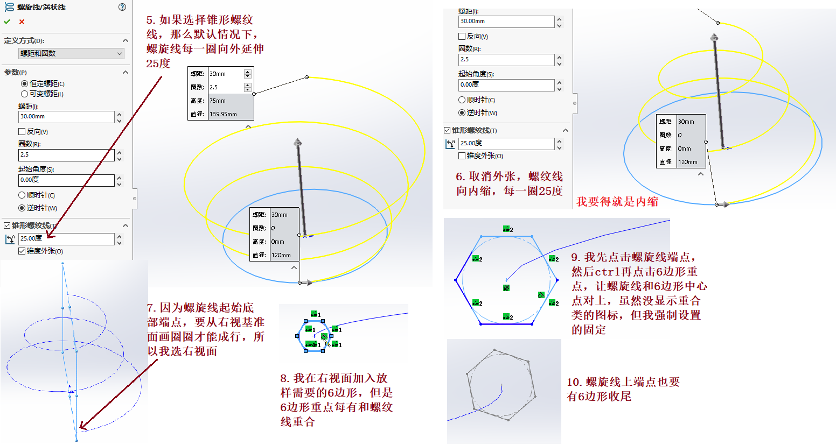

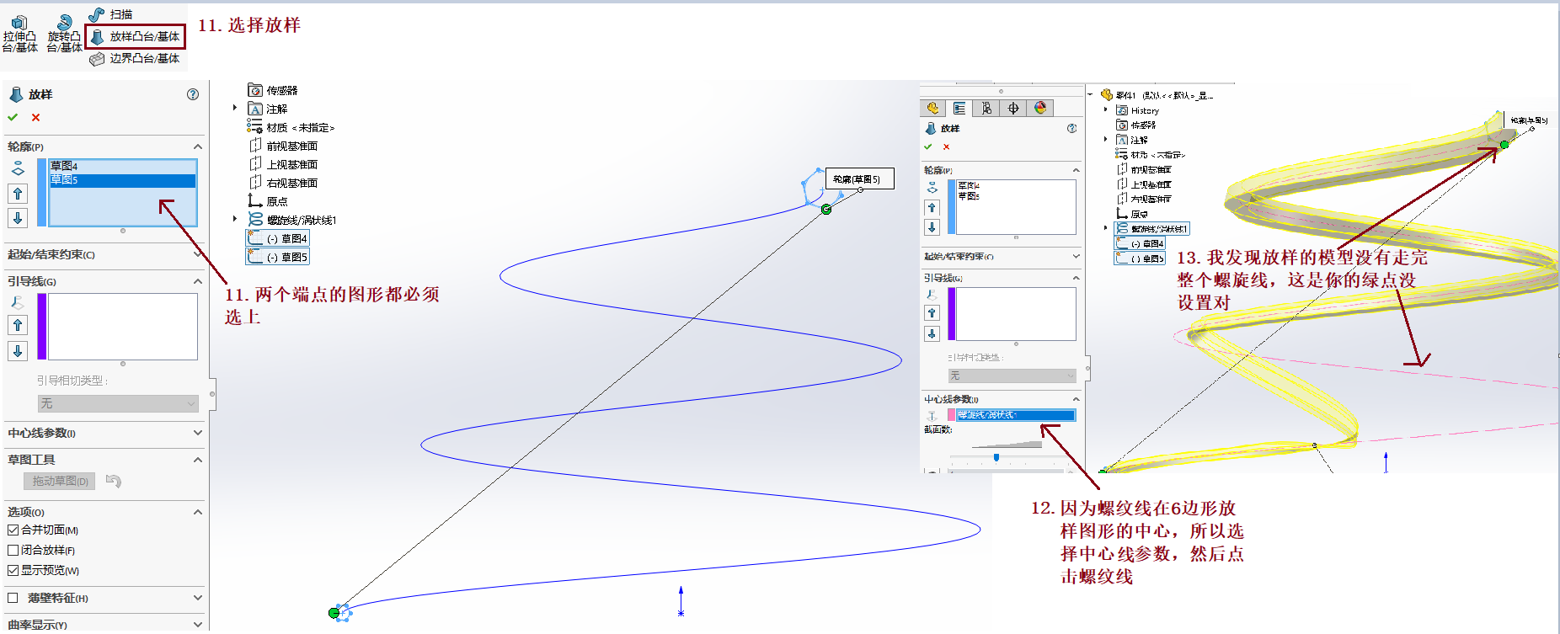

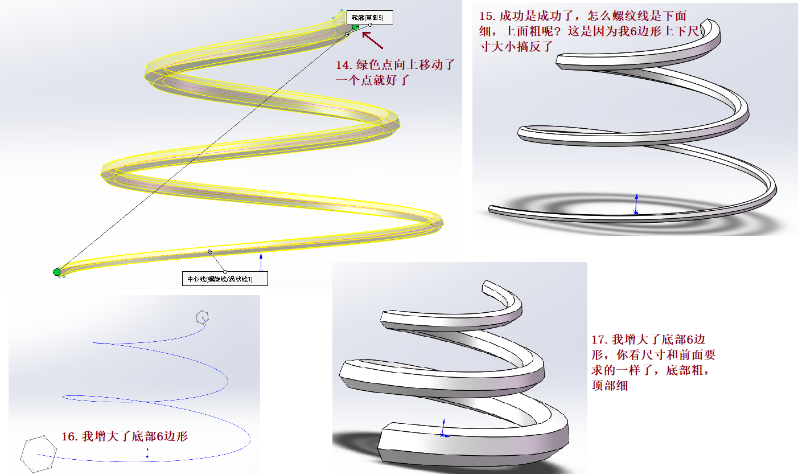

**扫描切除使用**

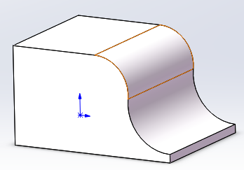给这个模型的两条弯曲边增加凹槽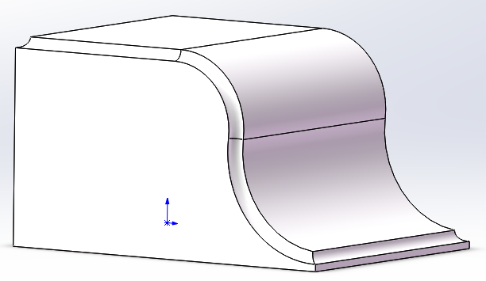

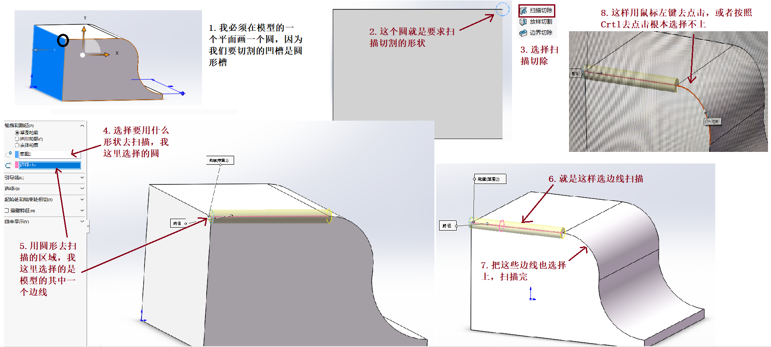

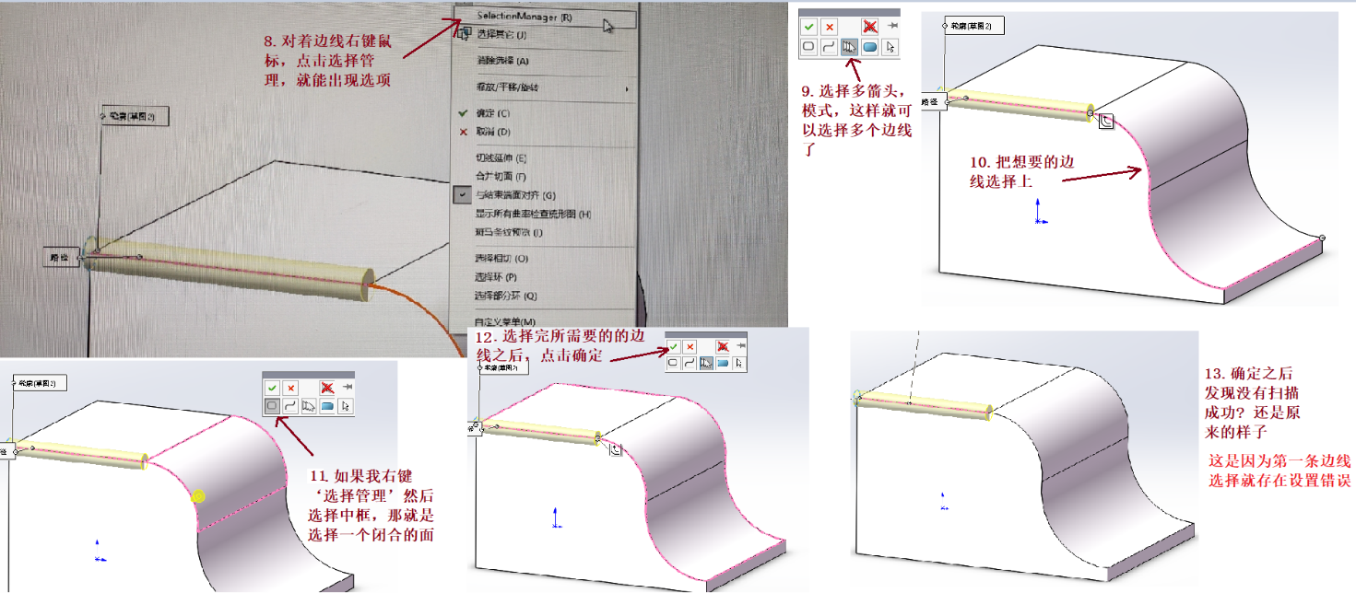

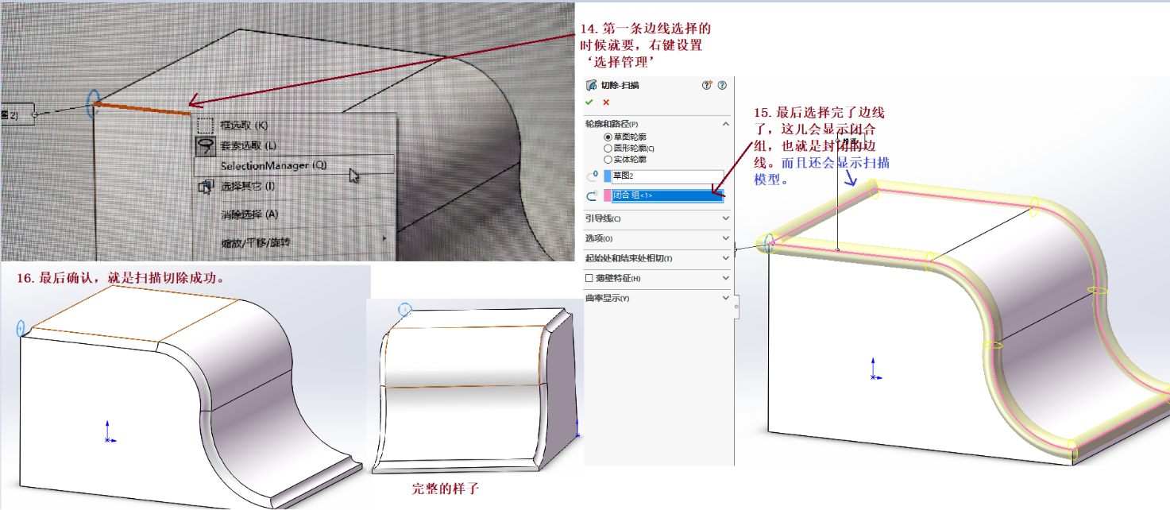

圆环扫描切除案例

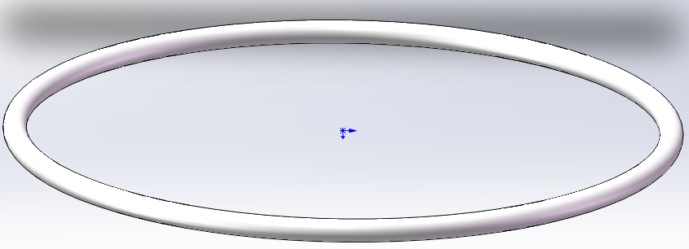

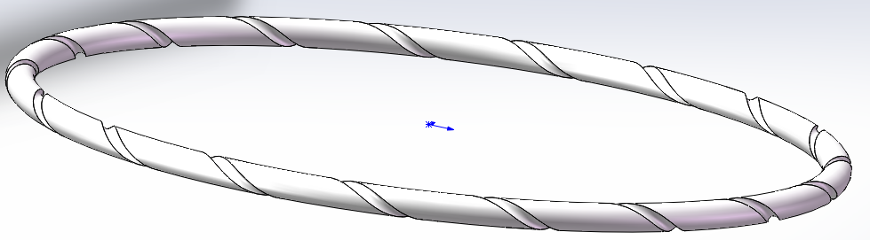将圆环切除成这样

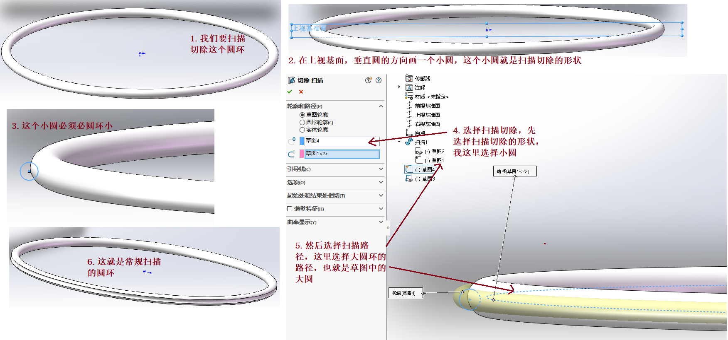

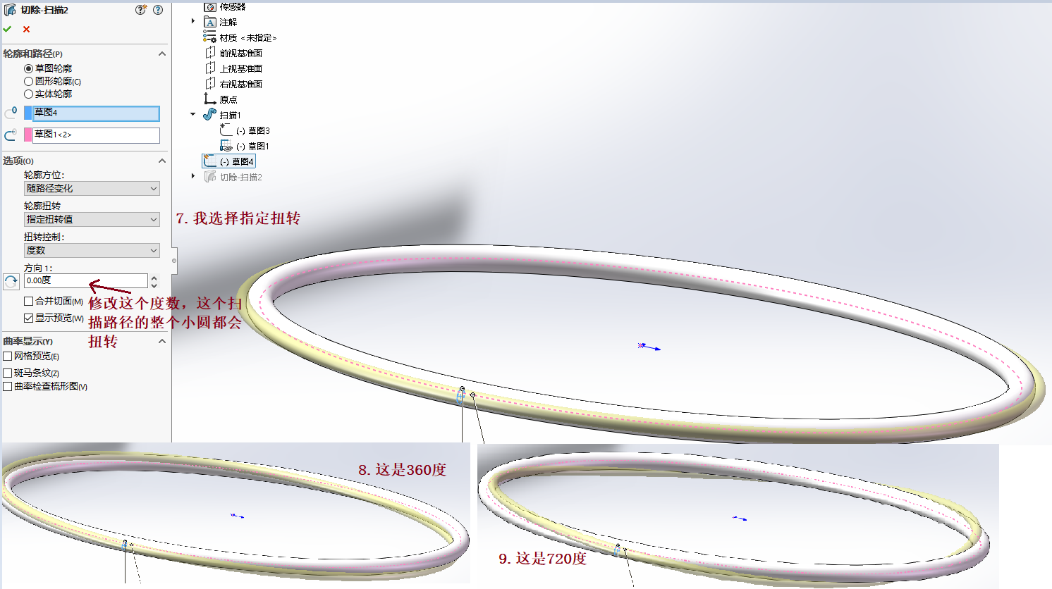

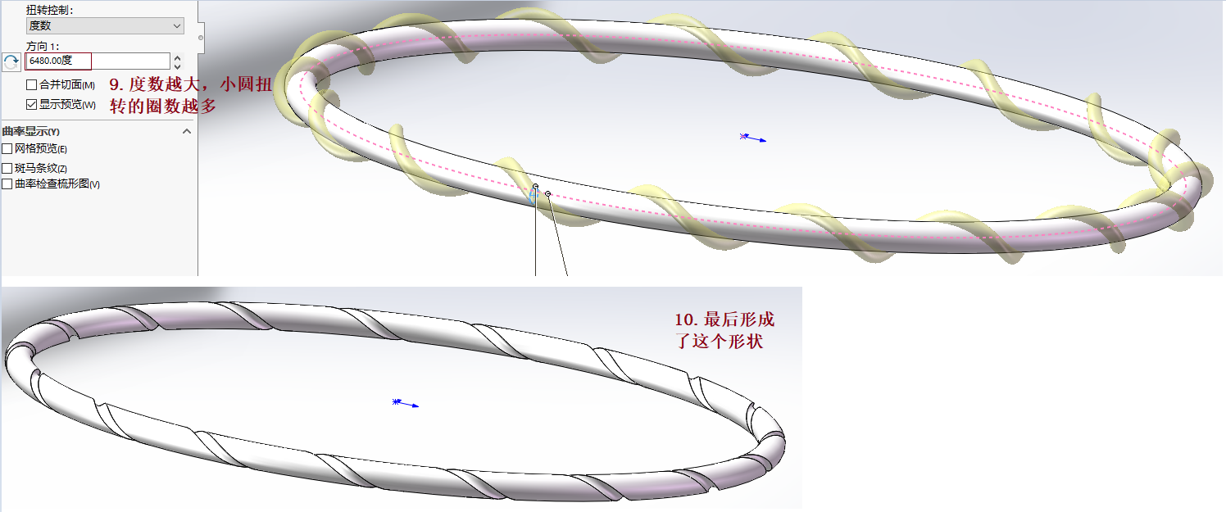

**3D草图使用，可变螺旋线使用**

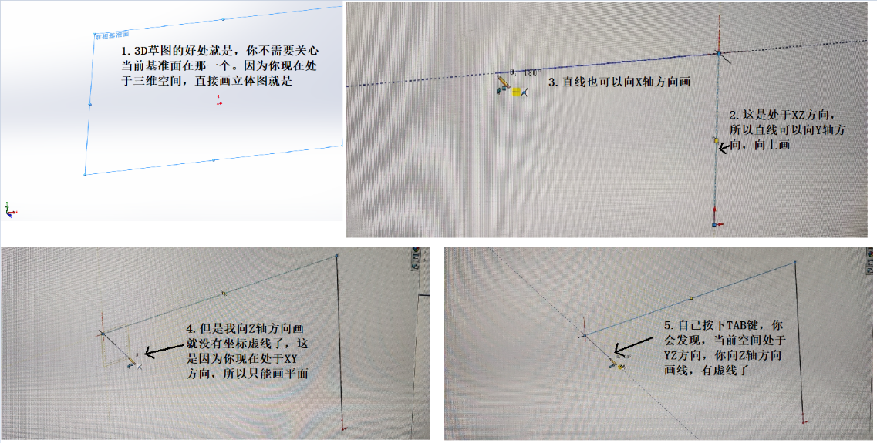

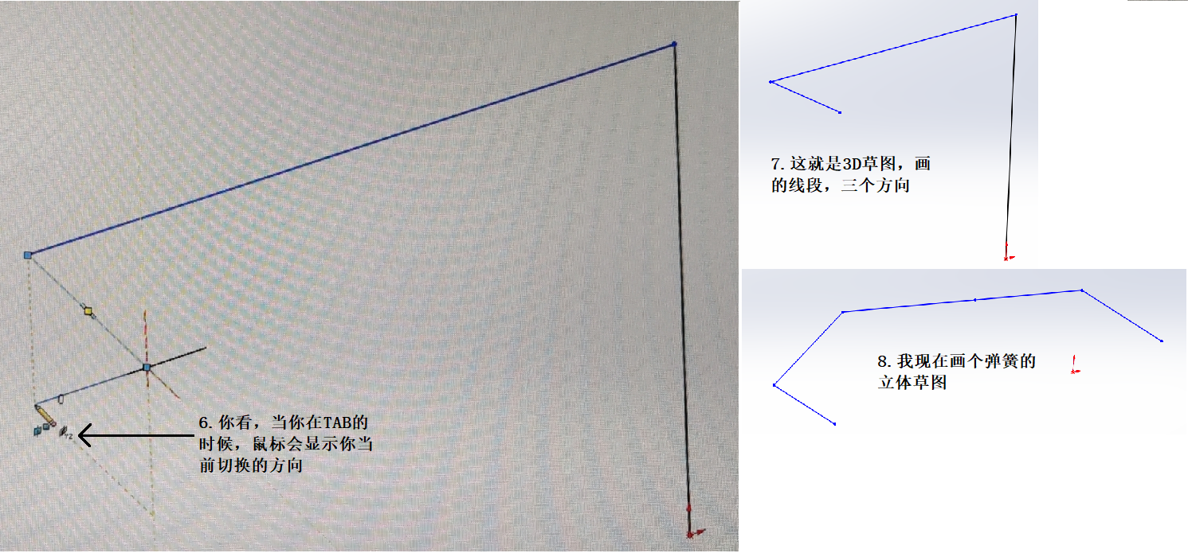

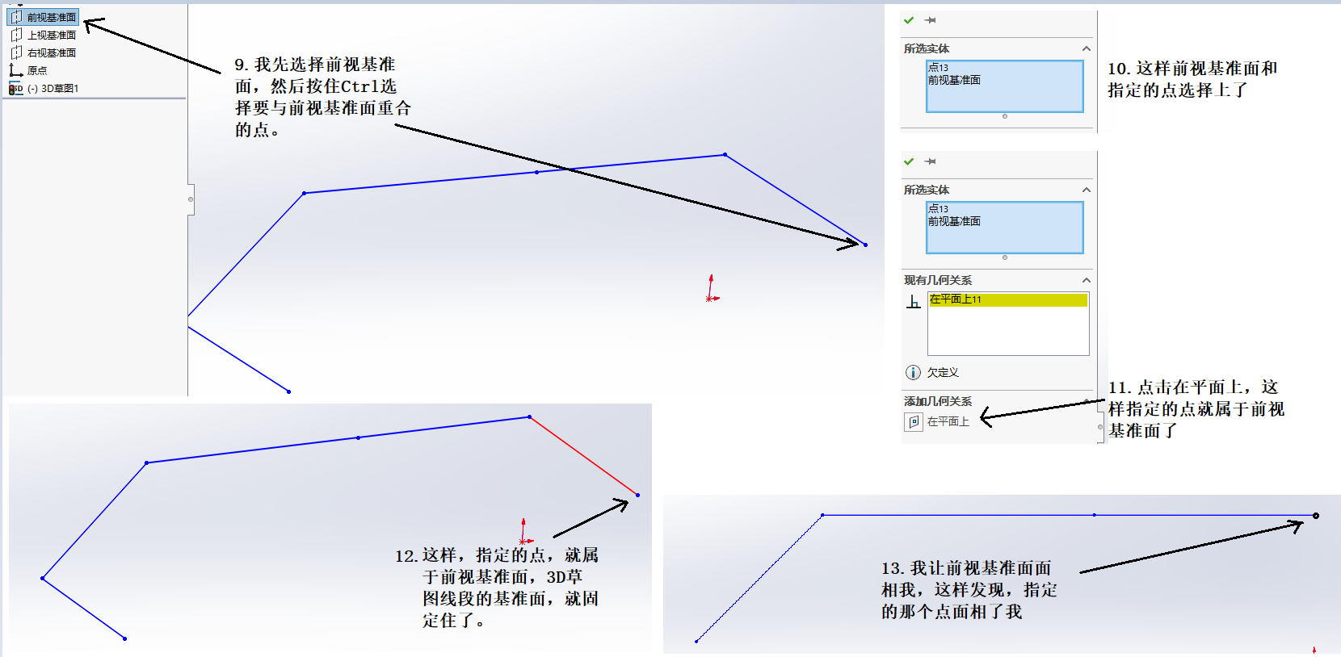

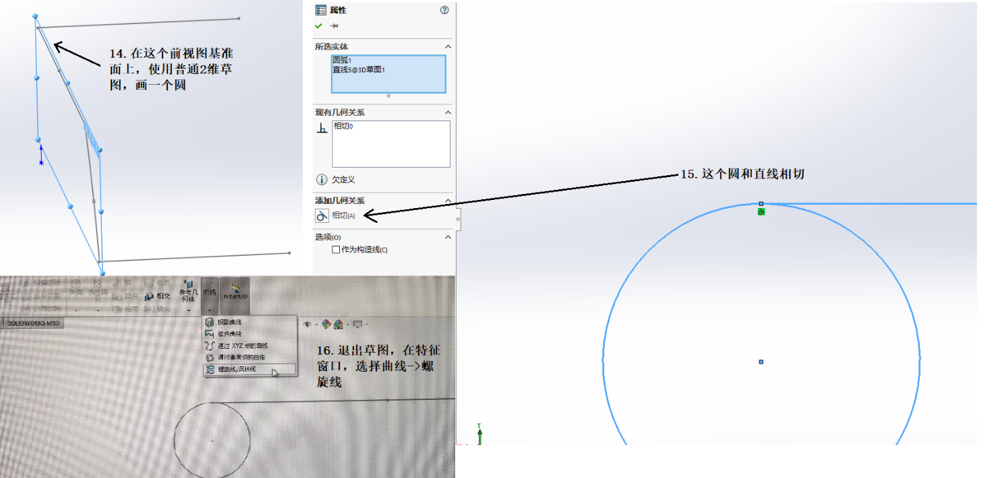

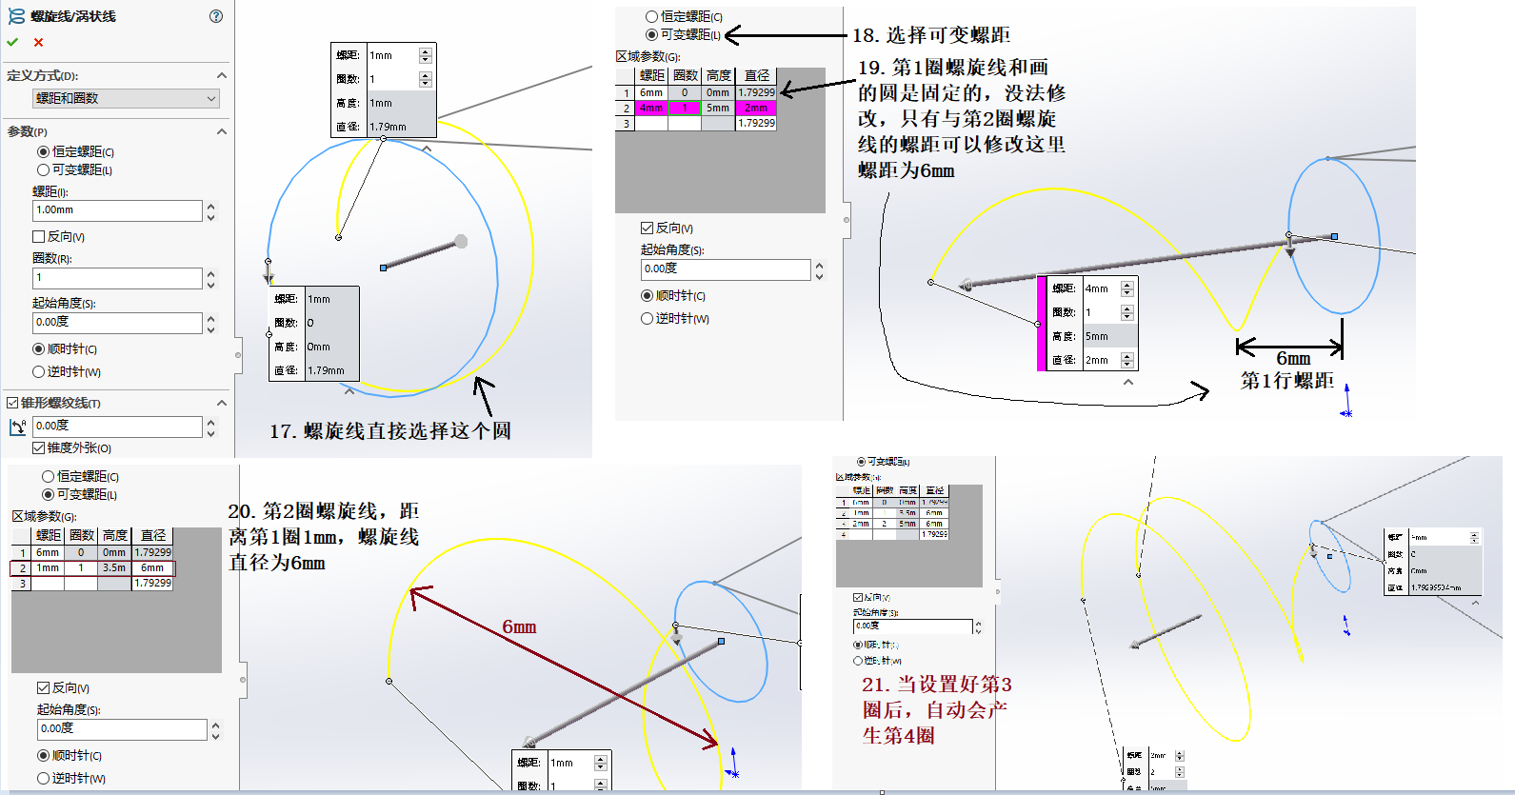

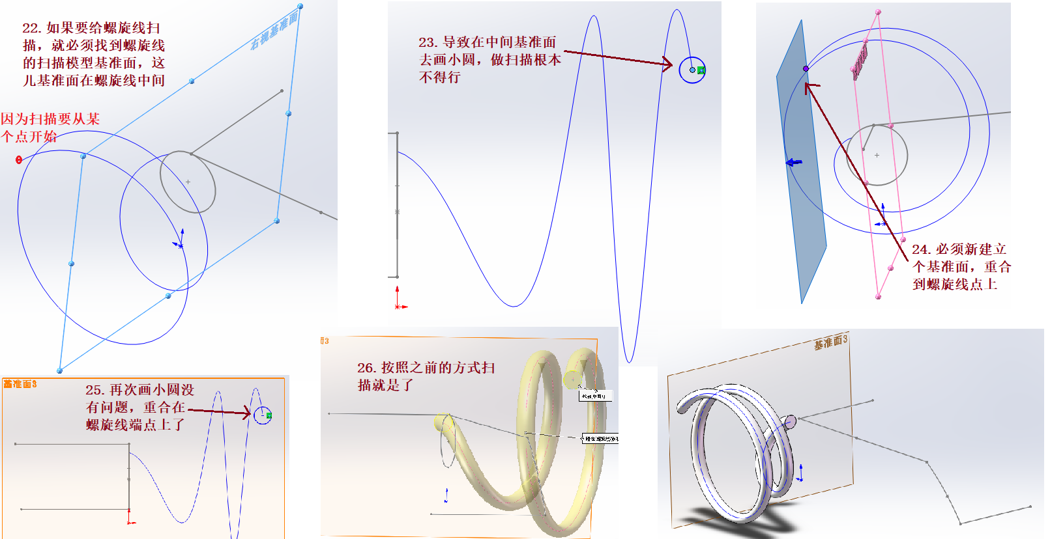

**用螺纹线画螺母，或内螺纹**

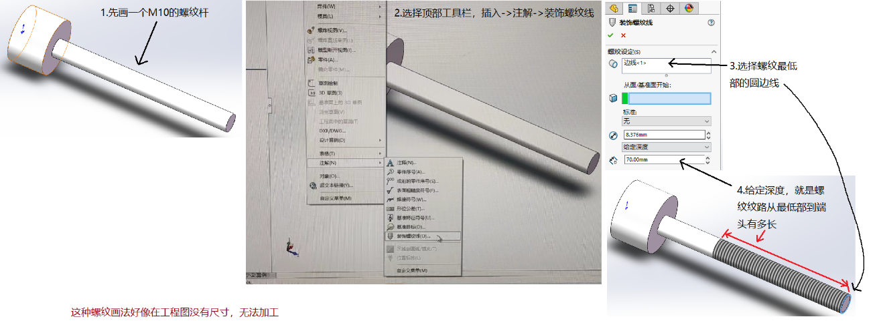

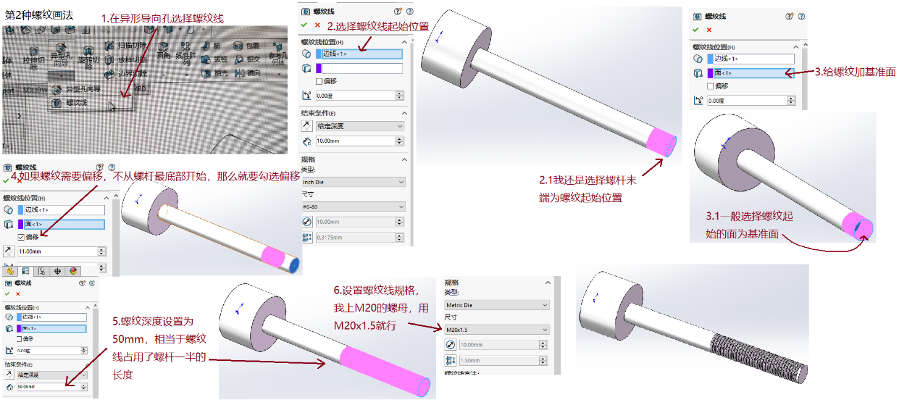

这种画法，在工程图好像无法标注螺距的尺寸

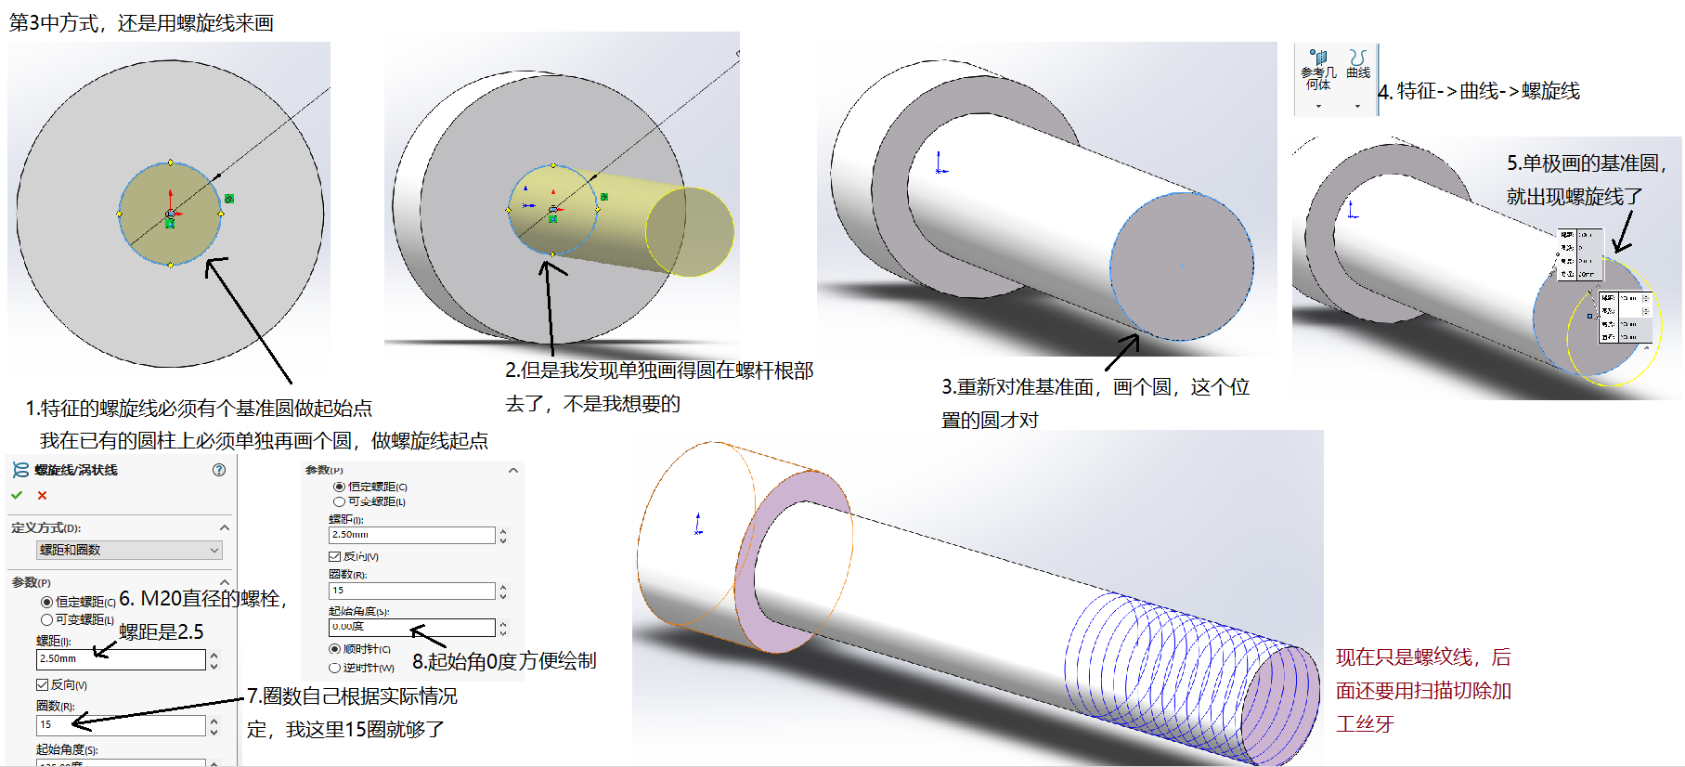

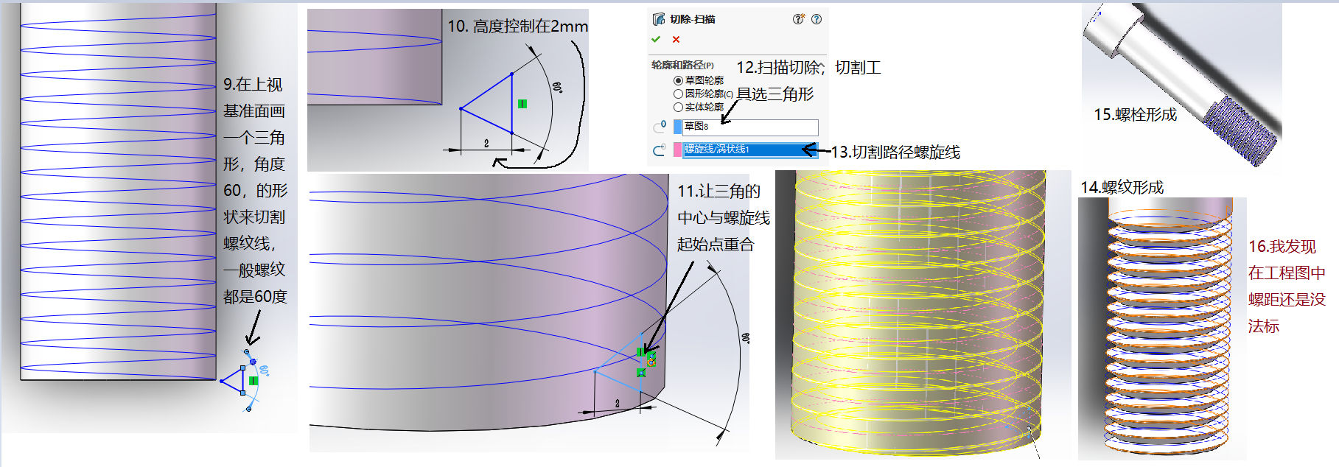

内螺纹画法

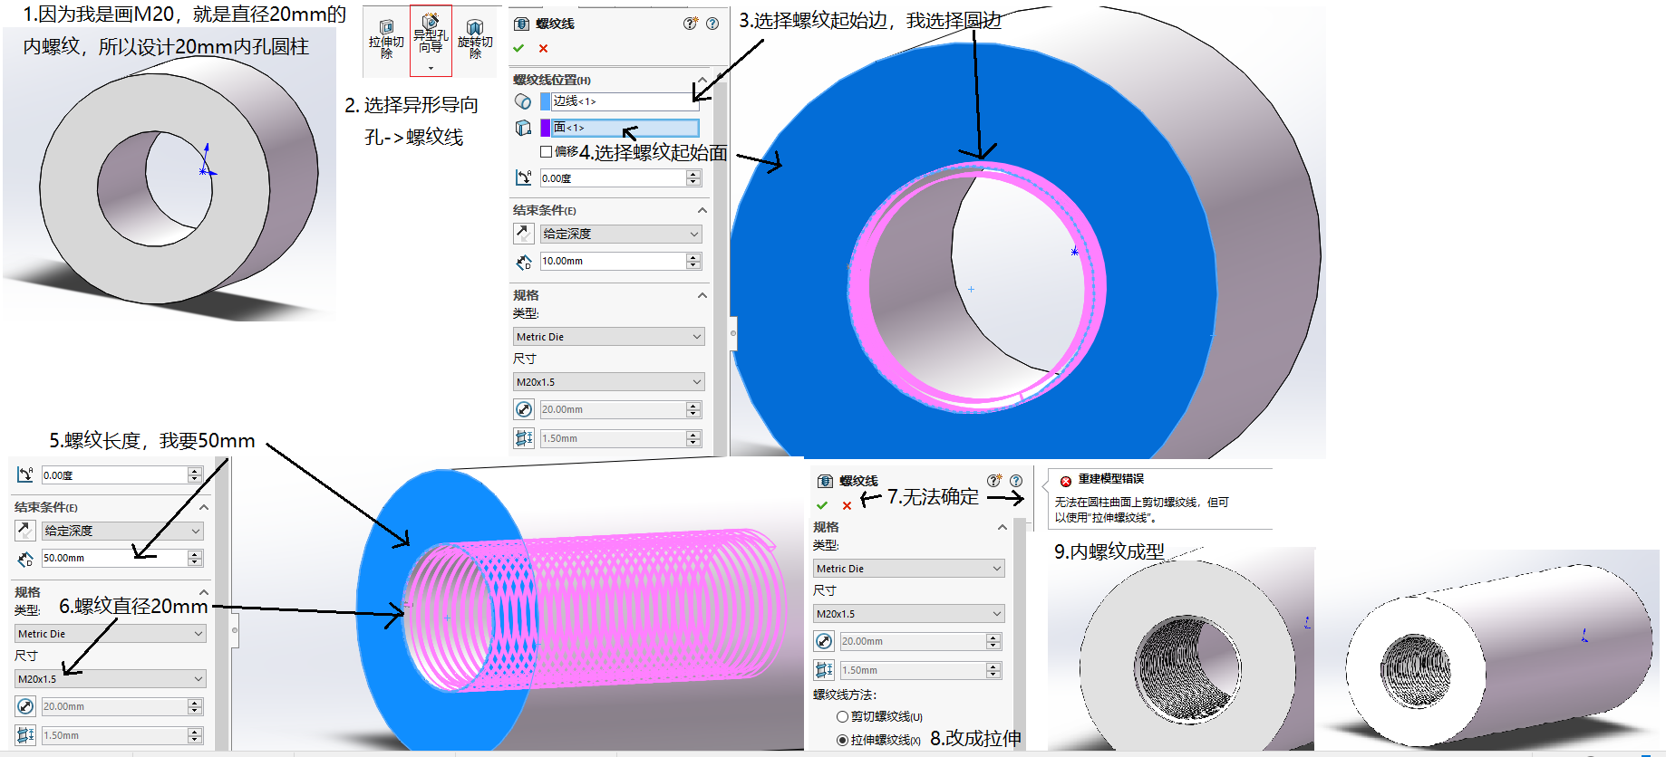

**特征放样**

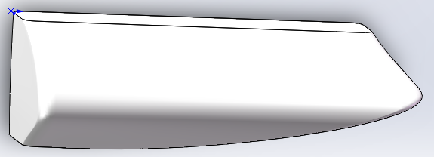做一个这种形状的模型

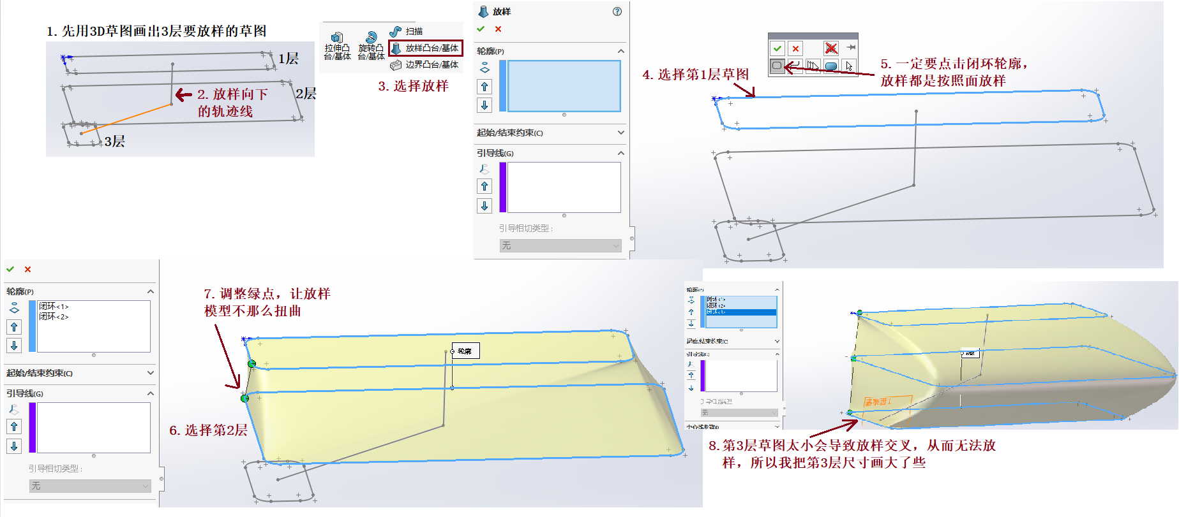

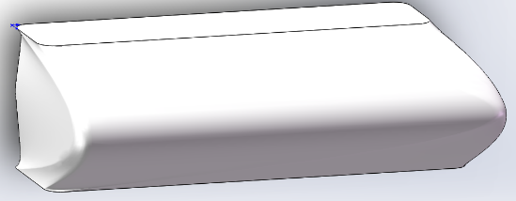模型设计成功

放样案例2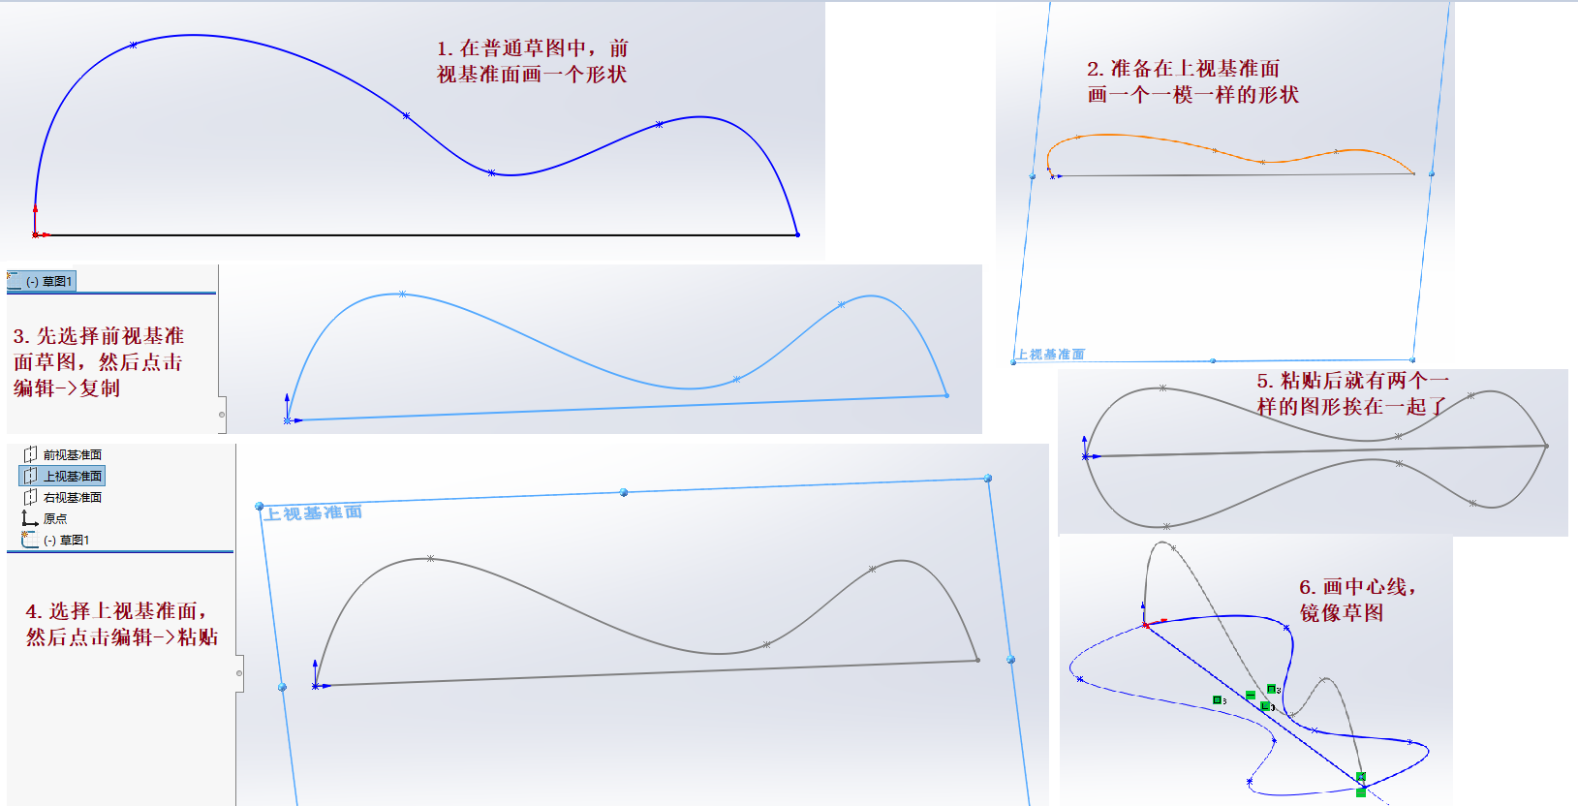

放样案例3

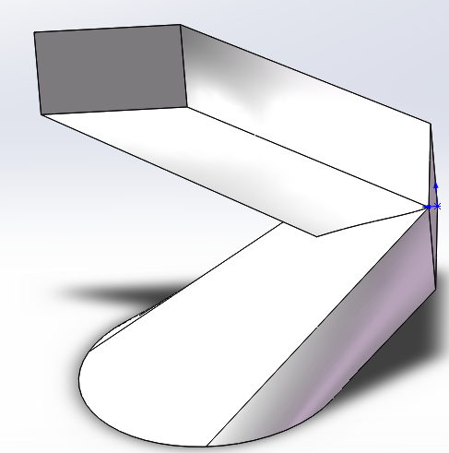做个这种异形模型。

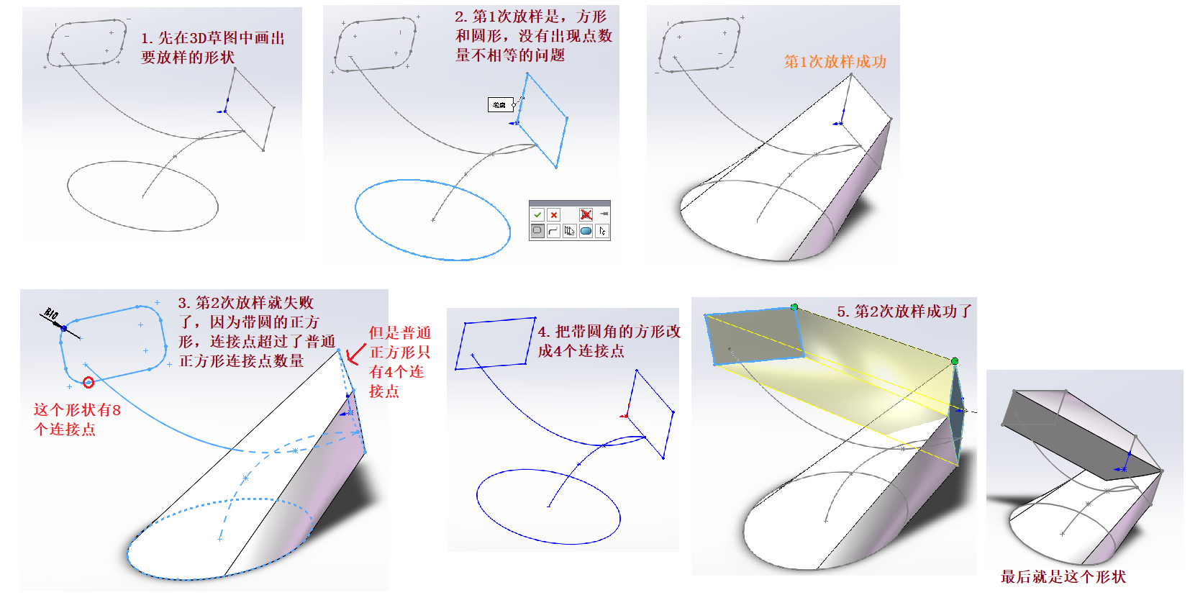

**特征边界凸台的使用**

边界凸台也可以理解成方样，只是算法不一样。

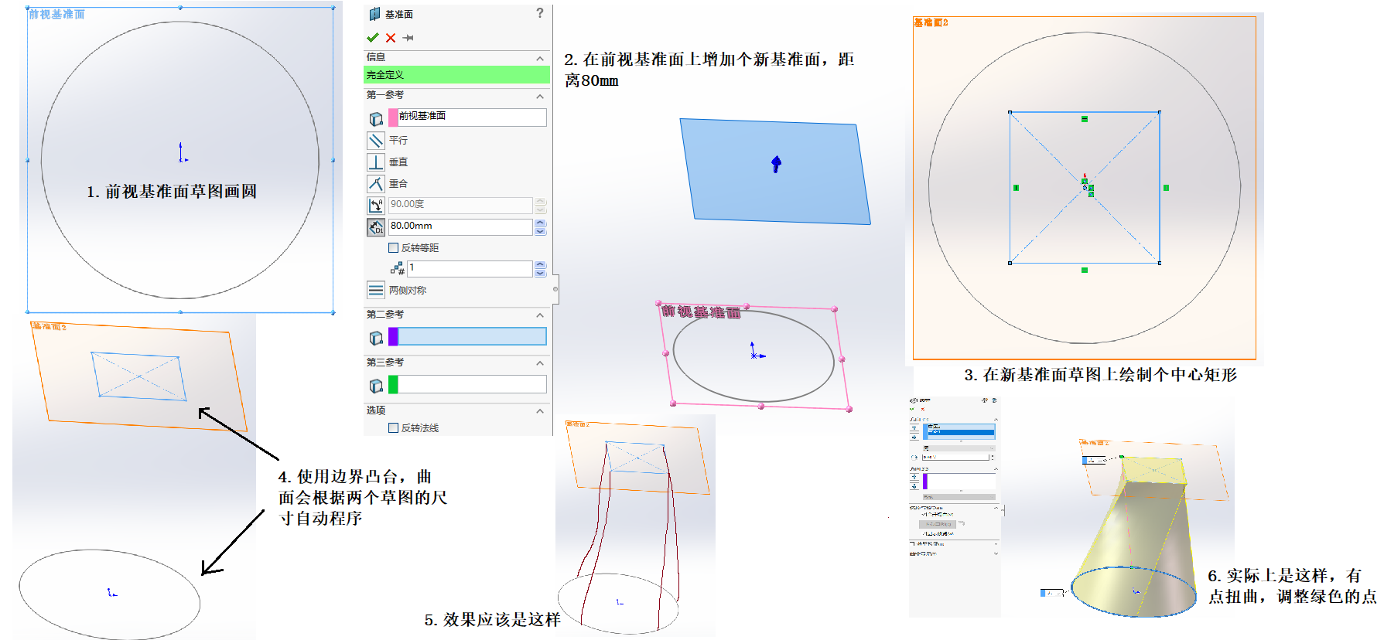

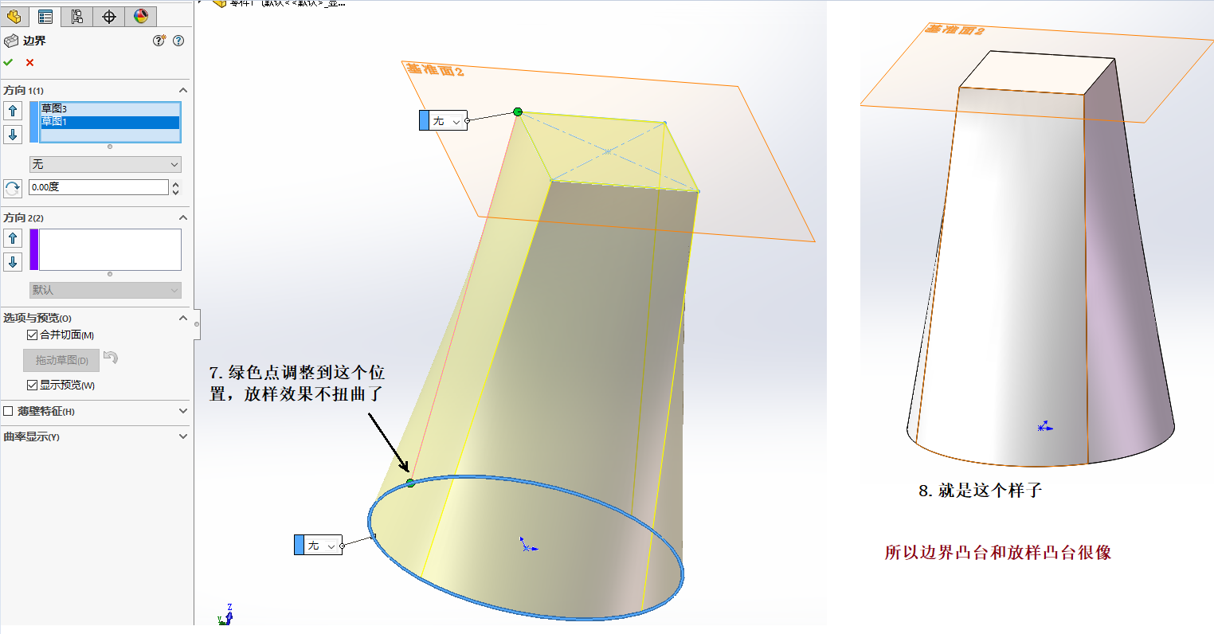

**曲面设计**

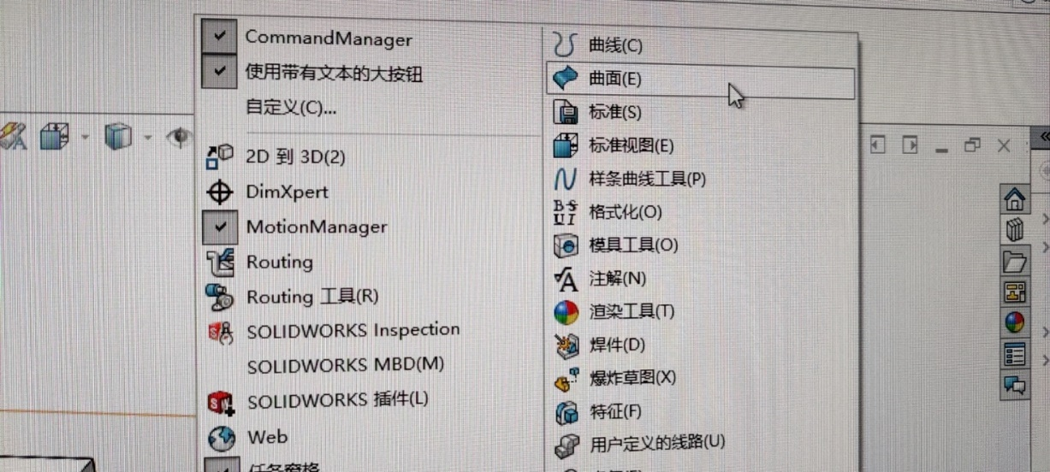

右键上边工具栏空白处，选择曲面

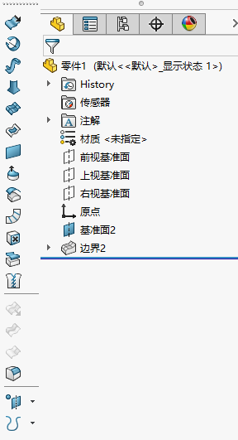 

曲面默认显示在工程这边。 为了方便，我将曲面拖到工具栏右边

曲面的变化规律

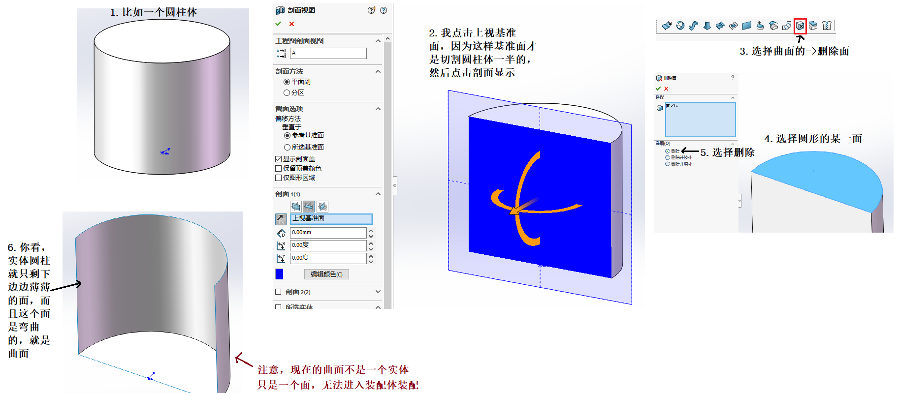

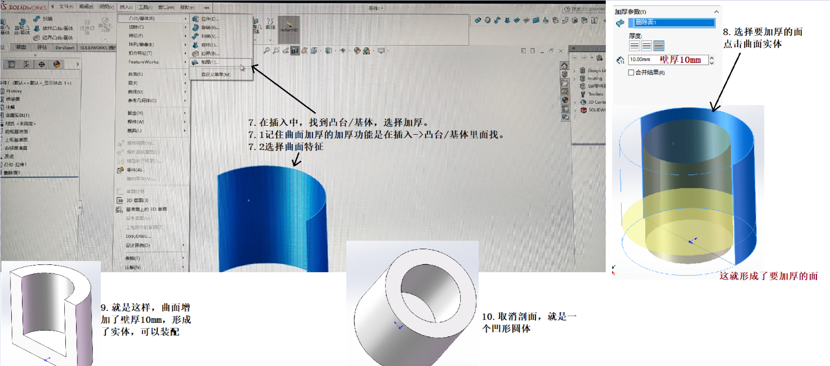

**裁剪曲面的使用**

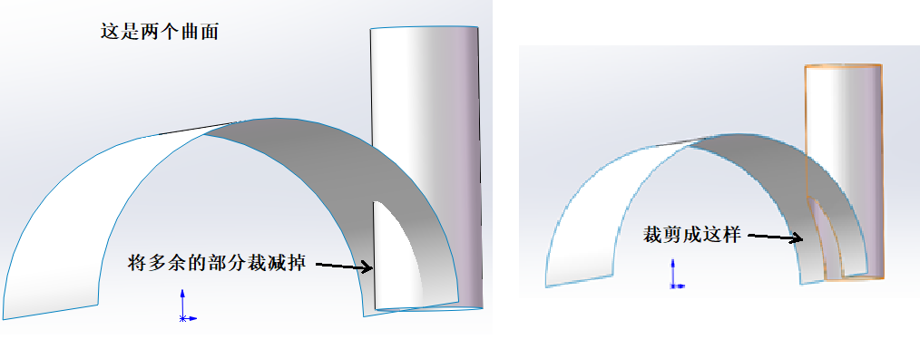

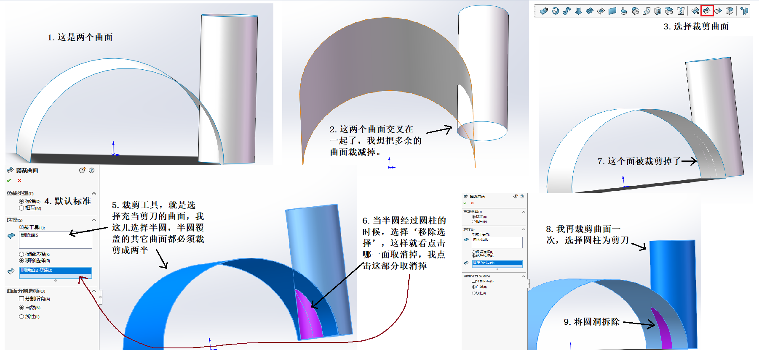

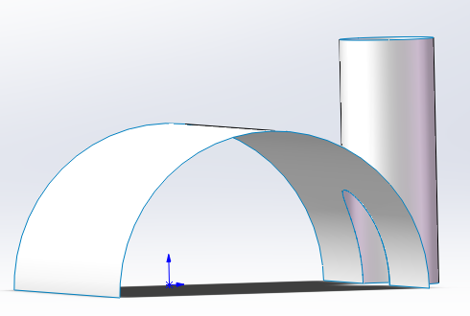这就是曲面相互裁剪之后的效果

**拉伸曲面使用**

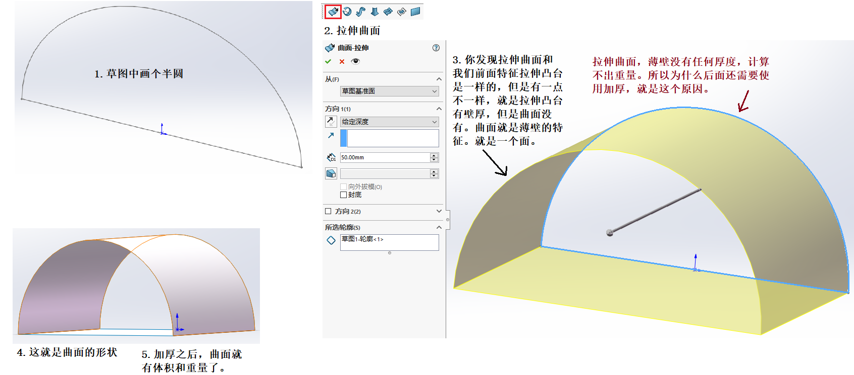

**放样曲面**

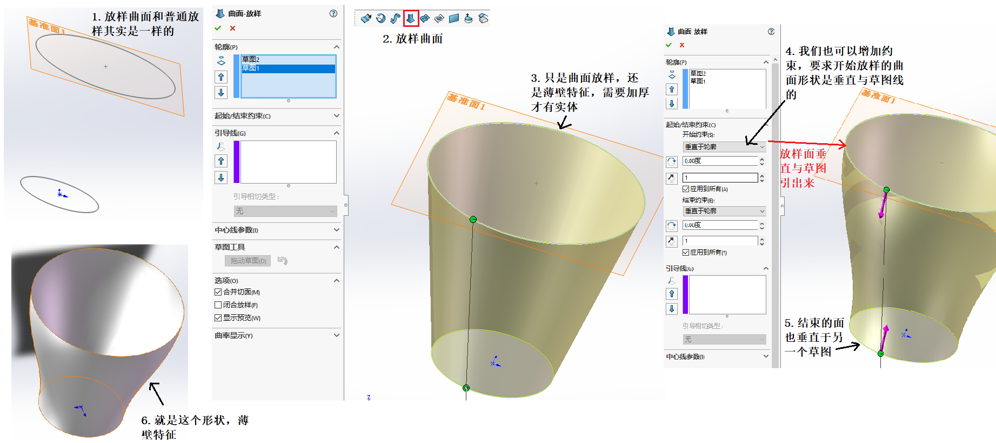

**多实体技术**

多实体技术就是一种思想，将两个零件合并成一个零件，形成新的零件。

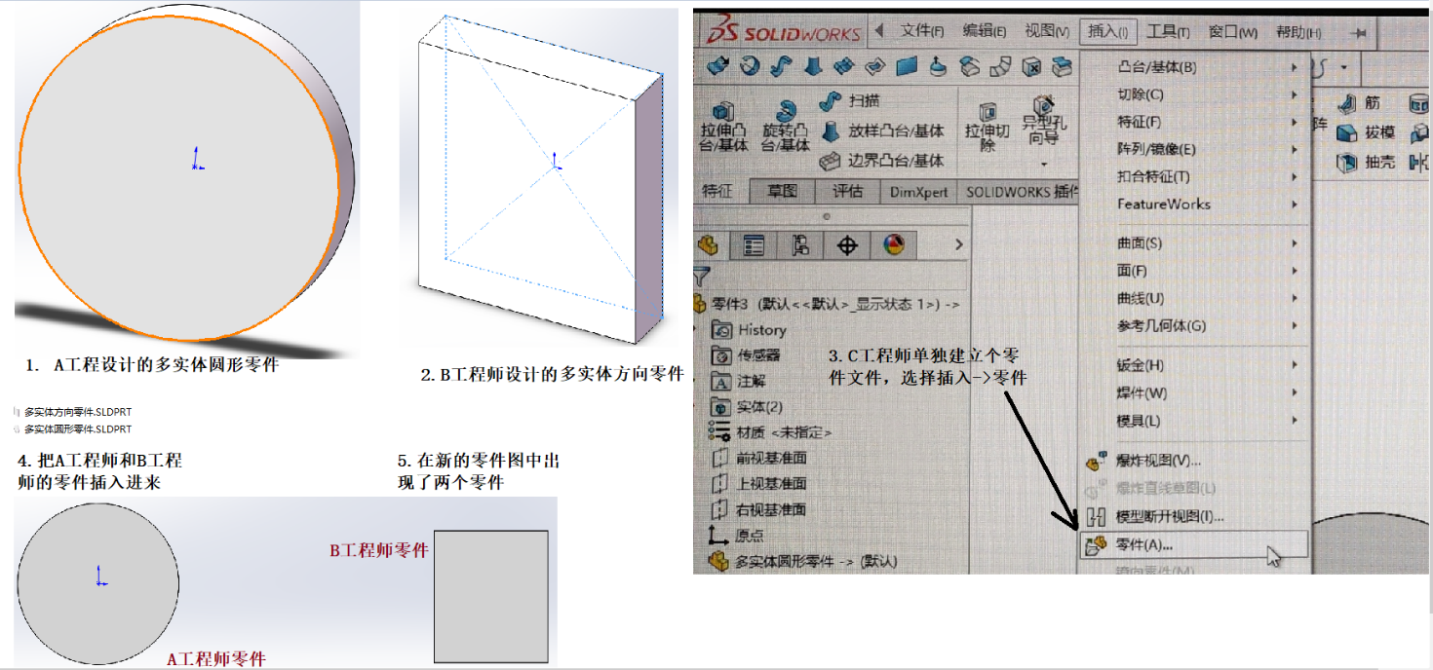

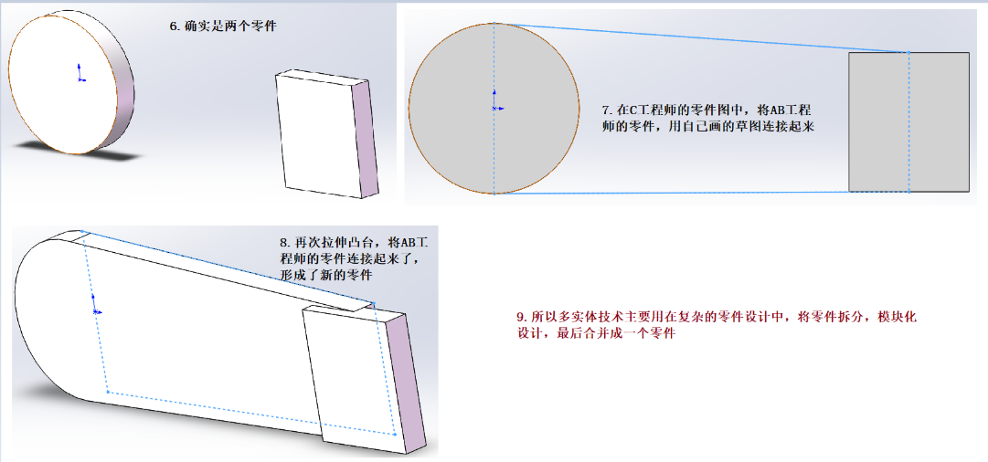

多实体桥接案例

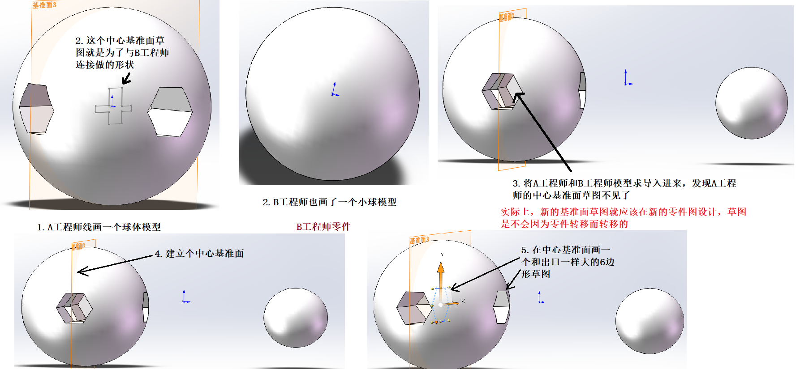

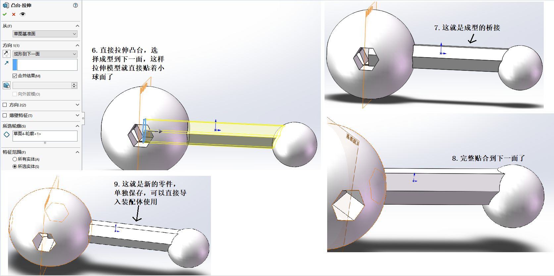

多实体下，零件图中，让两个零件进行类似装配体的配合

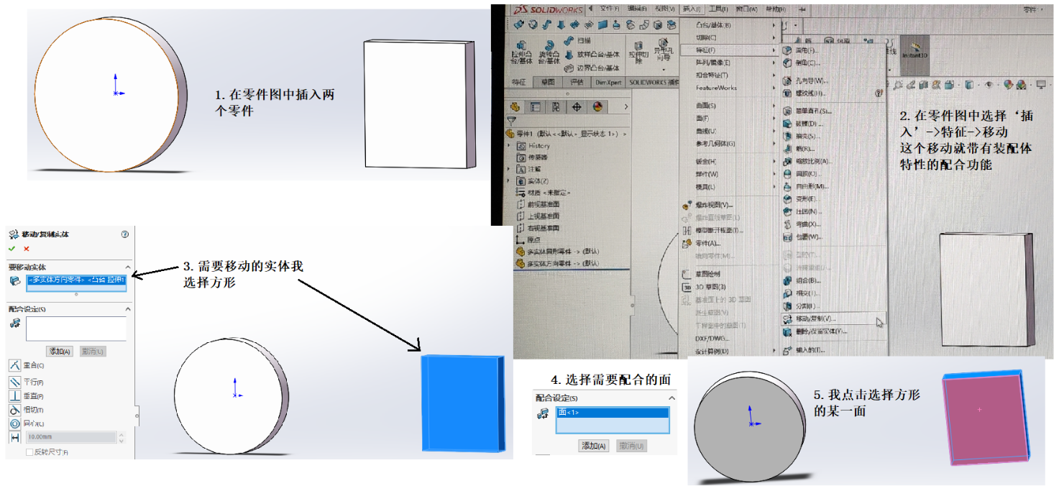

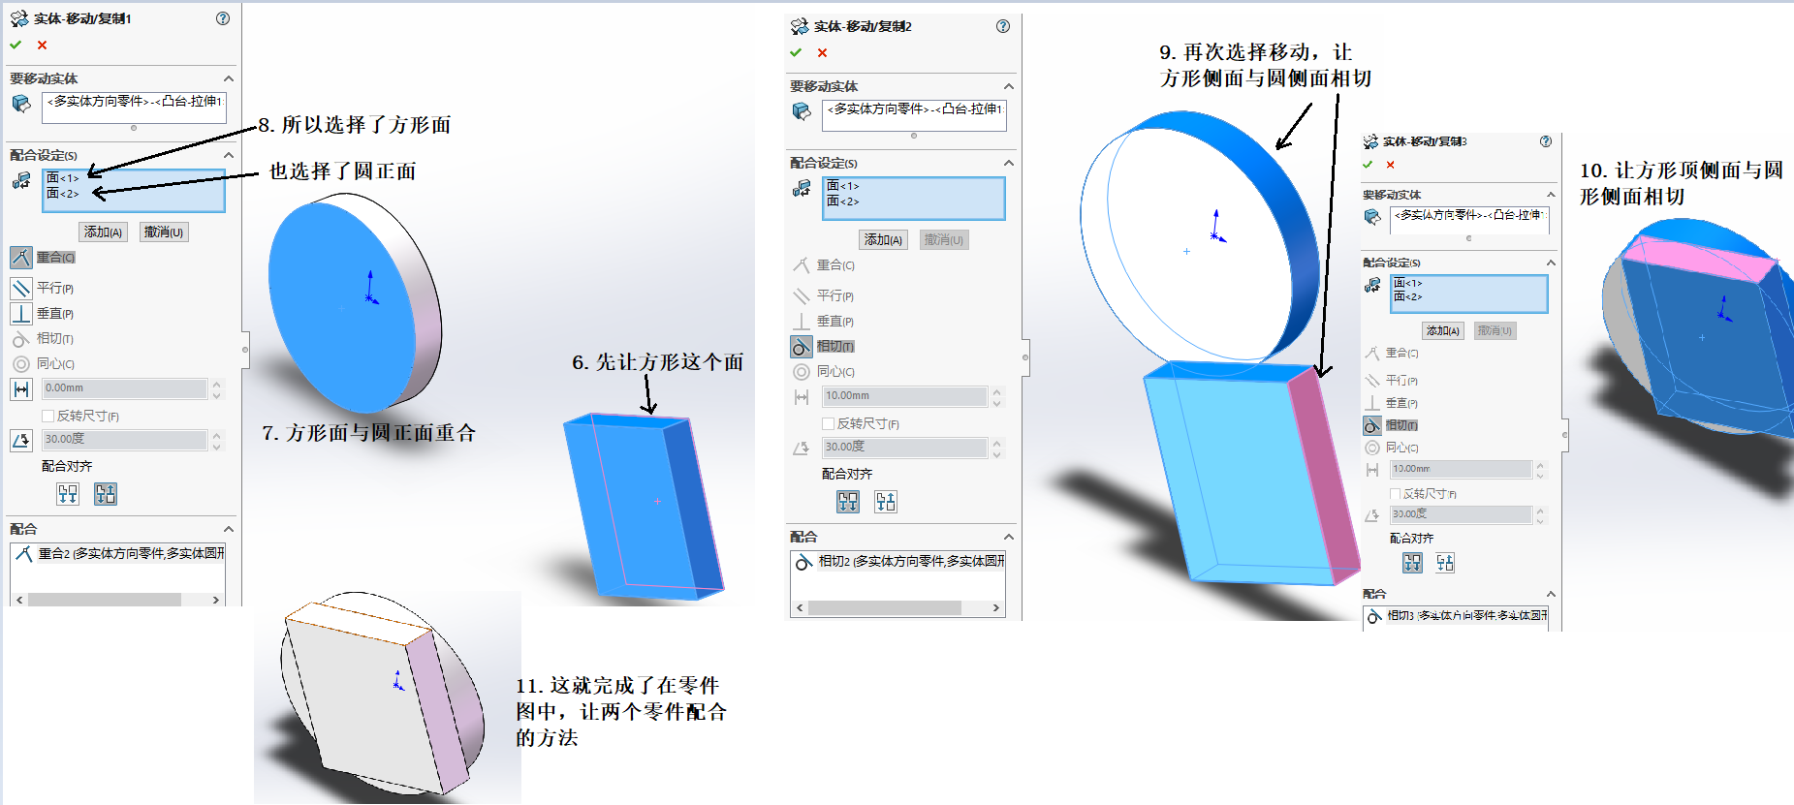

**装配体高级配合，可以运动的模型**

装配体零件，固定与浮动，先让单个轮旋转

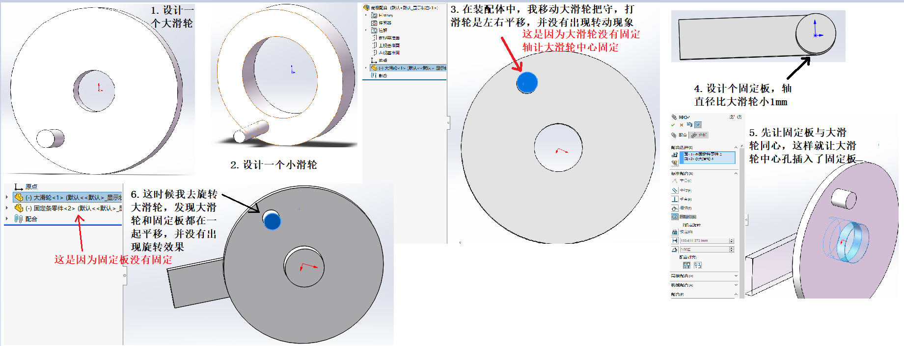

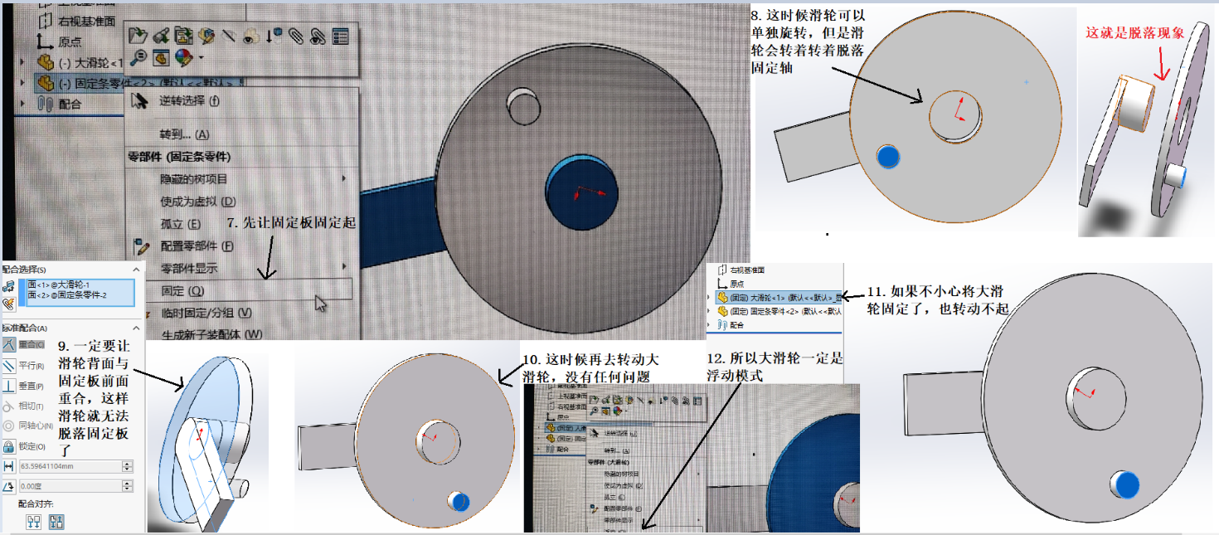

大滑轮带动小滑轮旋转

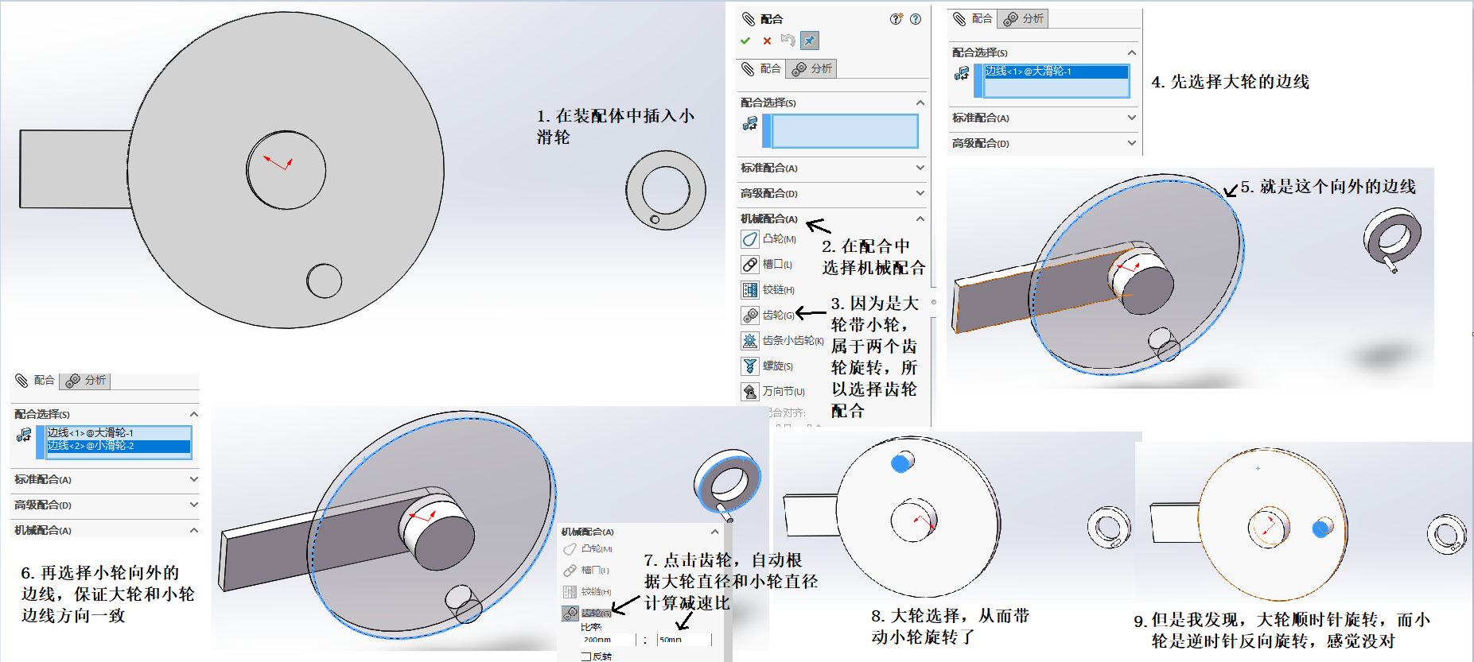

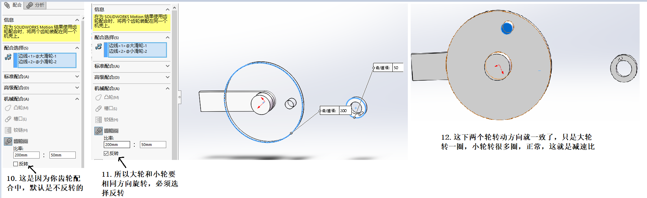

大轮用皮带带动小轮旋转

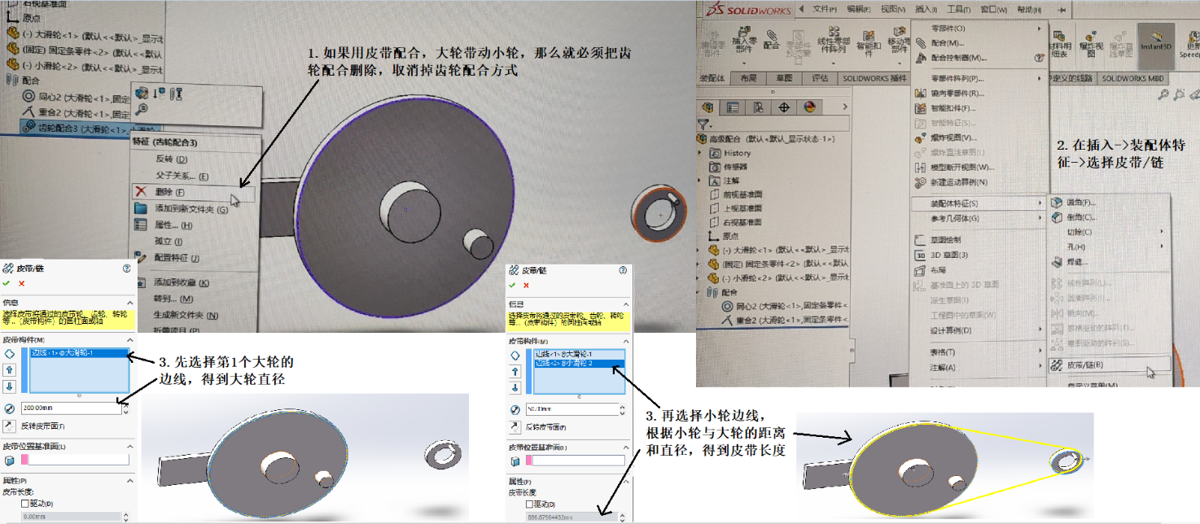

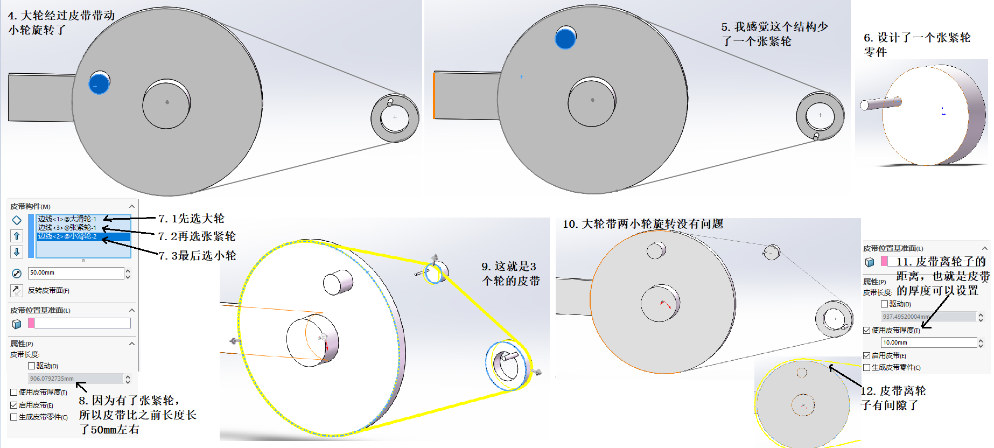

机械配合中槽口使用，用于圆柱驱动凹槽动作

注意: 槽口设计要用草图中专门的槽口成型，不能用普通的圆形来修改成槽口。

错误设计如下:

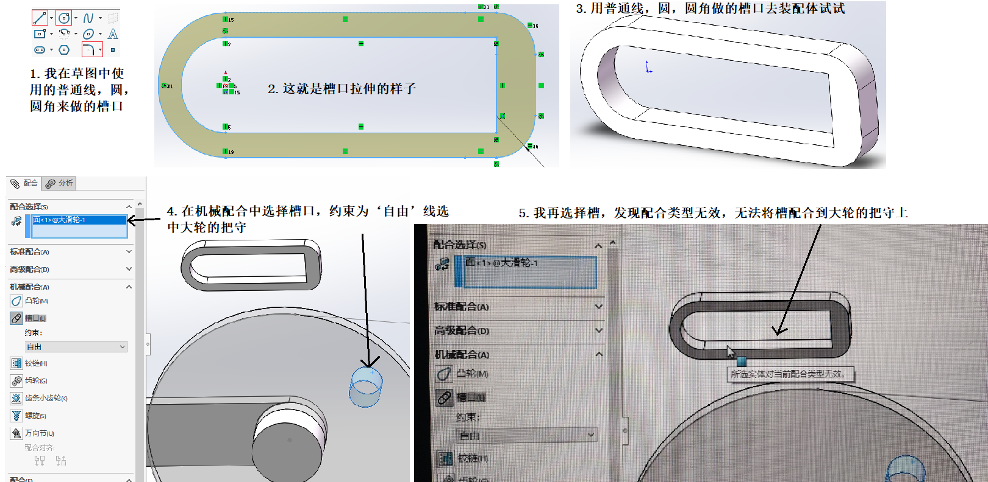

正确设计如下：

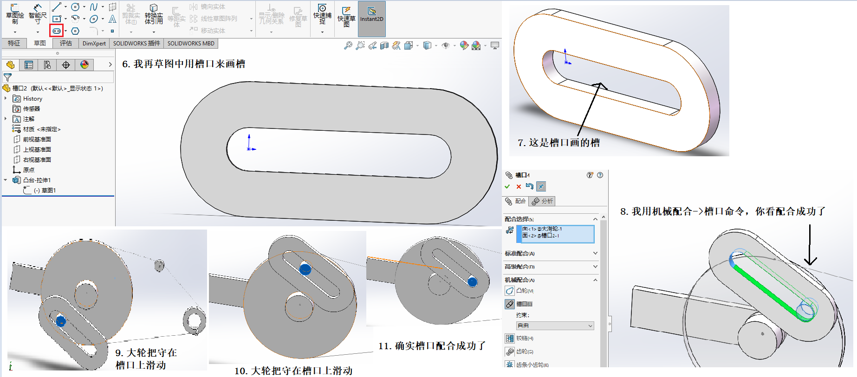

这就说明了，槽口模型必须用草图里面单独的槽口命令来画，不能用其它线段来画。不然无法配合。

机械配合中凸轮配合使用

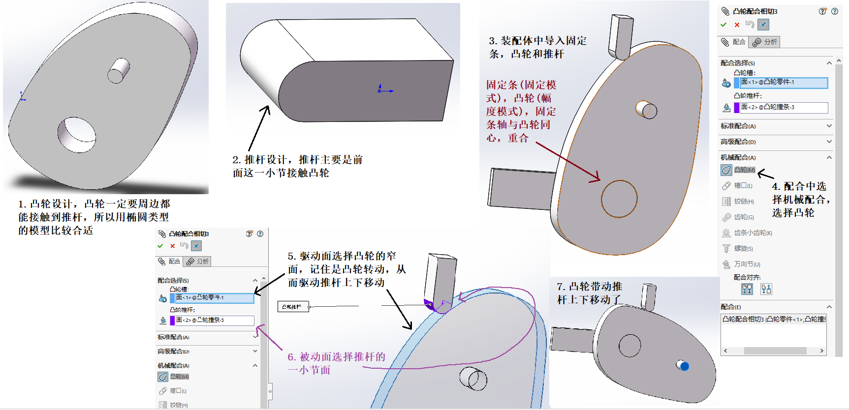

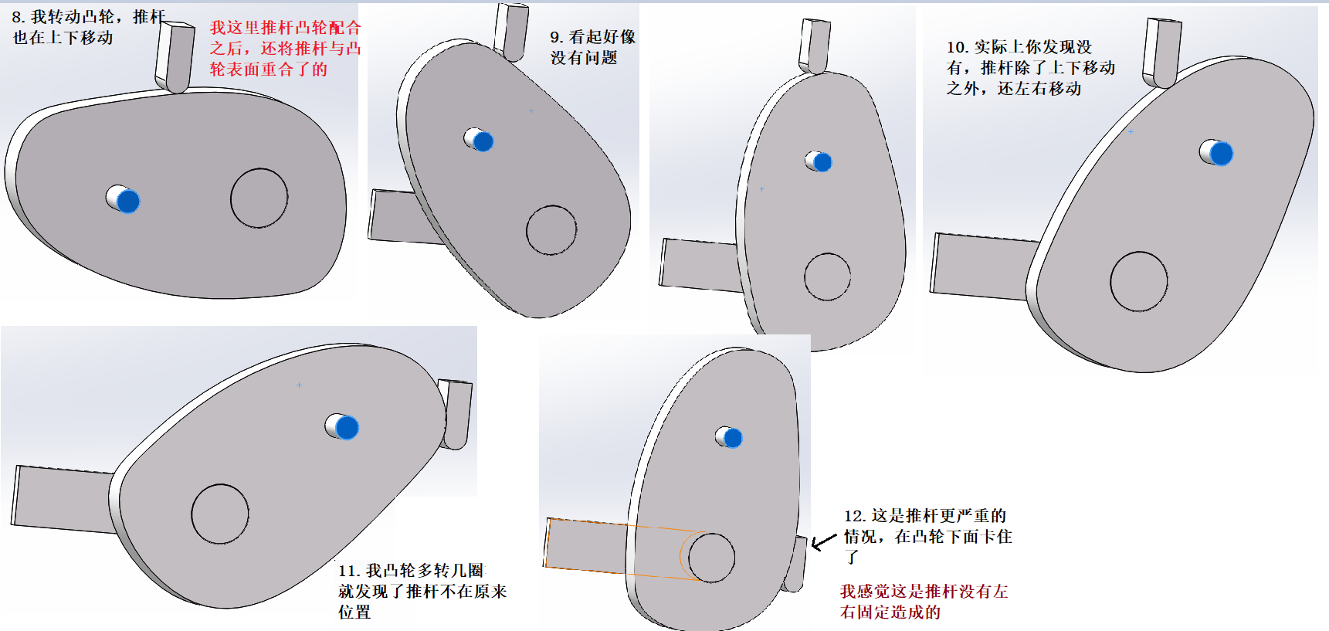

这种配合方式，推杆必须用固定的固定孔来做二次配合才行。

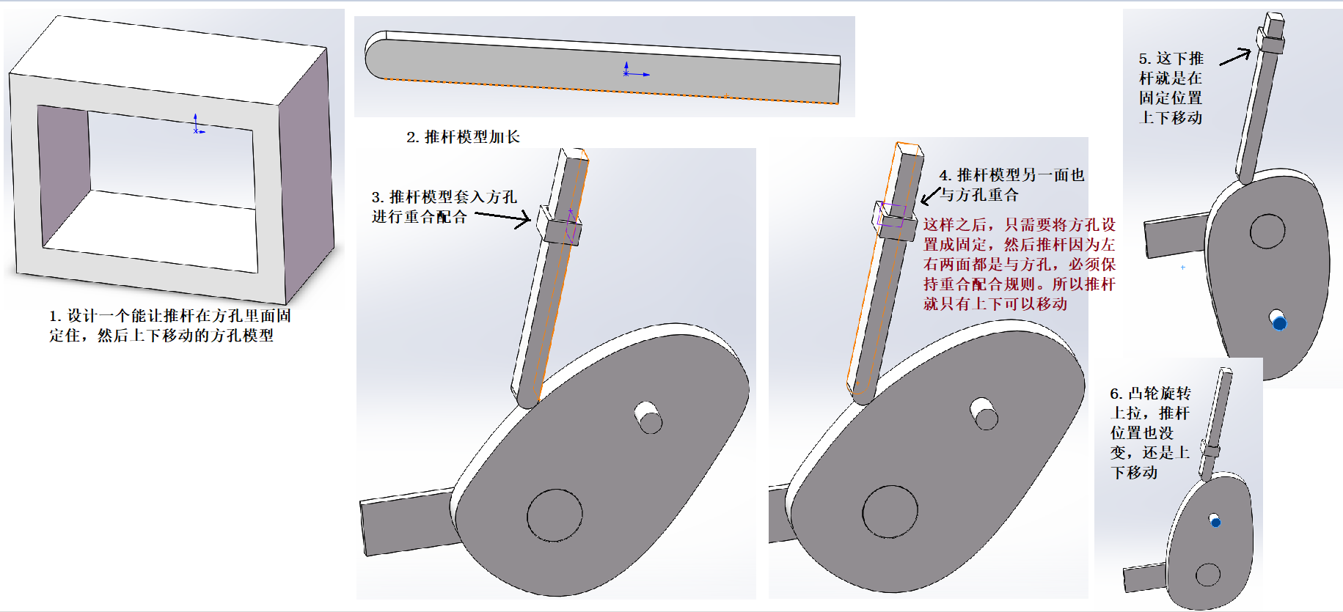

**机械配合中齿轮小齿条配合**

齿轮的设计

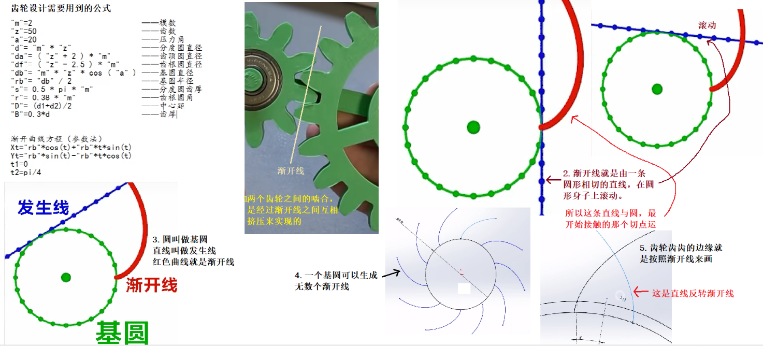

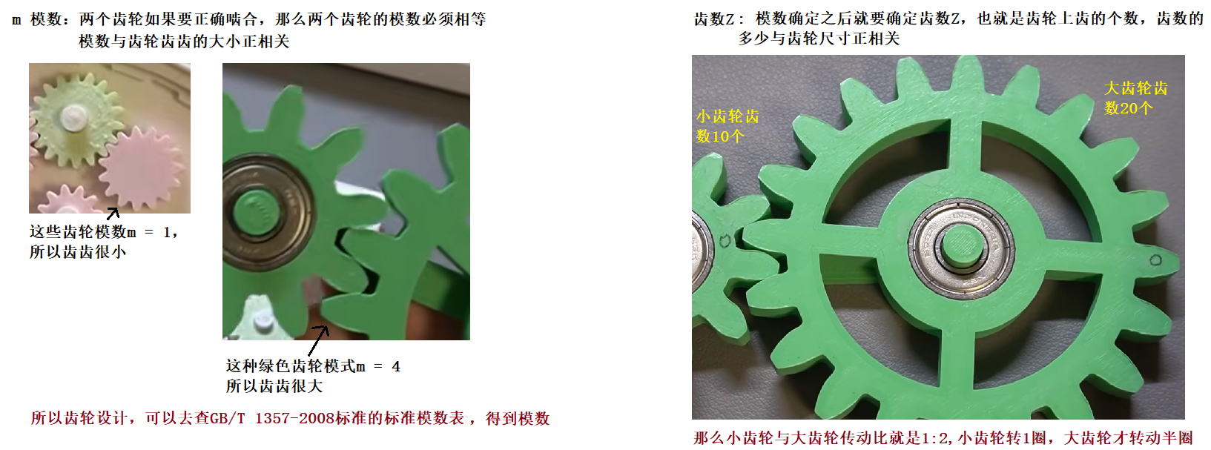

下面来设计实际的齿轮，先从大齿轮画起

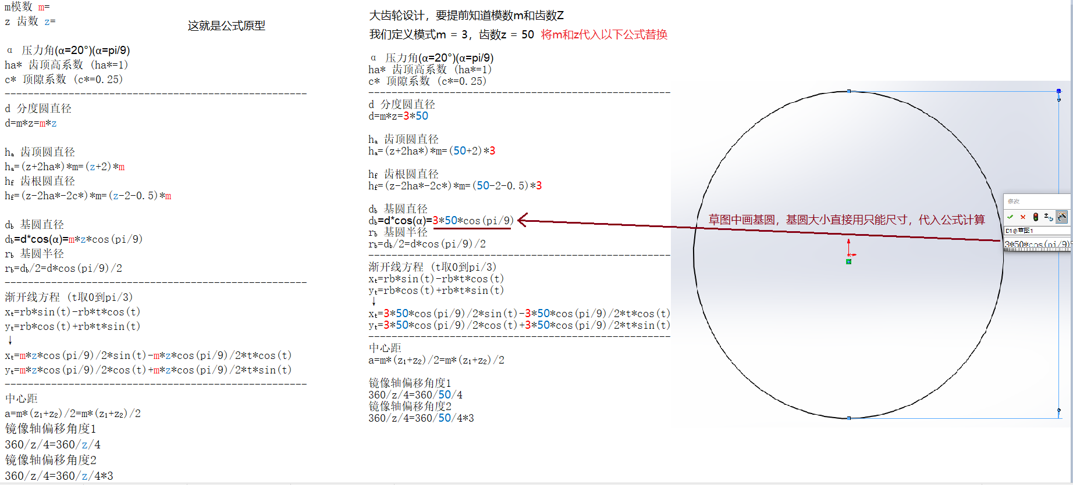

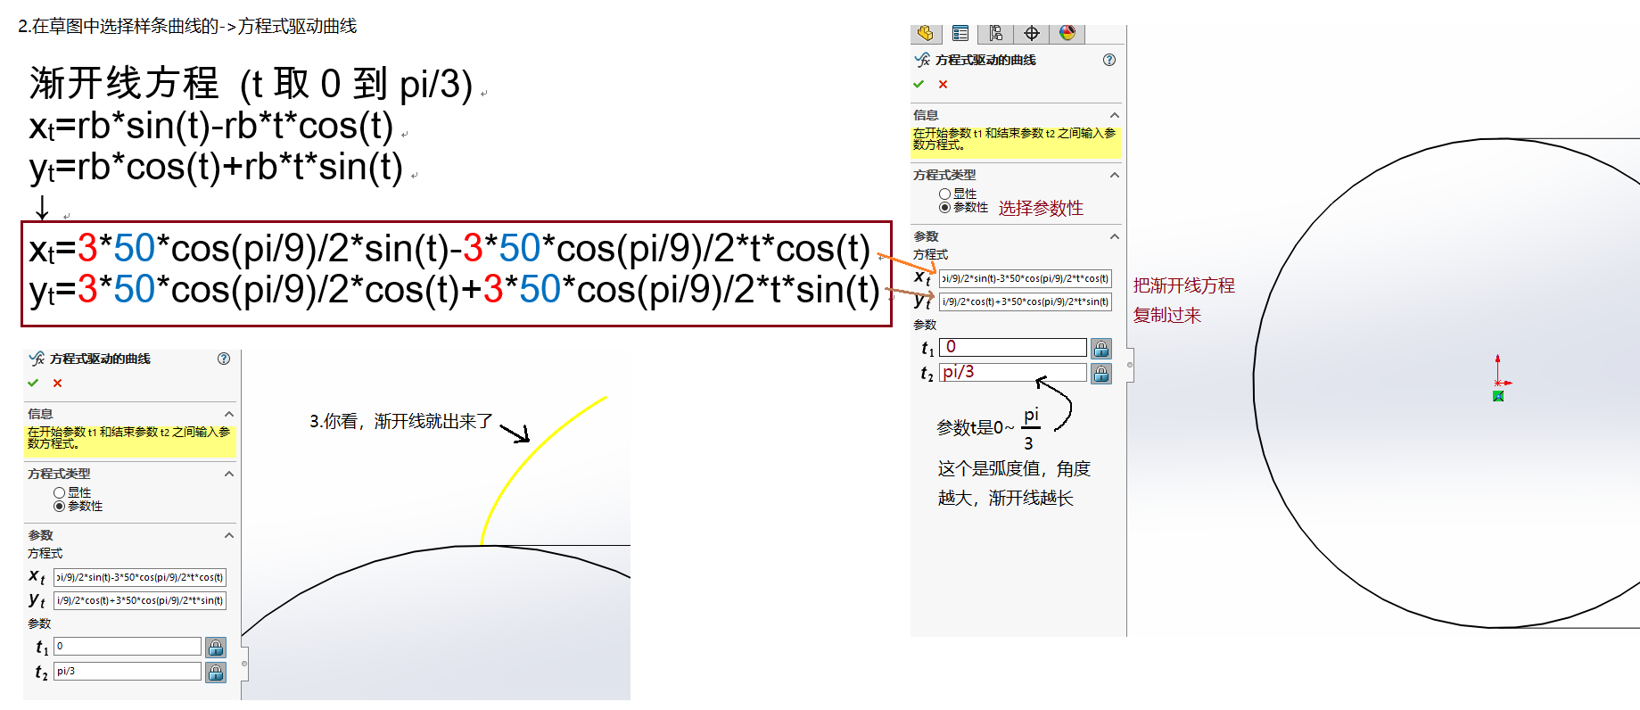

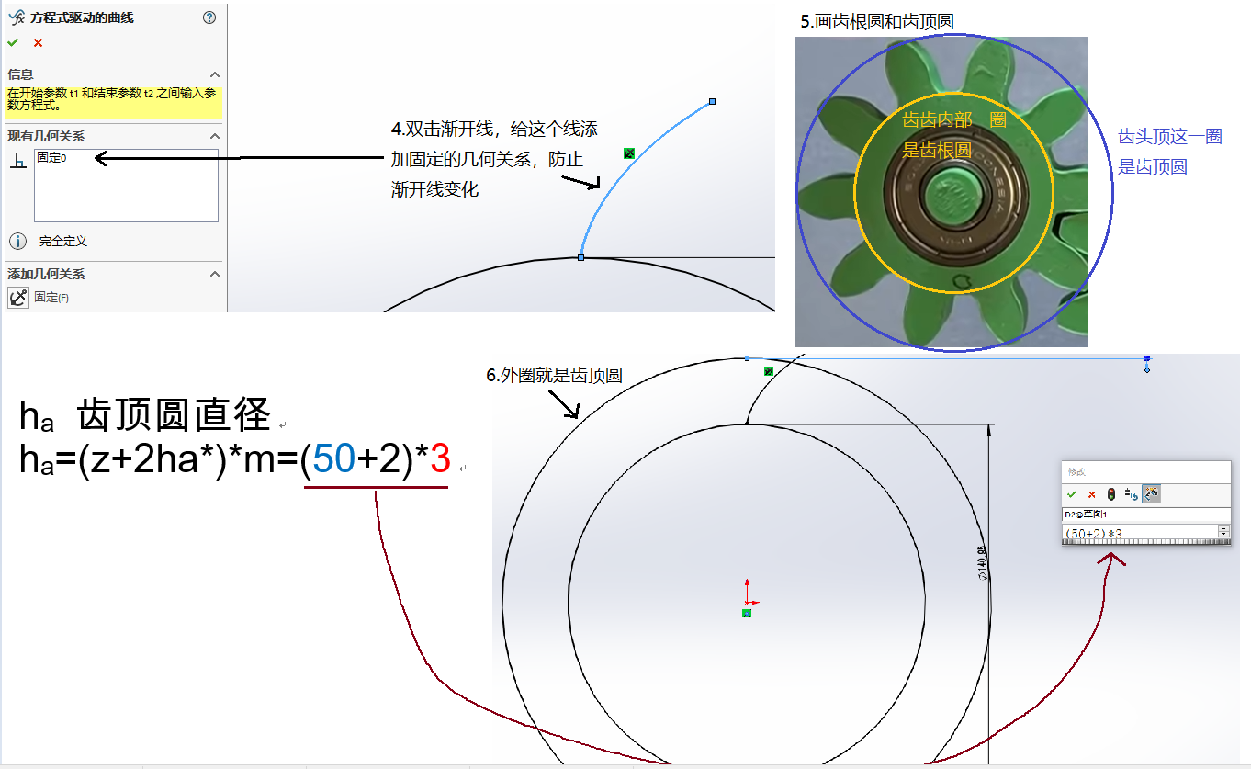

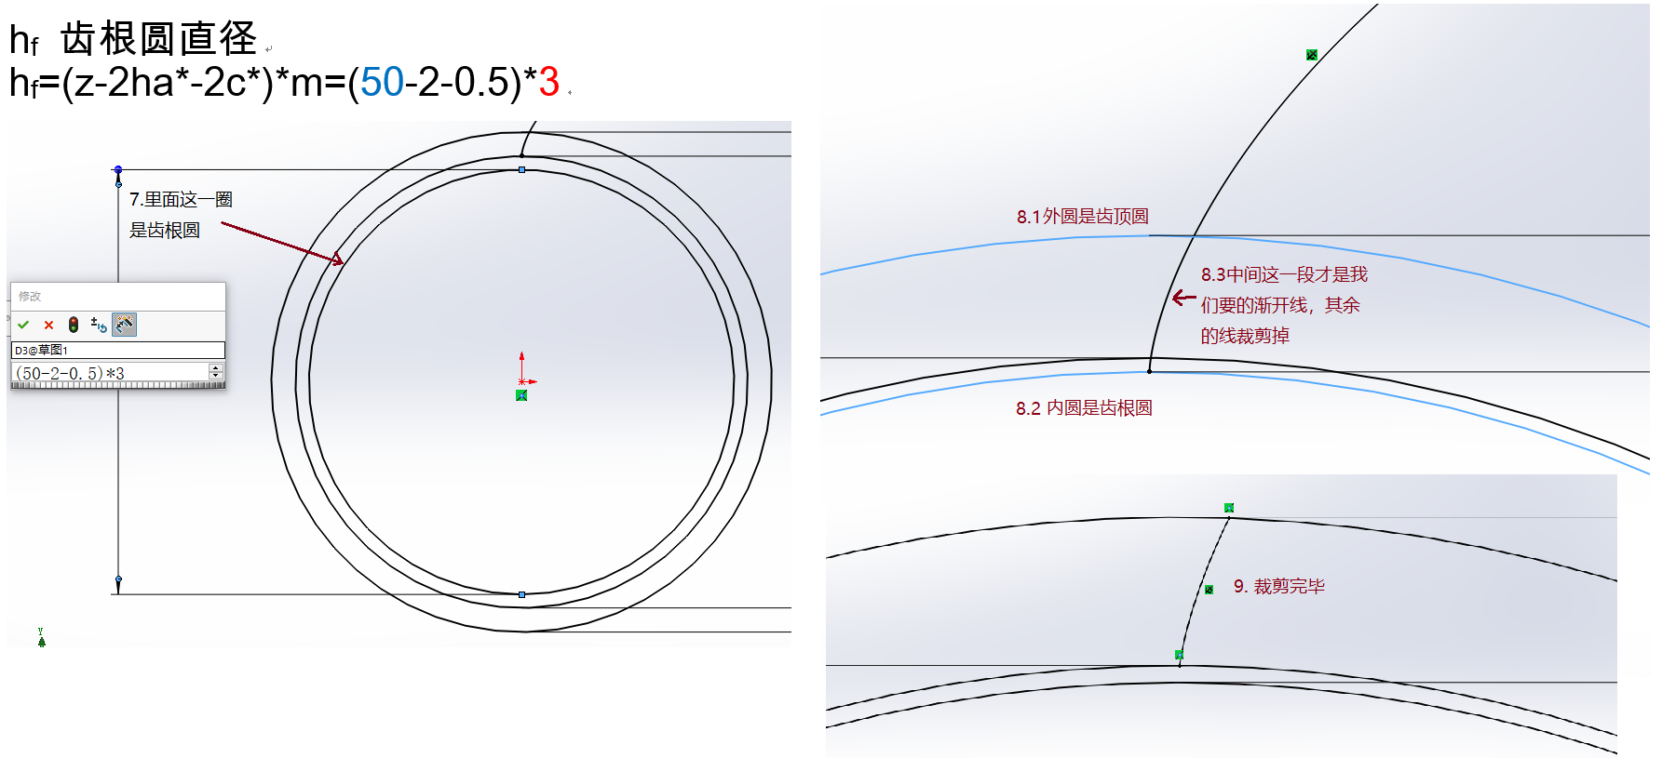

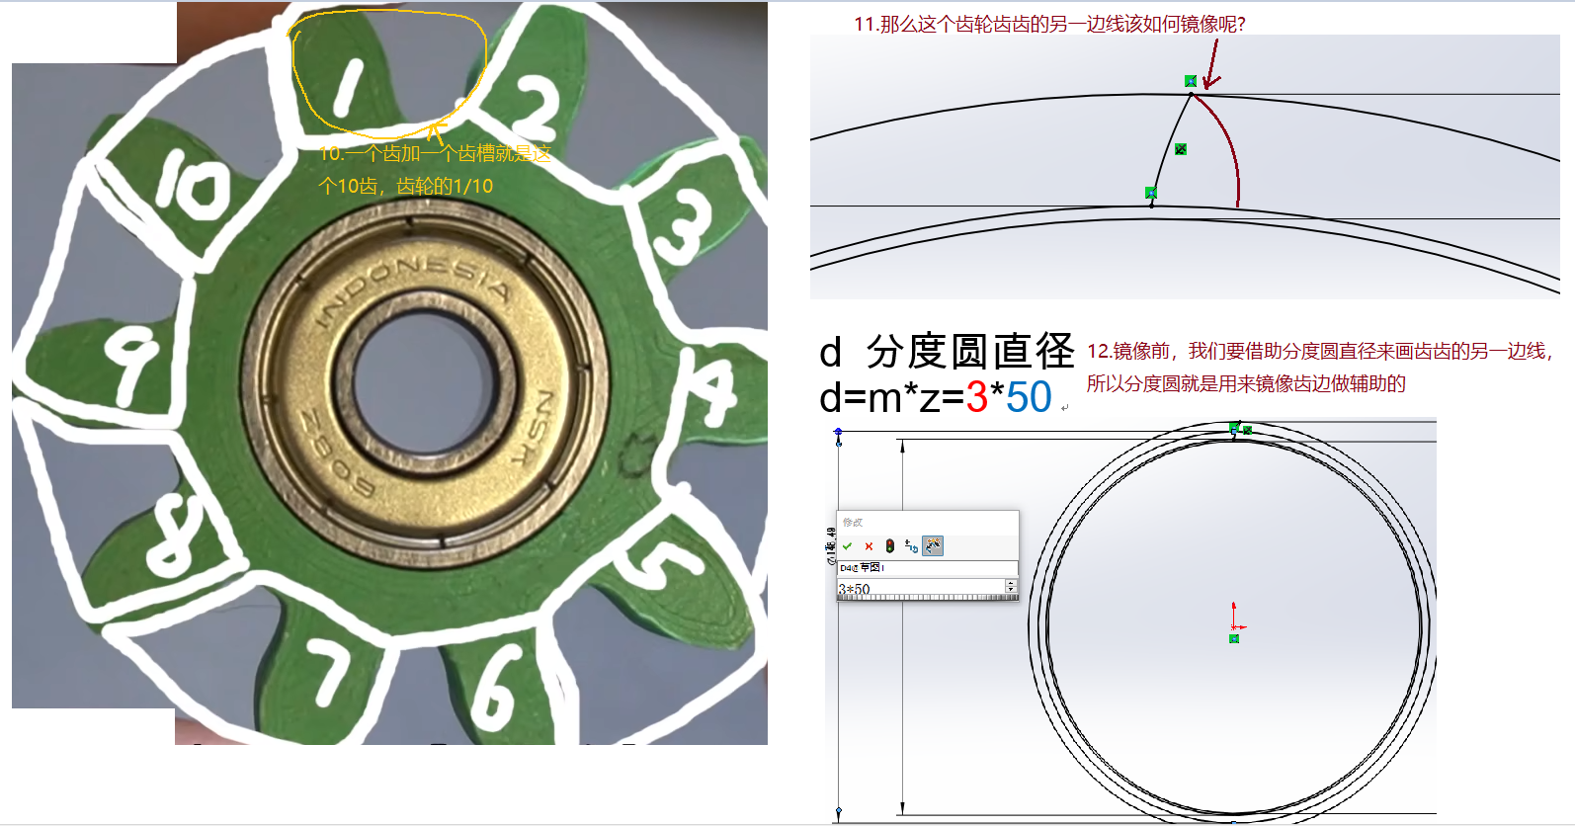

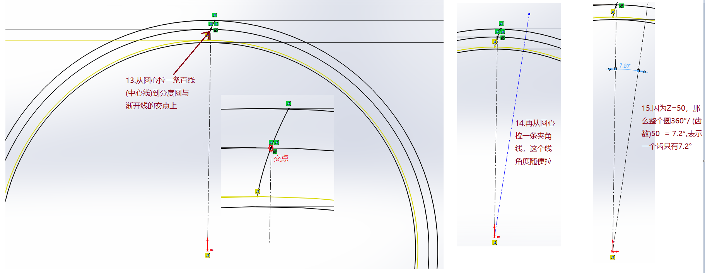

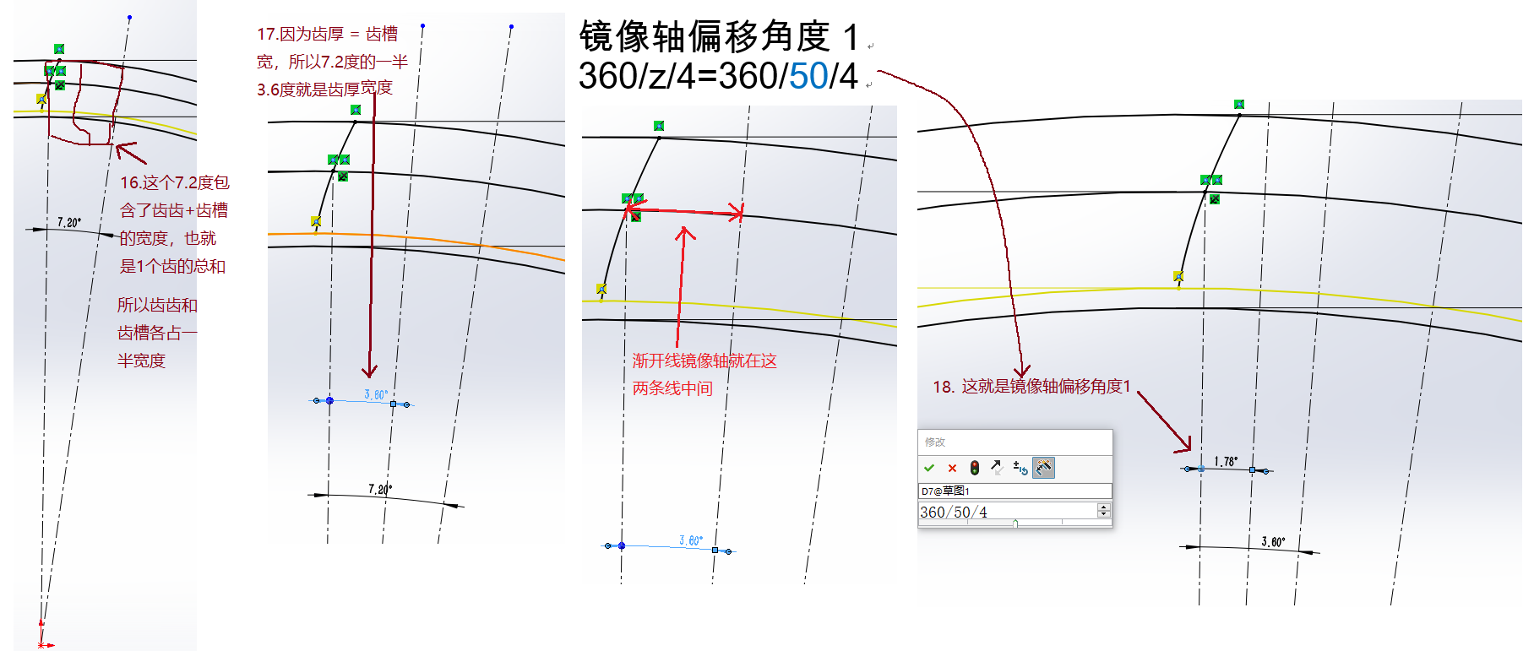

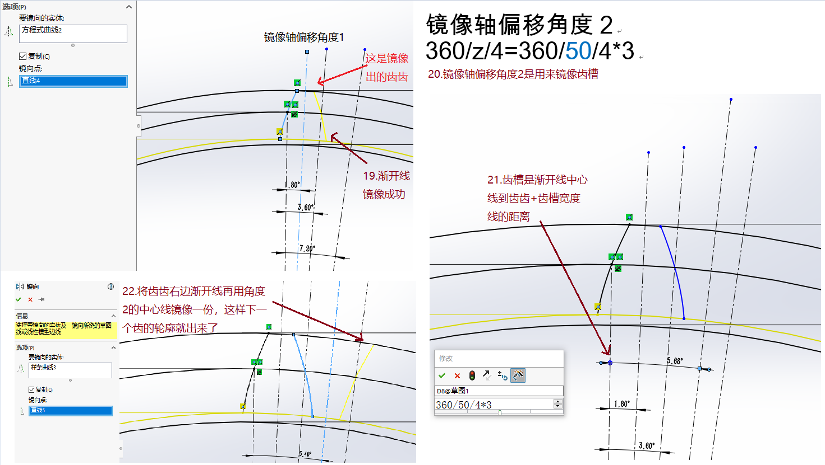

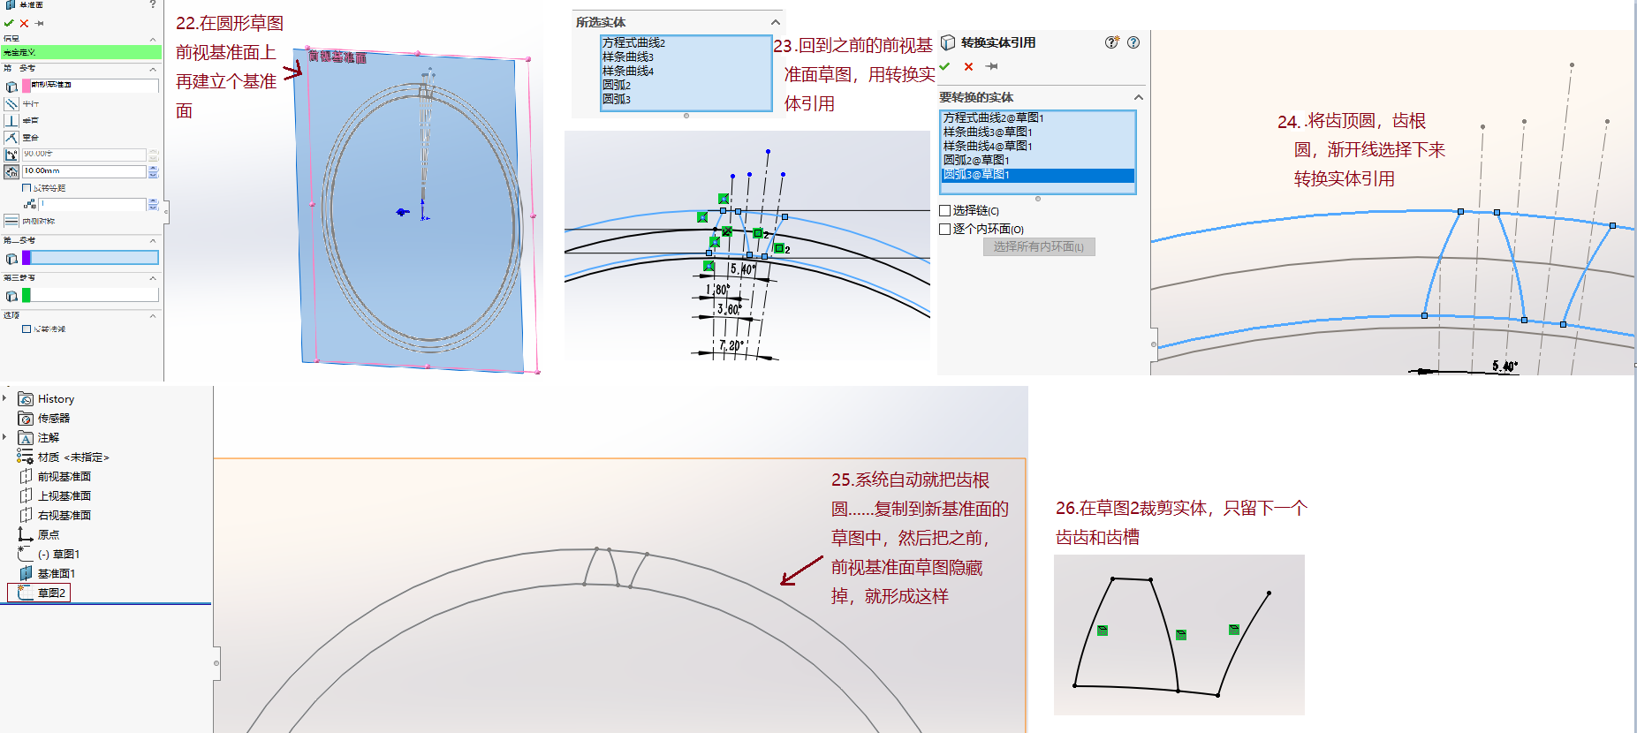

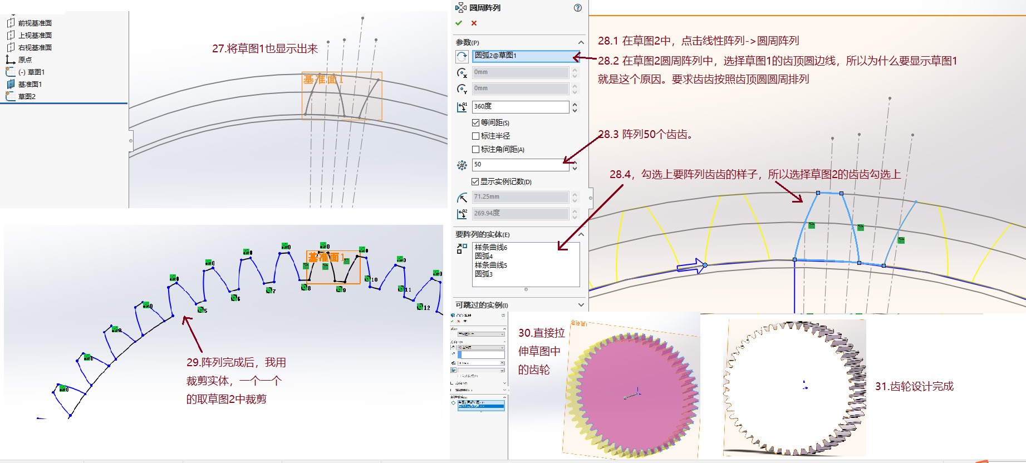

尝试m=4 Z=10 模数比较大，所以是大齿轮画法

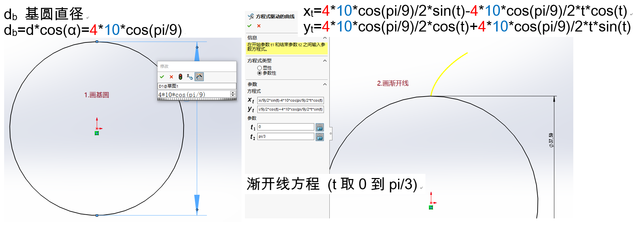

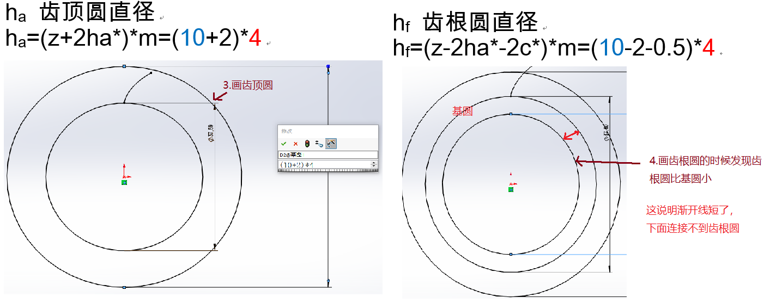

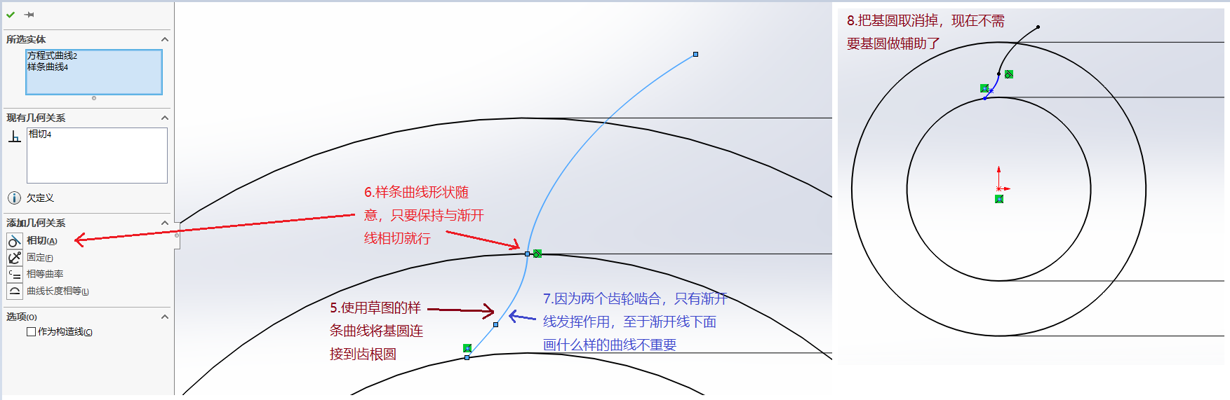

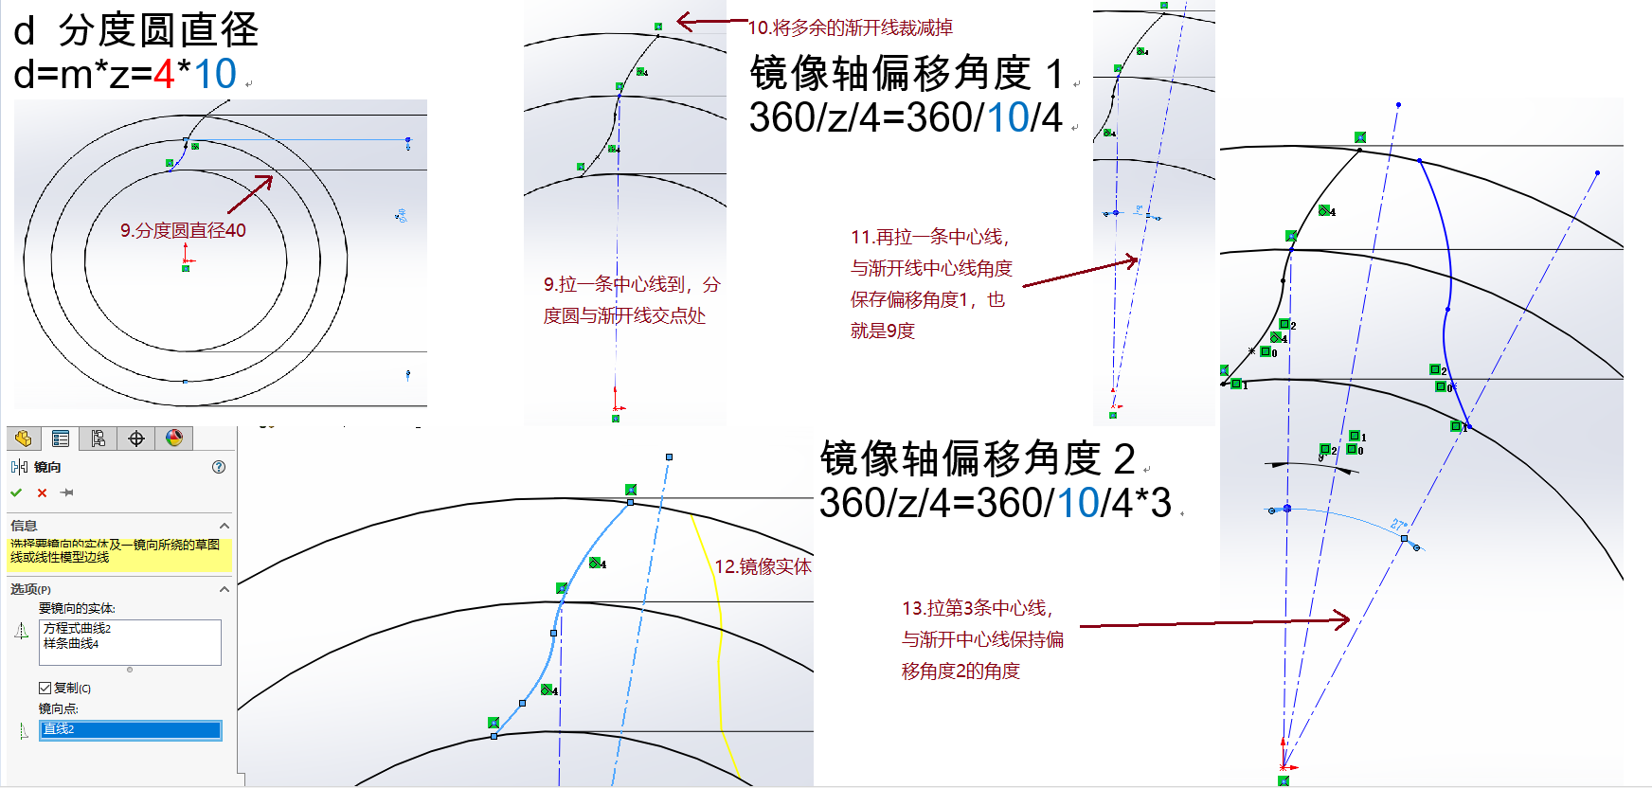

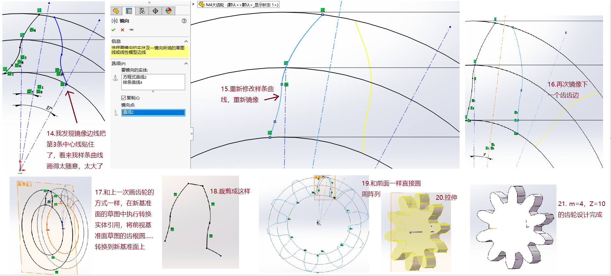

公式整理如下：

m模数 m=

z 齿数 z=

α 压力角(α=20°)(α=pi/9)

ha* 齿顶高系数 (ha*=1)

c* 顶隙系数 (c*=0.25)

----------------------------------------------------

d 分度圆直径

d=m*z=m*z

ha 齿顶圆直径

ha=(z+2ha*)*m=(z+2)*m

hf 齿根圆直径

hf=(z-2ha*-2c*)*m=(z-2-0.5)*m

db 基圆直径

db=d*cos(α)=m*z*cos(pi/9)

rb 基圆半径

rb=db/2=d*cos(pi/9)/2

----------------------------------------------------

渐开线方程 (t取0到pi/3)

xt=rb*sin(t)-rb*t*cos(t)

yt=rb*cos(t)+rb*t*sin(t)

↓

xt=m*z*cos(pi/9)/2*sin(t)-m*z*cos(pi/9)/2*t*cos(t)

yt=m*z*cos(pi/9)/2*cos(t)+m*z*cos(pi/9)/2*t*sin(t)

----------------------------------------------------

中心距

a=m*(z1+z2)/2=m*(z1+z2)/2

镜像轴偏移角度1

360/z/4=360/z/4

镜像轴偏移角度2

360/z/4=360/z/4*3

齿条设计

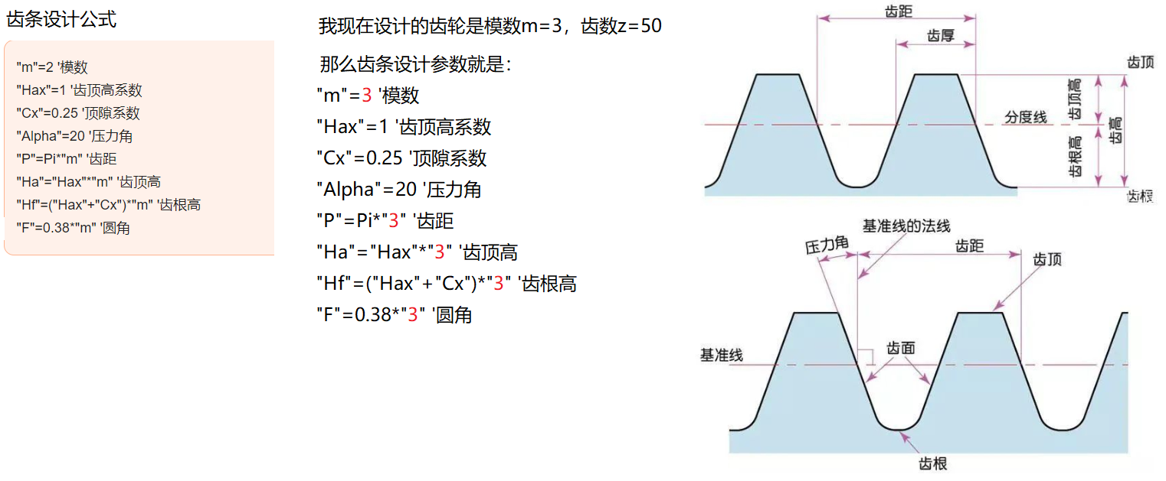

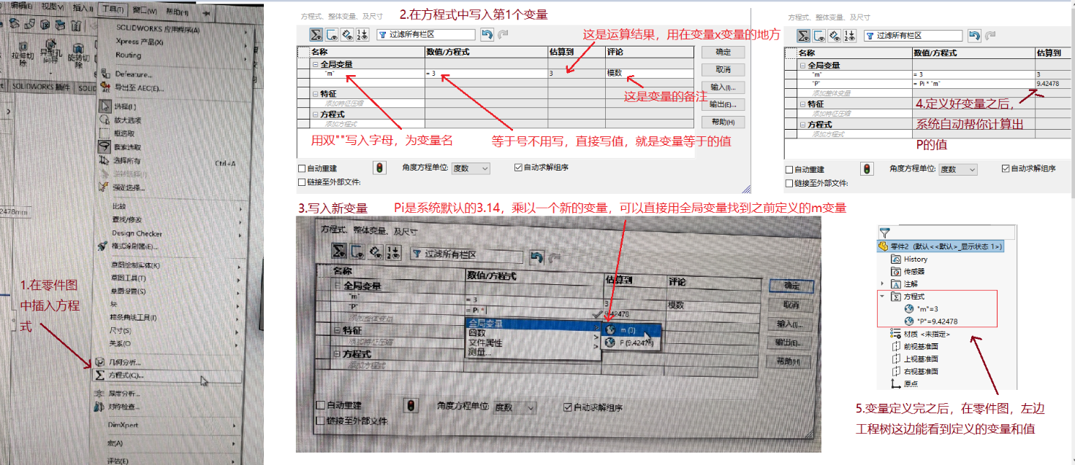

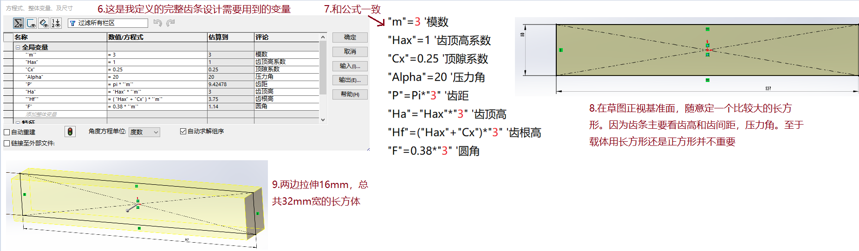

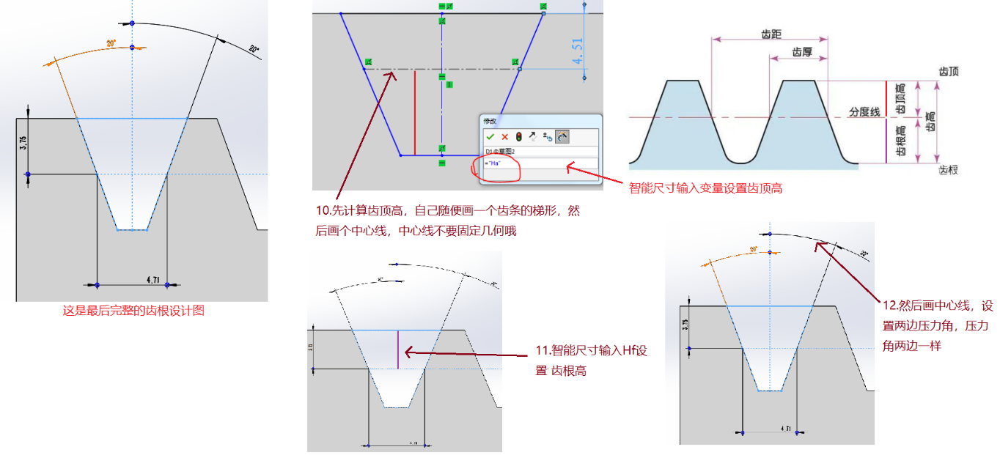

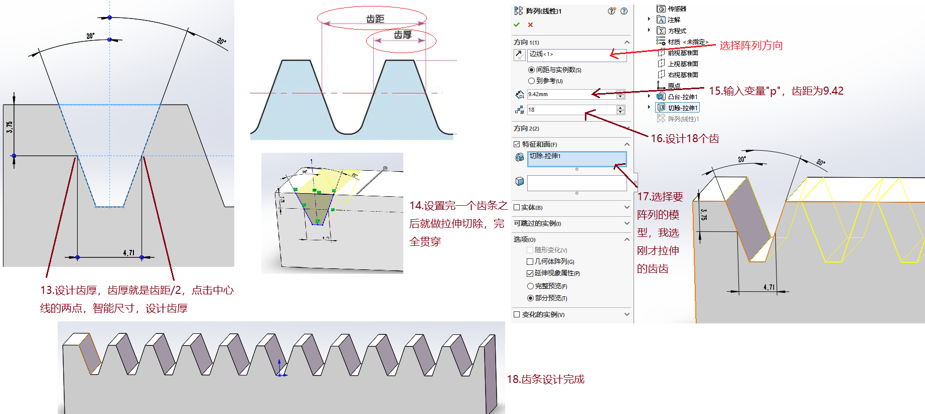

齿轮小齿条配合实现

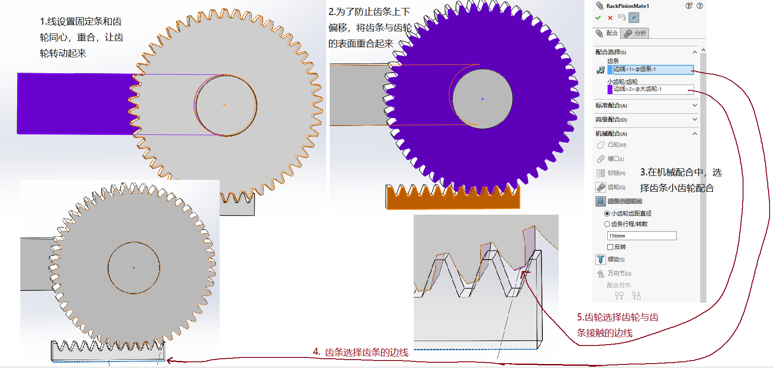

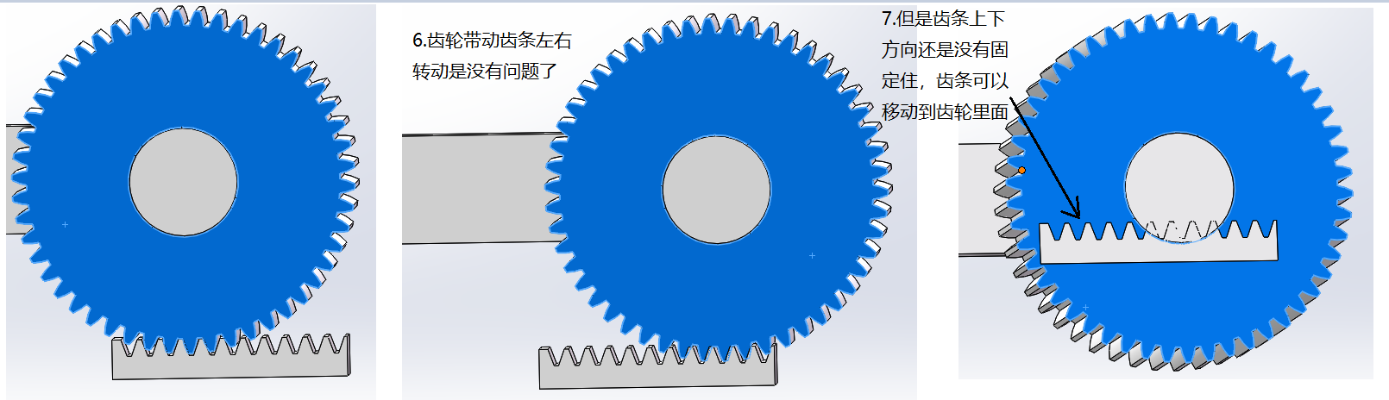

**齿轮与齿轮之间的配合**

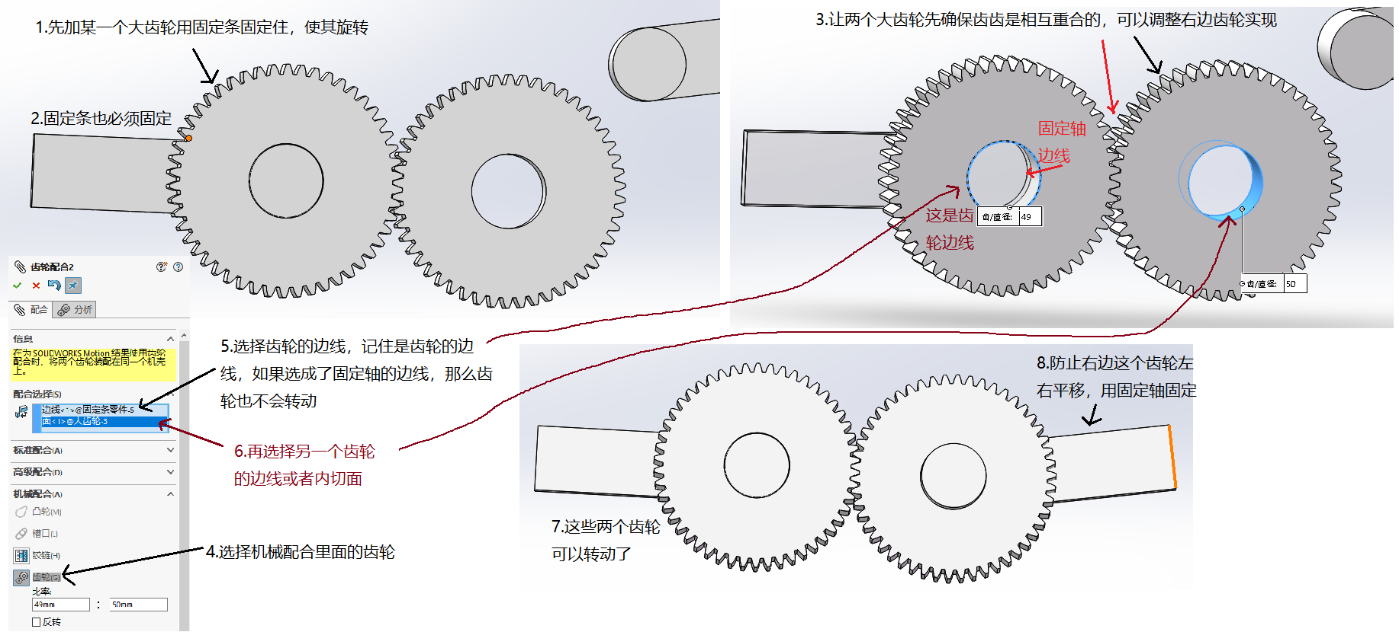

**高级配合(轮廓中心配合)**

对于多边形和圆形模型可以使用轮廓中心配合(比如开孔，开槽)，其它形状无法使用轮廓中心配合。

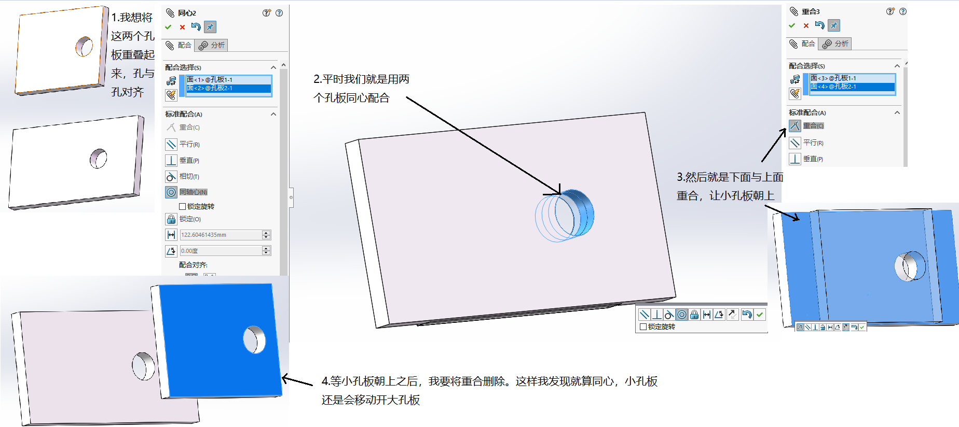

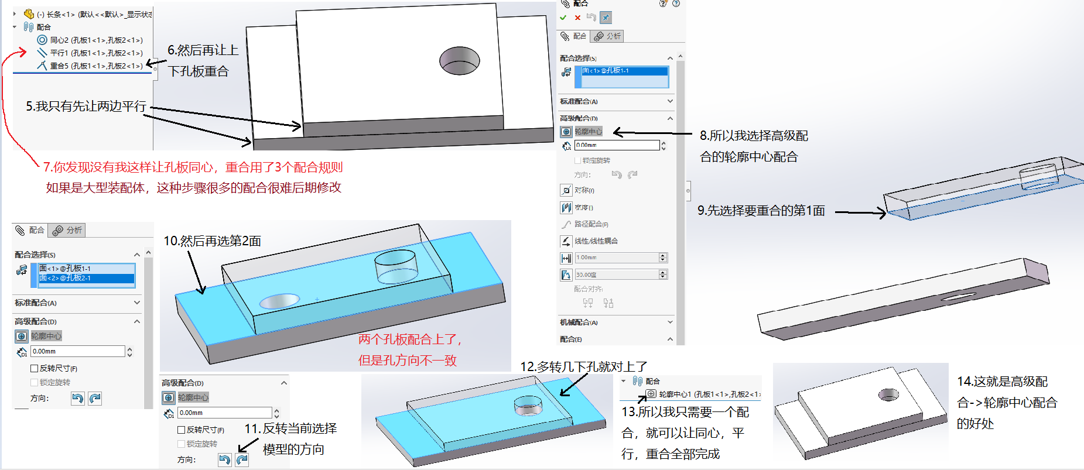

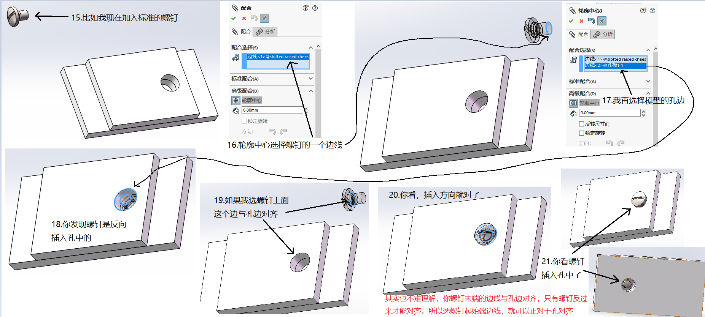

**高级配合(宽度配合)，将一个模型放在另一个模型正中心**

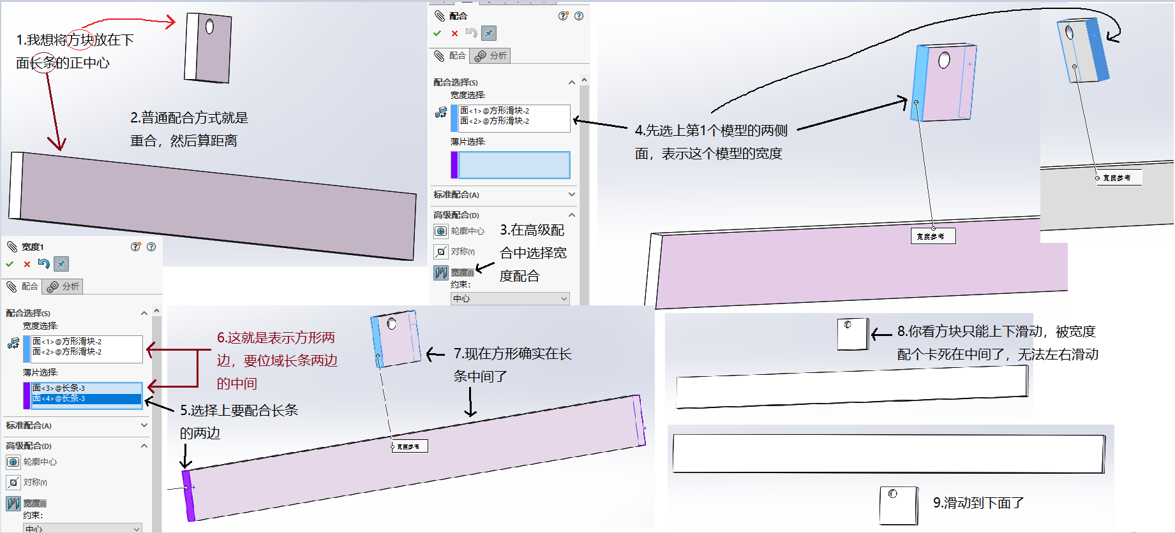

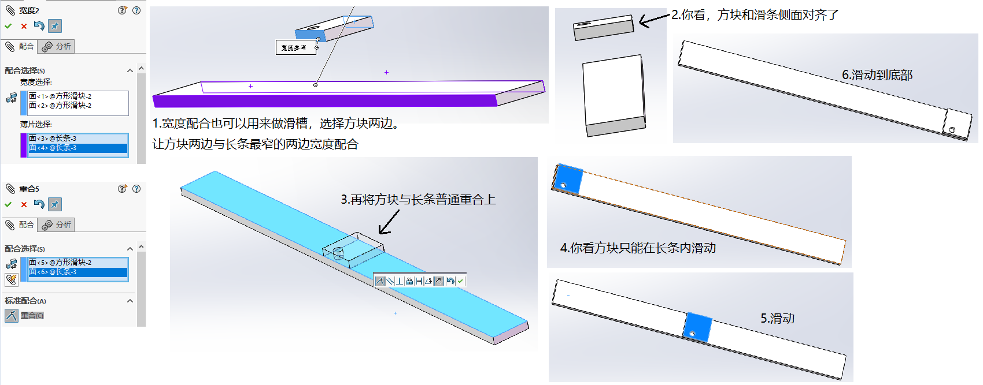

**高级配合(路径配合)，让模块在指定路径自由移动**

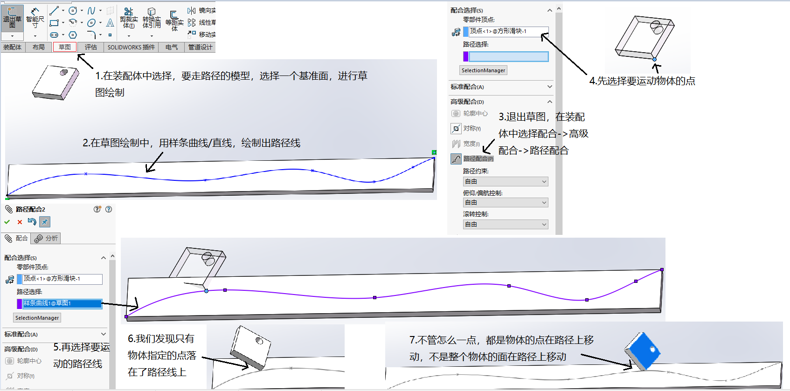

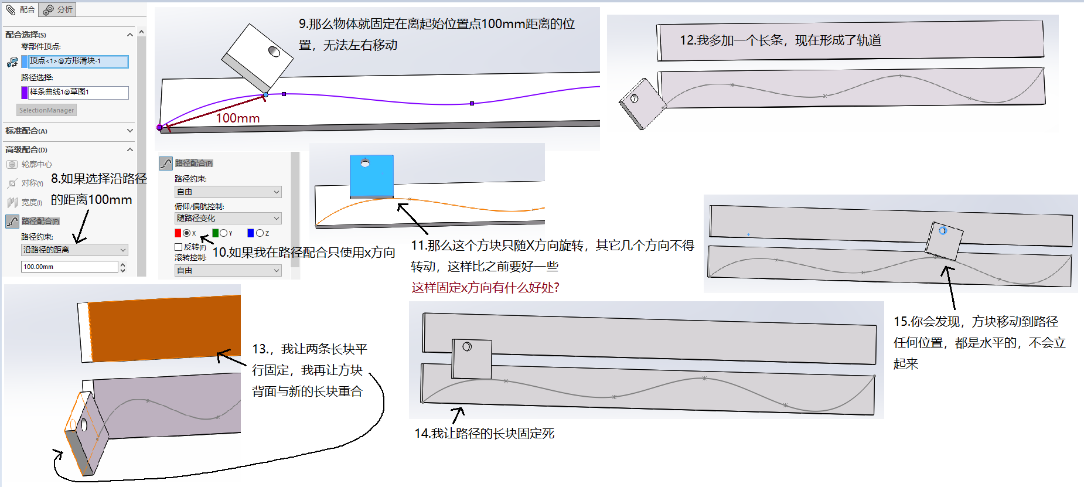

**高级配合(线性/线性耦合)**

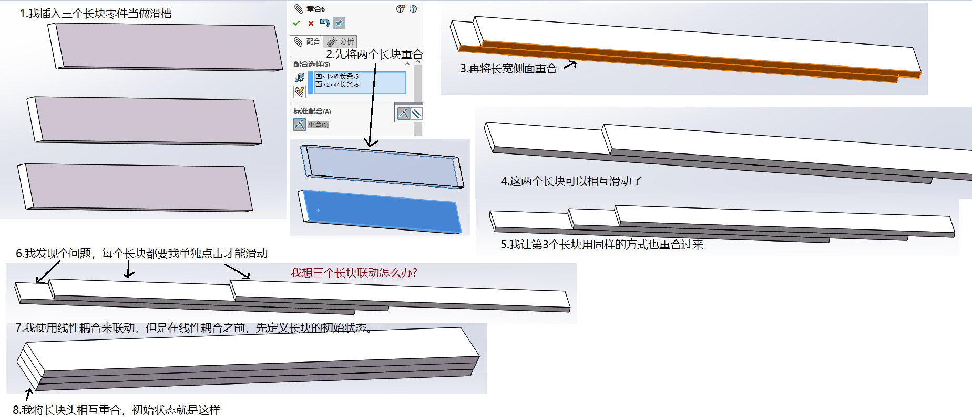

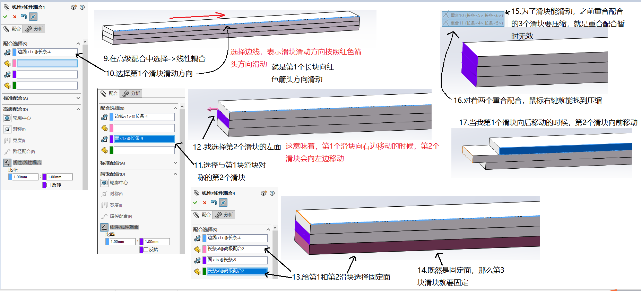

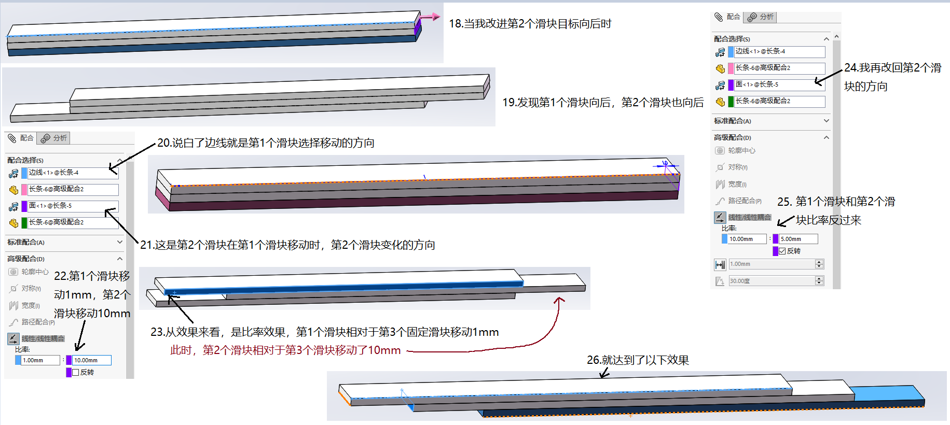

**运动算例，动画仿真**

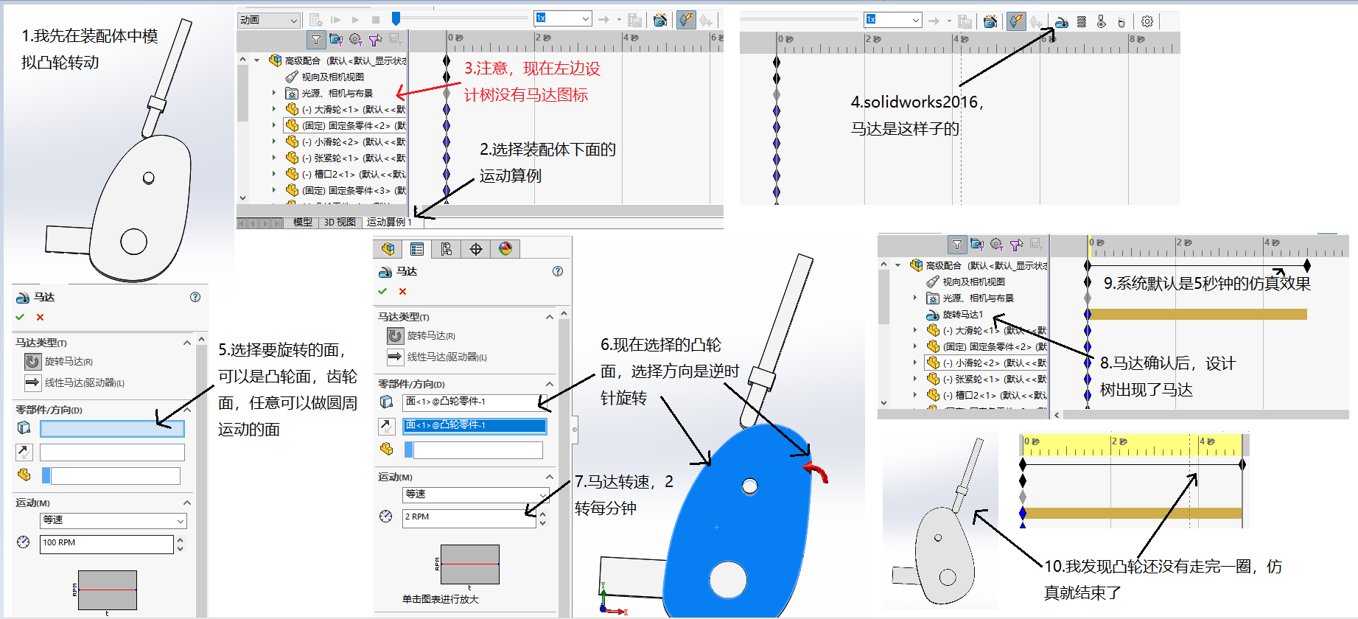

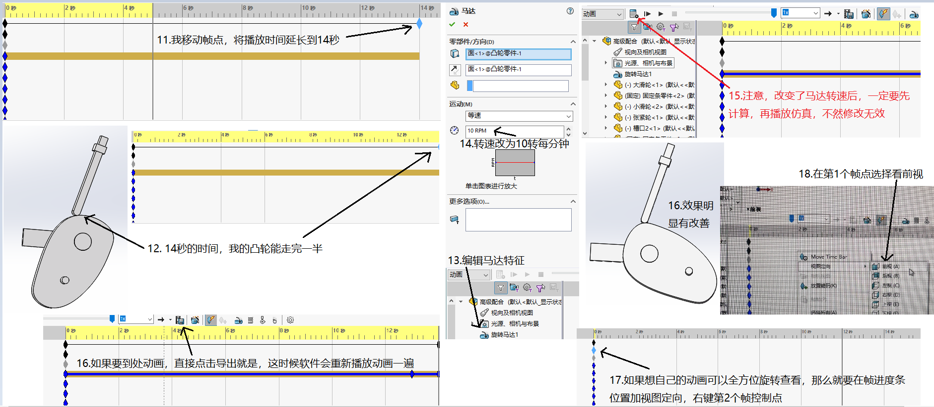

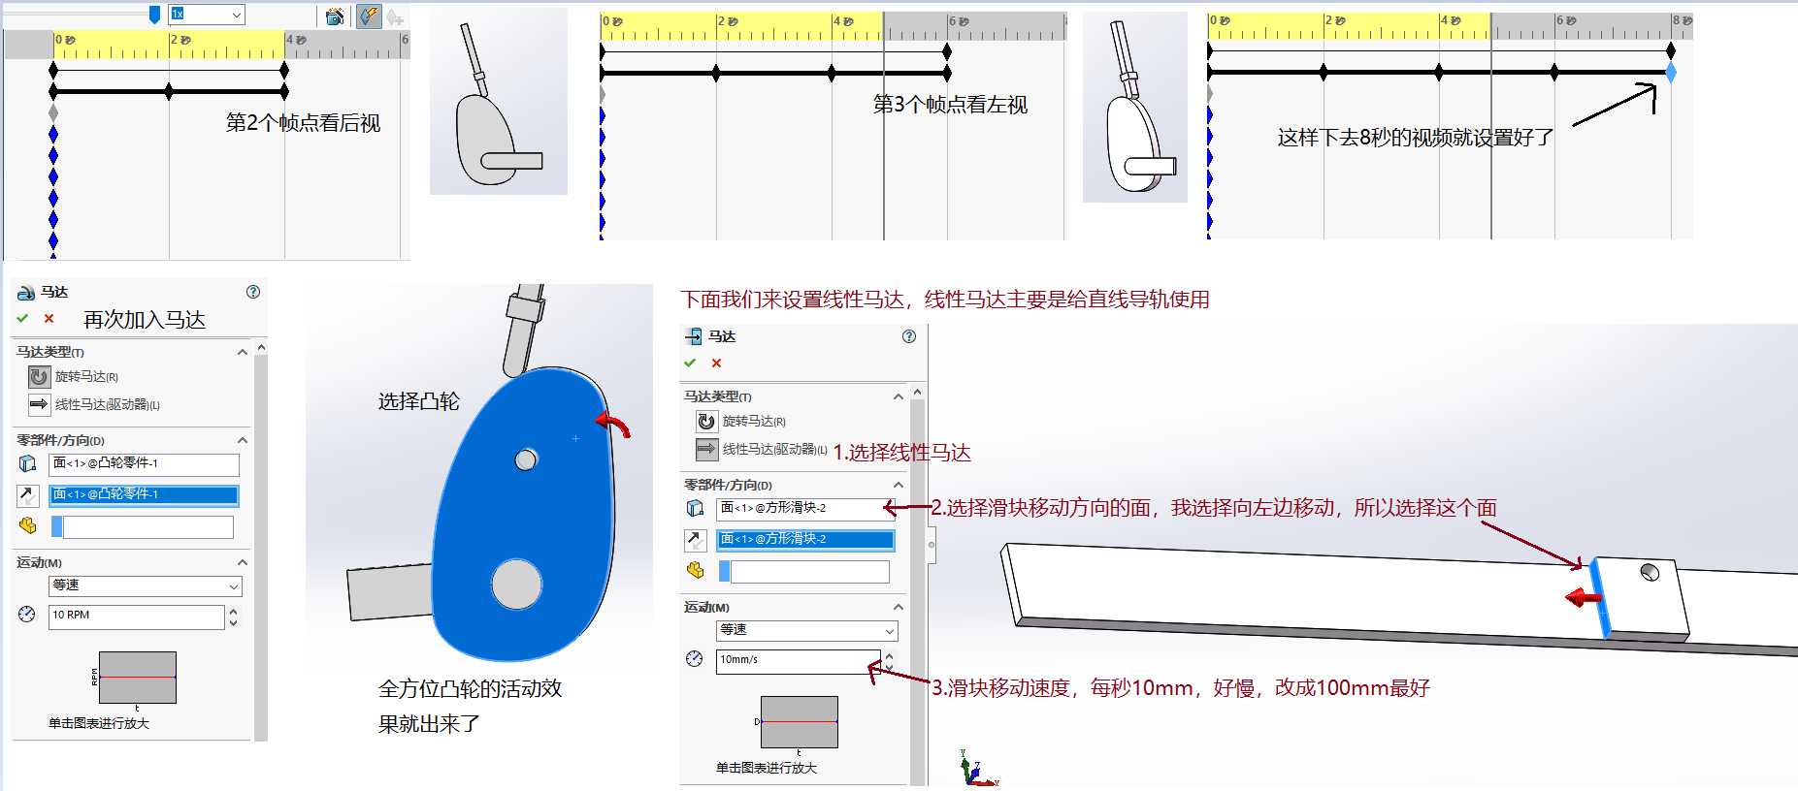



**装配体工程图，注意事项**

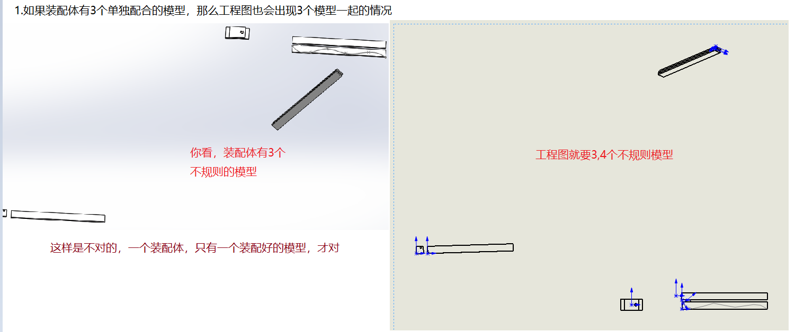

所以我还是单独做个装配体模型，来生成工程图

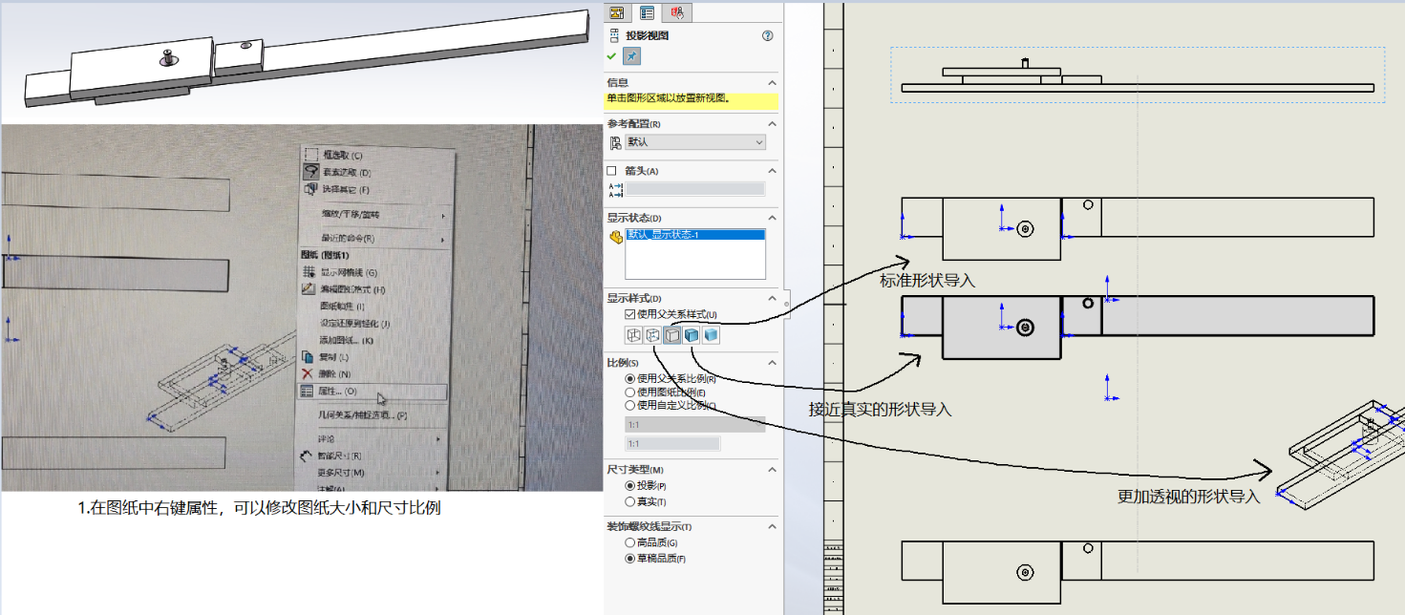

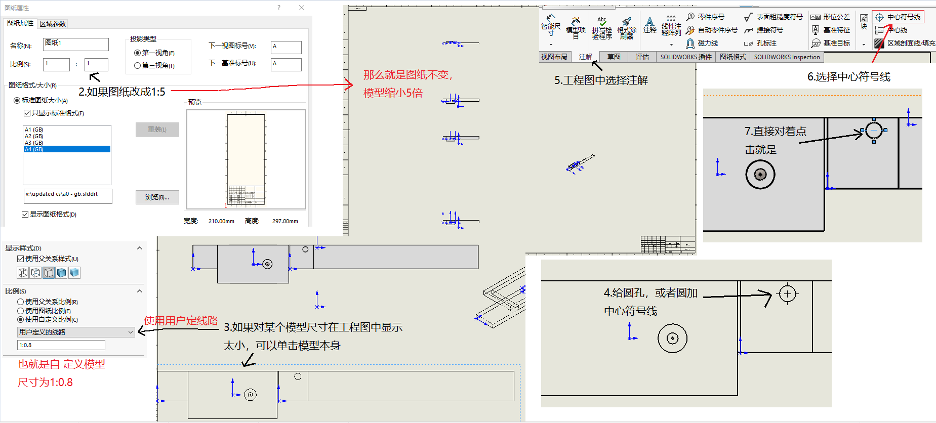

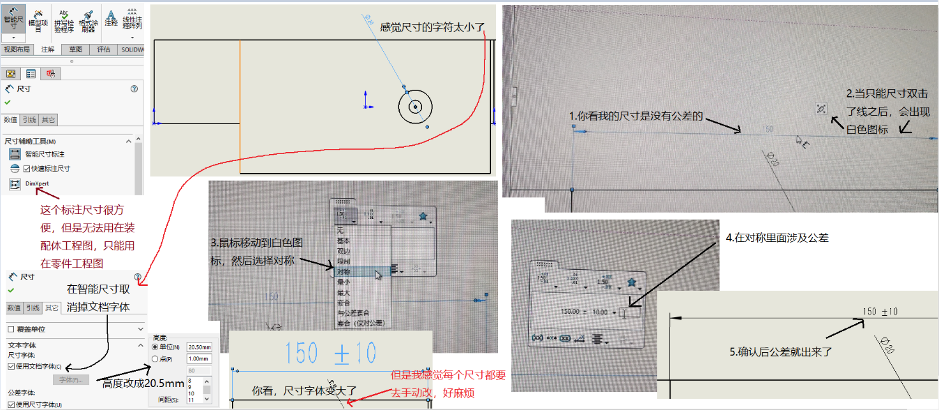

修改整个工程图智能尺寸标注的尺寸字体大小

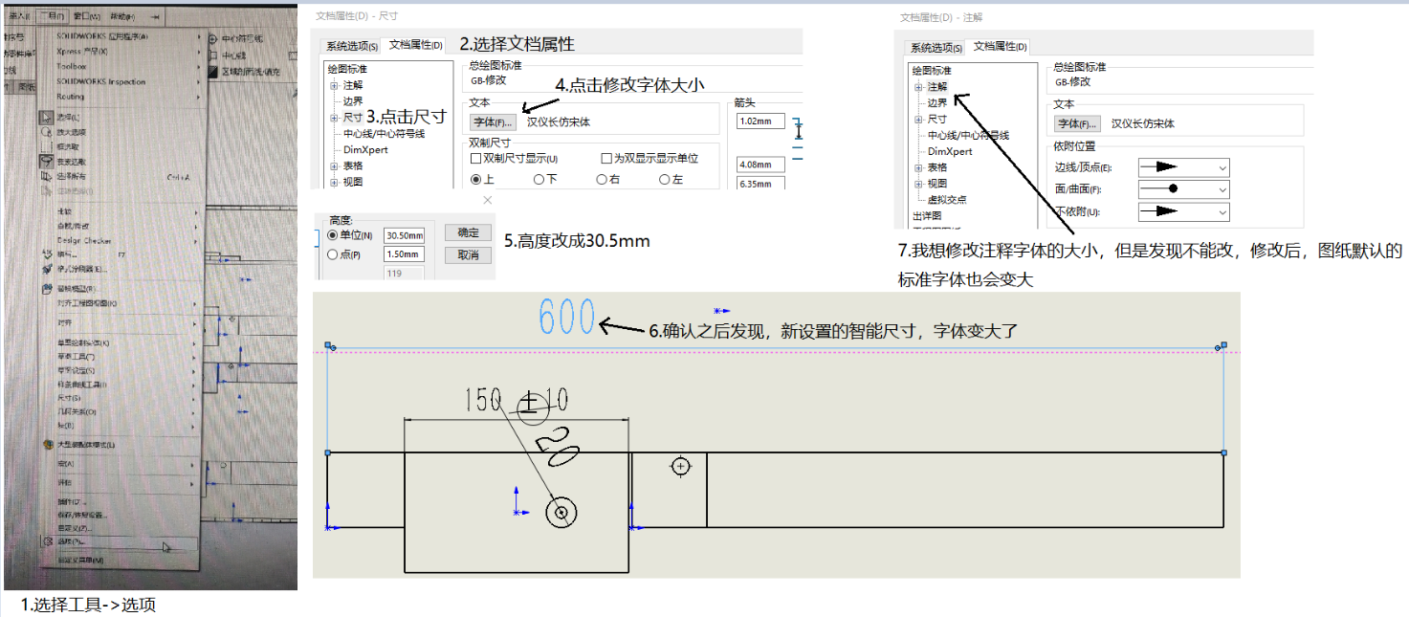

工程图加入材料明细表

